BAB I
PENDAHULUAN
- Latar Belakang
Fenomena global yang terjadi pada sebagian besar negara di dunia adalah migrasi internasional (termasuk migrasi tenaga kerja). Fenomena ini terus berkembang seiring pola hubungan yang terjalin antar negara dalam berbagai dimensi. Meningkatnya hubungan antar negara pada gilirannya berpengaruh pada identitas atau migrasi ke negara bersangkutan. Era globalisasi yang sedang berproses telah meniupkan angin optimisme yang tinggi dalam bidang ekonomi melebihi masa lalu dalam peradaban manusia. Era ini ditandai antara lain dengan terbentuknya pasar tunggal dalam perekonomian dunia. Pada sisi lain, pergerakan modal termasuk mobilitas sumber daya manusia sedemikian menarik sehingga fenomena migrasi tenaga kerja internasional tidak terelakan.
Diperkirakan pada tahun 2014, sebanyak 10 juta tenaga kerja Indonesia (TKI) bekerja diluar negeri dan hanya sekitar 3,8 - 3,9 juta yang merupakan TKI terdokumentasi. Negara tujuan utama TKI migran ini adalah Arab Saudi, Malaysia, Singapura dan Hongkong, yang dicirikan dengan tenaga kerja buruh kasar pada sektor perkebunan dan kehutanan, konstruksi dan sektor jasa dengan status rendah seperti pembantu rumah tangga. Banyaknya TKI yang bekerja di sektor non formal ini mengundang banyak permasalahan terutama menyangkut perlindungan terhadap hak-haknya sebagai pekerja serta kondisi kerja eksploitatif di luar negeri. Bertolak belakang dengan permasalahan tersebut, pengiriman TKI untuk bekerja di luar negeri mempunyai arti penting dari sisi ekonomi jika dilihat dari besarnya remitansi yang dikirim serta
penyerapan tenaga kerja di daerah asal TKI tersebut.
Meningkatnya jumlah pekerja migran dari tahun ke tahun, untuk bekerja di luar negeri merupakan salah satu indikator dari globalisasi atau integrasi internasional. Indonesia sebagai bagian integral dari ekonomi global tidak dapat melepaskan diri dari dinamika tersebut, sehingga pengiriman pekerja migran ke luar negeri berdampak signifikan pada makro ekonomi. Karena itu dalam perkrmbangannya, negara-negara tujuan TKI dari tahun ke tahun juga terus bertambah.
Salah satu indikator pertumbuhan ekonomi di suatu wilayah ditunjukan dengan perbaikan tingkat produk domestik regional bruto (PDRB) yang mengacu pada total nilai moneter dari semua barang dan jasa yang telah dihasilkan di dalam batas-batas geografis tertentu. Secara sederhana produk domestik regional bruto ini dapat dihitung berdasarkan nilai keluaran semua barang dan jasa jadi. Meskipun pendapatan dari buruh migran (remitan) merupakan pendapatan dari luar negeri yang tidak diperhitungkan dalam PDRB, tetapi pemanfaatannya sebagai alat untuk menuhi kebutuhan konsumsi rumah tangga dan investasi serta tabungan di dalam negeri, maka hal tersebut akan berpengaruh terhadap produk domestik regional bruto.
Fenomena migrasi internasional diakui selain dapat sedikit memecahkan masalah ketenagakerjaan di Indonesia dan meningkatkan devisa negara, secara khusus juga dapat untuk memperbaiki perekonomian dan pengembangan diri migran dan rumah tangganya didaerah asal. Rendahnya tingkat upah dan kesempatan kerja di dalam negeri merupakan pendorong migrasi tenaga kerja ke luar negeri khususnya ke negara kaya dan negara industri yang mempunyai kesempatan kerja dan upah yang lebih tinggi. Dengan Semakin meningkat dan terus berkembangnya jumlah tenaga kerja Indonesia yang melakukan migrasi ke luar negeri namun demikian proses itu juga memiliki sisi negatif yang menimbulkan dampak negatif baik yang menyangkut aspek politik, ekonomi, demografi, budaya, sosial psikologis, termasuk harkat dan martabat bangsa.
Adanya peningkatan jumlah migran tenaga kerja Indonesia yang cukup besar baik laki-laki maupun perempuan yang bekerja di luar negeri selain menandakan adanya suatu gejala globalisasi atau integrasi Internasional dalam world Bank, sekaligus juga merupakan jawaban atas upaya pemerintah dalam hal pemecahan masalah ketenagakerjaan dalam negeri. Globalisasi dapat dimaknai sebagai proses integrasi dunia disertai dengan ekspansi pasar (barang dan uang) yang didalamnya mengandung banyak impliakasi bagi kehidupan manusia.
Globalisasi telah membantu mempercepat pergerakan manusia dari satu negara ke negara lainnya secara legal maupun ilegal. Sadar bahwa jumlah tenaga kerja Indonesia terus meningkat sementara di dalam negeri pemerintah masih kesulitan untuk menciptakan lapangan pekerjaan maka pengiriman pekerja migran keluar negeri saat ini masih merupakan pilihan yang paling menarik bagi beberapa masyarakat yang membutuhkan pekerjaan dengan pendapatan yang lebih besar dari pada pendapatan didaerah asalnya.
Keberadaan Tenaga Kerja Indonesia (TKI) masih dilihat dari faktor segi ekonomi saja oleh pemerintah. TKI masih diagung-agungkan sebagai pahlawan sumber devisa negara, yang mana hasil keringatnya yang dikirimkan ke Indonesia (Remitansi) mampu mencorakkan ekonomi di peringkat dasar pada negara. Dan pengiriman TKI ke luar negeri masih dijadikan sebuah solusi oleh pemerintah, dalam ketidak-mampuannya menyediakan lapangan kerja yang memadai bagi rakyatnya. Namun dampak sosial yang ditimbulkan oleh hal tersebut masih belum terfikirkan secara nyata oleh pemerintah.
Selama ini pemerintah hanya memfokuskan kepada sisi TKI itu sendiri, baik mulai dari pemberian keterampilan praTKI, penempatan hingga perlindungan selama berada di negara tujuan. Pernahkan pemerintah memikirkan dan membicarakan tentang dampak sosial pengiriman TKI dan kesannya kepada keluarga dan anak TKI tersebut selama ditinggalkan di kampung. Bagaimana perkembangan keluarga dan anak-anak yang ditinggalkan minimal selama 2 tahun untuk bekerja ke luar negeri sebagai TKI .Tidak sedikit keluarga mereka berakhir dengan perceraian dan tidak sedikit anak-anak mereka menjadi korban dan berantakan perkembangannya. Dan yang paling banyak mendapat kesan dari dampak sosial ini adalah anak-anak TKI itu sendiri.Banyak anak TKI harus melewati masa keemasan atau golden age (0-5 tahun) tanpa kehadiran, kasih sayang dan bimbingan seorang ibu.Padahal, periode ini merupakan masa paling kritis dan menentukan bagi anak. Menurut Dr Benyamin S Bloom, ahli pendidikan dari Universitas Chicago dalam Stability and Change in Human Characteristics, sekitar 50% potensi inteligensi anak sudah terbentuk pada usia 4 tahun dan mencapai 80% saat berusia 8 tahun dari total kecerdasan yang akan dicapai pada usia 18 tahun.
Akibat langsung dari keberangkatan para TKI ini adalah masalah dengan keluarga yang ditinggalkan, khususnya bagi para TKI yang sudah berumah tangga. Dengan pilihan bekerja di luar negeri, berarti mereka telah memutuskan untuk meninggalkan suami dan anak-anak mereka. Dengan kondisi tersebut dimungkinkan banyak permasalahan baru yang muncul, baik tentang kelangsungan hidup rumah tangganya maupun masalah pendidikan bagi anak-anaknya. Karena bagaimanapun juga tugas seorang istri untuk melayani suami dan sebagai ibu yang harus mendidik anak-anak dengan baik akan terabaikan karena kepergian dalam waktu yang cukup lama.
Fenomena meningkatnya ibu bekerja sebagai TKI, akan sangat berpengaruh pada anak-anak yang mereka tinggalkan. Betapa pun mungkin ada nenek, bibi atau bahkan ayah dan seluruh anggota keluarga lain yang mencurahkan segenap kasih sayang dan perhatian, Kehadiran ibu takkan pernah tergantikan oleh siapa pun. Apalagi jika ternyata kasih sayang dan perhatian pengganti dan pelengkap itu tidak optimal atau justru sebaliknya, pengaruhnya akan sangat besar terhadap psikologi dan masa depan anak, bahkan masa depan bangsa. Dengan semakin banyaknya ibu yang menjadi TKI, masa depan bangsa ini dibangun di atas fondasi yang keropos.Masalah serius tidak hanya dialami oleh anak-anak TKI yang ditinggal orang tuanya bekerja di luar negeri. Mereka yang lahir dan terpaksa tinggal bersama orang tuanya di sejumlah daerah perbatasan atau perkampungan TKI di luar negeri juga mengalami masalah yang sama.

Banyak anak TKI yang karena faktor ekonomi dan kurangnya kesadaran tidak bisa mengenyam pendidikan yang layak. Ini disebabkan bukan karena tidak mampunya untuk membiayai, akan tetapi karena dukungan keluarga untuk sekolah sangat kurang. Padahal pendidikan bisa menjadi tiket bagi mereka untuk memperbaiki taraf hidup. Anak-anak yang ditinggal orangtuanya menjadi tenaga kerja Indonesia (TKI), banyak mengalami masalah psikologis. Mereka kebanyakan mengalami gangguan emosional, masalah perilaku dan hiperaktif. Secara ekonomi, migrasi internasional berdampak positif terhadap keluarga migran, namun juga berdampak negatif khususnya terhadap kesehatan psikologis anak.Bisa dilihat bahwa terdapat perbedaan antara anak-anak di rumah tangga migran dengan nonmigran.
Anak-anak pada rumah tangga migran teridentifikasi lebih banyak memiliki gejala problem sosial, lebih sering menimbulkan masalah, dan hiperaktif. Karena anak-anak banyak mengalami masalah hilangnya peran salah satu orangtuanya, ibu atau ayah, atau bahkan kedua-duanya.Anak-anak pada keluarga migran lebih banyak bermasalah dengan teman sebaya dibandingkan dengan anak-anak pada keluarga nonmigran.Secara psikologis, anak-anak pada rumah tangga nonmigran menyatakan lebih bahagia jika dibandingkan dengan anak-anak pada keluarga migran.Anak-anak pada rumah tangga migran cenderung lebih pasif dalam hal mengatasi masalah-masalah yang muncul, baik dalam keluarga (saudara kandung) maupun pekerjaan sekolah.
Produk hukum yang paling menonjol dalam upaya perlindungan terhadap anak yang belum tersosialisasi dengan baik adalah adanya 5 (lima) UU yang mengatur tentang anak, yaitu : (a) UU No.4 tahun 1979 tentang kesejahteraan anak; (b) UU No.3 tahun 1997 tentang Pengadilan anak; (c) UU No.20 tahun 1999 tentang pengesahan Konvensi ILO No.138 mengenai usia minimum untuk diperbolehkan bekerja; (d) UU No.1 tahun 2000 tentang pengesahan Konvensi ILO No.182 mengenai Pelarangan dan Tindakan segera penghapusan bentuk-bentuk pekerjaan terburuk untuk anak; dan (e) UU No.23 tahun 2002 tentang Perlindungan Anak; disamping Undang-undang tersebut terdapat Keputusan Presiden No.36 tahun 1990 tentang Ratifikasi Konvensi Hak Anak tahun 1986. Dari kelima UU tersebut secara umum dapat dikatakan, bahwa secara kuantitatif sudah cukup banyak Peraturan perundangan yang memberikan Perlindungan kepada anak yang sejalan dengan UU No.39 tahun 1999 tentang HAM. Secara kuantitatif keberadaan Undang-undang yang memberikan Perlindungan kepada anak sudah cukup banyak, seperti perlindungan hukum pada anak-anak yang masih mengalami diskriminasi hukum dan sosial, serta meratifikasi dua optional protocol Konvensi Hak Anak.
Walaupun telah banyak peraturan dan ratifikasi Undang-Undang tentang perlindungan anak, tetapi dalam implementasi Peraturan Perundang-undangan tersebut belum sepenuhnya dapat dilaksanakan. Hal ini disebabkan antara lain: (a) Pembentukan Komisi Perlindungan Anak Indonesia (KPAI) yang didasarkan pada UU No.23/2002 tentang Perlindungan Anak masih belum terwujud; (b) Upaya penegakan hukum (Law Enforcement) masih mengalami kesulitan; (c) Harmonisasi berbagai UU yang memberikan perlindungan kepada anak dihadapkan pada berbagai hambatan; dan (d) Sosialisasi Peraturan perundang-undangan kepada masyarakat belum sepenuhnya dapat dilakukan dengan baik.
Berbagai upaya yang harus dilaksanakan sehubungan dengan program pengiriman tenaga kerja ke luar negeri bertujuan agar pengiriman Tenaga Kerja Indonesia (TKI) tersebut memberikan manfaat maksimal bagi pemerintah, masyarakat, keluarga dan individu yang bersangkutan. Jika pengiriman TKI sudah dapat dikelola dengan baik yaitu sejak dari proses rekrutmen sampai dengan mereka kembali ke daerah asal setelah kontrak selesai, maka sangat mungkin migran ilegal akan berkurang secara signifikan.
Migrasi internasional khususnya migrasi tenaga kerja internasional mempunyai ruang lingkup yang sangat luas tidak semat-mata masalah tenaga kerja dan politik antar-negara, tetapi juga meliputi upaya meningkatkan kesejahteraan keluarga, terutama perkembangan kepribadian dan psikologi anak-anak para tenaga kerja dan hak asasi manusia. Berangkat dari masalah tersebut diatas, maka penulis ingin melakukan penelitian tentang hal tersebut yang hasilnya akan dituangkan dalam skripsi yang berjudul: “Dampak Pengiriman Pekerja Migran Indonesia Terhadap Kehidupan Sosial, Ekonomi Dan Psikologi Anak Tenaga Kerja Indonesia (Studi Kasus Di Kabupaten Tulungagung)”.
- Fokus Penelitian
- Bagaimana dampak pengiriman TKI keluar negeri terhadap kehidupan sosial, ekonomi dan psikologi anak tenaga kerja Indonesia?.
- Bagaimana dampak tersebut dikaitkan dengan keberadaan orang tua yang relative jauh dari keluarga dan perubahan kehidupan social, ekonomi serta perilaku anak berikut pemanfaatan remitansi yang dikirimkan?.
- Tujuan Penelitian
Penelitian ini bertujuan untuk mendapatkan pemahaman tentang :
- Dampak pengiriman migran keluar negeri terhadap kehidupan sosial, ekonomi dan psikologi anak tenaga kerja indonesia.
- Dampak tersebut dikaitkan dengan keberadaan orang tua yang relative jauh dari keluarga dan perubahan kehidupan social, ekonomi serta perilaku anak berikut pemanfaatan remitansi yang dikirimkan.
- Kontribusi / Manfaat
Signifikasi dari studi ini terletak pada kontribusinya yang ‘orisinal’ terhadap pemahaman yang komprehensif dan mendalam-baik secara konseptual maupun praktis- tentang konsekuensi migrasi internasional terhadap kehidupan social, ekonomi dan perkembangan psikologi anak-anak para migrant, dengan menemukenali dan menganalisnya berdasarkan sifat dan dimensi-dimensi relasi social ekonomi dan psikologi di dalam konteks keluarga. Secara khusus signifikansi penelitian ini ada 3 hal yaitu:
a. Memberikan masukan akademis bagi pengembangan teori dalam studi sosiologi, Teori Ekonomi Makro dan Studi Pembangunan, dan Studi Psikologi Anak.
b. Memberikan masukan dan rekomedasi kepada pemerintah RI, baik Pemerintah Pusat, Provinsi Jawa Timur maupun Kabupaten Tulungagung, dalam mendisain atau merancang kebijakan, program,dan kegiatan yang berfokus dan ditujukan kepada upaya perlindungan dan bantuan sosial kepada buruh migrant internasional yang kembali kepada keluarga dan komunitas lokalnya.
- Pemahaman yang didapatkan bermanfaat sebagai masukan dalam penyusunan kebijakan dan program pemberdayaan TKI migran dalam pembinaan kesejahteraan keluarga TKI dan pemanfaatan remitansi sebagai investasi yang lebih bermanfaat dari sekedar memenuhi kebutuhan konsumtif.
Yang penting, temuan tentang implikasi migrasi internasional terhadap relasi social ekonomi dan psikologi (dalam keluarga) dapat menjadi masukan bagi para pejabat pemerintah, perencana dan pengambil keputusan terkait dengan upaya mengubah kebijakan sosial ekonomi dan dapat mengoptimalkan dampak migrasi internasional terhadap perubahan konsekuensi migrasi yang positif terutama bagi kondisi keluarganya.
- Penegasan Istilah
- Definisi Konseptual
- Anak
Anak menurut Undang-Undang Perlindungan Anak No. 23 Tahun 2002 adalah seseorang yang belum berusia 18 tahun, termasuk anak yang masih dalam kandungan. Anak yang dimaksud dalam penelitian ini adalah anak dari TKI yang ditinggal bekerja di luar negeri yang masuk pada usia sekolah dasar yaitu usia 1-17 tahun. Pada usia tersebut di mana anak dalam masa tumbuh kembang yang membutuhkan perhatian dan kasih sayang kedua orang tua.
- Tenaga Kerja Indonesia (TKI)
Tenaga Kerja Indonesia (TKI ) adalah sebutan bagi warga negara Indonesia yang bekerja di luar negeri. TKI perempuan sering kali disebut Tenaga Kerja Wanita (TKW). Pada zaman kolonial istilah buruh/ketenagakerjaan hanya digunakan untuk menunjuk orang-orang yang melakukan pekerjaan tangan atau pekerja kasar, misalnya kuli, tukang dan mandor . Sedangkan pengertian tenaga kerja adalah setiap orang yang mampu melakukan pekerjaan guna menghasilkan barang dan/jasa baik untuk memenuhi kebutuhan sendiri maupun masyarakat.
Maksud dari TKI di sini, penulis artikan adalah Tenaga Kerja Indonesia yang berasal dari Desa Pojok, Kecamatan Ngantru, Desa Pagersari Kecamatan Kalidawir, Desa Tugu Kecamatan Sendang Kabupaten Tulungagung yang bekerja di luar negeri.
- Kehidupan Sosial : adalah proses sosialisasi dalam suatu keluarga melalui proses ini setiap individu dapat belajar interaksi dengan anggota kerabat dan masyarakat lainnya. Hal ini meliputi nilai, norma dan istiadat.
- Kehidupan Ekonomi : adalah pemenuhan kebutuhan untuk kelangsungan hidup suatu keluarga, peranan ekonomi keluarga sangat penting. Hal ini dimaksudkan adalah agar kebutuhan keluarga baik primer, sekunder dapat terpenuhi sesuai kemampuan keluarga yang dimiliki.
- Kehidupan Psikologi : adalah proses interaksi tingkah laku manusia dengan lingkungannya.
- Definisi Operasional
Yang dimaksud dengan “Dampak Pengiriman Pekerja Migran Indonesia Terhadap Kehidupan Sosial, Ekonomi Dan Psikologi Anak Tenaga Kerja Indonesia (Studi Kasus Di Kabupaten Tulungagung)” adalah akibat dari pengiriman TKI terhadap kehidupan anak – anak dan keluarga TKI perspektif sosial, ekonomi dan psikologi di Kabupaten Tulungagung.
- Ruang Lingkup :
Ruang lingkup dari penelitian ini adalah kajian tentang kondisi anak keluarga TKI, sebagai akibat atau dampak dari fenomena pengiriman TKI terhadap kehidupan sosial, ekonomi dan Psikologinya, yang kondisinya cenderung terabaiakan. Penelitian ini mengambil tempat di Kabupaten Tulungagung yang merupakan sending area TKI, terbesar di Jawa Timur.
TKI atau tenaga kerja Indonesia adalah sebutan bagi warga negara Indonesia yang bekerja di luar negeri (seperti Malaysia, Singapura, Korea, Arab Saudi, Jepang, dll) dalam hubungan kerja untuk jangka waktu tertentu dengan menerima upah. Namun demikian, istilah TKI seringkali dikonotasikan dengan pekerja kasar.TKI perempuan seringkali disebut Tenaga Kerja Wanita (TKI).Menurut Rancangan Undang-undang Tenaga Kerja Luar Negeri (Versi Badan Legislatif) adalah setiap orang Indonesia dewasa yang sedang dan pasca bekerja di luar Negeri di dalam suatu hubungan kerja dengan menerima upah atau imbalan dalam bentuk lain.
Kajian TKI terkait Konsep sosial ekonomi tidak dapat dilihat secara bersama-sama namun dapat dilihat sebagai suatu gabungan antara definisi sosial dan ekonomi itu sendiri. Definisi dalam tulisan ini mengenai kondisi sosial diantaranya hubungan dengan anggota keluarga dan masyarakat lingkungannya, perilaku dalam bersosialisasi dengan masyarakat. Sementara kondisi ekonomi dapat dilihat dari aspek konsumsi pendidikan.dan kesejahteraan anak, asset yang diperoleh, maupun modal usaha.
Sedangkan dari sisi psikologi anak, para ahli psikologi menyatakan bahwa masa usia dini (0-4 tahun) merupakan periode keemasan (golden age) dalam proses perkembangan anak. Pada usia ini, anak-anak mengalami lompatan kemajuan luar biasa, baik secara fisiologis, psikis maupun sosial, sehingga mereka sangat potensial untuk belajar apa saja. Karenanya kondisi psikologi anak-anak akan sangat terganggu ketika mereka diasuh dalam kondisi orang tua yang tidak lengkap pengasuhan yang terabaikan.

BAB II
Tinjauan Pustaka
- Konsep Dan Teori Migrasi
Migrasi merupakan satu dari tiga komponen dasar demografi selain fertilitas dan mortalitas.Ketiga komponen ini mempengaruhi dinamika kependudukan di suatu wilayah. Ada dua dimensi yang perlu ditinjau dalam menelaah masalah migrasi, yakni dimensi waktu dan dimensi wilayah. Namun masih belum ada kesepakatan pasti di antara para ahli dalam menentukan dimensi waktu dan wilayah dalam bermigarsi tersebut. Lee dalam Purnamasari, mendefinisikan bahwa migrasi adalah perubahan tempat tinggal secara permanen atau semi permanen. Tidak ada pembatasan baik pada jarak perpindahan ataupun sifatnya. Demikian pula definisi migrasi oleh Tjiptoherijanto dalam Safrida , diartikan sebagai perpindahan orang dari daerah asal ke daerah tujuan. Tujuan utama migrasi adalah meningkatkan taraf hidup migran dan keluarganya, sehingga umumnya mereka mencari pekerjaan yang dapat memberikan pendapatan dan status sosial yang lebih tinggi di daerah tujuan. Terkait teori ekonomi tentang migrasi, Todaro dalam Khotijah mendasarkan pemikirannya bahwa arus migrasi berlangsung sebagai akibat tanggapan terhadap adanya perbedaan pendapatan antara kota dan desa.
Definisi BPS telah memberikan batasan wilayah dalam definisi migrasi, yakni proses perpindahan penduduk dari suatu tempat ke tempat lain melewati batas wilayah adaministrasi yang dapat berupa desa/kelurahan, kecamatan, kabupaten/kota dan provinsi. Sedangkan PBB dalam Rangkuti memberikan batasan migrasi sebagai bentuk dari mobilitas geografi (geographic mobility) atau mobilitas keruangan (spatial mobility) dari suatu unit geografi ke unit geografi lainnya yang menyangkut perubahan tempat kediaman secara permanen dari tempat asal atau keberangkatan, ke tempat tujuan atau tempat yang didatangi.
Sebagaimana menurut Mantra dalam Purnamasari, menjelaskan bahwa migrasi adalah gerak penduduk yang melintas batas wilayah asal menuju ke wilayah lain dengan niatan menetap didaerah tujuan. Sedangkan mobilitas penduduk non permanen adalah gerak penduduk dari suatu wilayah ke wilayah lain dengan tidak ada niatan menetap di daerah tujuan. Mantra juga menyebutkan bahwa beberapa teori yang mengungkapkan mengapa orang melakukan mobilitas, diantaranya adalah teori kebutuhan dan stres. Setiap individu mempunyai beberapa macam kebutuhan ekonomi, sosial, budaya, dan psikologis. Semakin besar kebutuhan tidak dapat terpenuhi, semakin besar stres yang dialami. Apabila stres sudah melebihi batas, maka seseorang akan berpindah ke tempat lain yang mempunyai nilai kefaedahan terhadap pemenuhan kebutuhannya.
Perkembangan teori migrasi demikian dikenal dengan model stress-treshold atau place-utility. Terkait hubungan migrasi dengan pembangunan, menurut Soemardjan dalam Lubis dalam Sunarti, menyatakan bahwa perpindahan penduduk dari dan ke suatu tempat bukan berarti mengambil hak-hak yang dimiliki masyarakat setempat, namun merupakan suatu faktor penting bagi kesejahteraan masyarakat setempat karena pada akhirnya turut mendukung jalannya pembangunan nasional. Hal ini tidak terlepas dari adanya pemanfaatan yang optimal terhadap sumber-sumber produksi yang dahulu belum tersentuh sepenuhnya oleh masyarakat setempat. Dengan kedatangan penduduk pendatang, potensi-potensi tergali lebih dalam.
Menurut Bailey, fenomena migrasi internasional diakui selain dapat sedikit memecahkan masalah ketenagakerjaan di Indonesia dan meningkatkan devisa negara, Dalam konteks makro, Migrasi dalam jangka panjang memiliki fungsi struktural yakni makro ekonomi, kultural dan tingkah laku. Dalam tingkat mikro, berdampak pada berbagai pengalaman dalam lingkungan hidupnya dan kepribadian. Selain alasan ekonomi yang menyebabkan migrasi, ada juga alasan sosial budaya yang mempengaruhinya. Penelitian yang dilakukan oleh Maude dan Naim menyatakan bahwa walaupun keadaan ekonomi sering dijadikan alasan migrasi atau merantau, namun mereka memberi tekanan pada faktor tradisi dan bahwa kebudayan merantau tertanam dengan dalam pada masyarakat-masyarakat perantau ini..
Kehidupan sosial masyarakat berkembang seiring dengan bergeraknya waktu. Banyak faktor yang menyebabkan perubahan sosial, salah satunya adalah migrasi. Pada kasus migrasi urbanisasi, di negara sedang berkembang, proses migrasi bukan sekedar masuknya manusia pedesaan ke kota-kota, tetapi juga proses manusia tradisional agraris menjadi warga yang bersifat urban dan modern. Dampak-dampak sosial dapat disebabkan oleh adanya migrasi ini. Misalnya, struktur keluarga dipengaruhi karena kepala keluarga sering di daerah lain. Penelitian kualitatif tentang dampak sangat terbatas. UNESCO mengakui adanya pengaruh-pengaruh migrasi pada orang-orang perempuan di daerah asal.
Dalam Penelitian Sukamdi dan Anna Marie Wattie dalam studi kasus yang mengambil lokasi di Sukabumi dan Tasikmalaya (Jawa Barat) serta Ponorogo dan Tulungangung (Jawa Timur) di tahun 2008-2010. disebutkan bahwa dampak pengiriman TKI terhadap keluarga khususnya pada anak-anak mereka secara psikologi sangat berpengaruh secara negative, anak-anak pada rumah tangga nonmigran menyatakan lebih bahagia jika dibandingkan dengan anak-anak pada keluarga migran. Anak-anak pada rumah tangga migran cenderung lebih pasif dalam hal mengatasi masalah-masalah yang muncul, baik dalam keluarga (saudara kandung) maupun pekerjaan sekolah. Anak-anak ini, juga menunjukkan kecenderungan untuk lebih menahan diri dan tertutup ketika mengekspresikan perasaan maupun saat mencari dukungan ataupun bantuan jika dibandingkan dengan anak-anak pada rumah tangga nonmigran.
Jadi, dari penelitian ini bisa dikatakan bahwa migrasi internasional memberikan dampak secara langsung pada perkembangan anak-anak dan lingkungan sosial yang ditinggalkan. Meskipun tidak terlihat langsung, secara konstan dampak ini tetap memberikan pengaruh yang berbeda, terutama dampaknya pada perkembangan psikologi anak.
Rekomendasi dari penelitian tersebut bahwa kebijakan yang perlu diupayakan adalah optimalisasi pemafataan remitan, bukan hanya untuk kepentingan ekonomi rumah tangga tetapi juga memberikan porsi yang lebih besar bagi pendidikan anak. Hal ini dapat dilakukan dengan cara memberdayakan keluarga migran dengan training mengenai family financing management. Selain itu, dalam rangka mengatasi masalah psikologis anak.
- Sejarah Pengiriman Tenaga Kerja Indonesia
Pengangguran terbuka merupakan bagian dari angkatan kerja yang tidak bekerja atau sedang mencari pekerjaan (baik bagi mereka yang belum pernah bekerja sama sekali maupun yang sudah penah berkerja), atau sedang mempersiapkan suatu usaha, mereka yang tidak mencari pekerjaan karena merasa tidak mungkin untuk mendapatkan pekerjaan dan mereka yang sudah memiliki pekerjaan tetapi belum mulai bekerja. Fenomena global yang terjadi pada sebagian besar negara di dunia adalah migrasi internasional (termasuk migrasi tenaga kerja). Fenomena ini terus berkembang seiring pola hubungan yang terjalin antar negara dalam berbagai dimensi. Meningkatnya hubungan antar negara pada gilirannya berpengaruh pada intensitas arus migrasi dari/dan ke negara bersangkutan. Era globalisasi yang sedang berproses telah meniupkan angin optimisme yang tinggi dalam bidang ekonomi melebihi masa lalu dalam peradaban manusia. Era ini ditandai antara lain dengan terbentuknya pasar tunggal dalam perekonomian dunia. Pada sisi lain, pergerakkan modal termasuk mobilitas sumberdaya manusia sedemikian menarik sehingga fenomena migrasi tenaga kerja internasional tidak terelakan.
Meningkatnya jumlah pekerja migran dari tahun ke tahun, untuk bekerja diluar negeri merupakan salah satu indikator dari globalisasi atau integrasi internasional. Indonesia sebagai bagian integral dari ekonomi global tidak dapat melepaskan diri dari dinamika tersebut, sehingga pengiriman pekerja migran ke luar negeri berdampak signifikan pada makro ekonomi. Karena itu dalam perkembangannya, negara-negara tujuan TKI dari tahun ke tahun juga terus bertambah. Jauh sebelum Pemerintah Republik Indonesia mengirimkan Tenaga Kerja Indonesia (TKI) ke Luar Negeri, Pemerintah Belanda pada tahun 1890 telah mengirimkan 32.986 orang TKI asal pulau Jawa ke Suriname, suatu Negara Jajajahan Belanda di Amerika Selatan. Tujuan pengiriman TKI itu adalah untuk mengganti tugas para budak asal Afrika yang telah dibebaskan pada tanggal 1 Juli 1863. Gelombang pertama pengiriman TKI diberangkatkan dari Batavia pada 21 Mei 1890 dengan kapal SS Koningin Emma. Pelayaran jarak jauh ini singgah di Negeri Belanda dan tiba di Suriname tanggal 9 Agustus 1890. Jumlah TKI gelombang pertama ini sebanyak 94 orang, terdiri dari 61. Gelombang kedua sebanyak 614 orang, tiba di Suriname pada tanggal 16 Juni 1894 dengan kapal SS Voorwarts.
Kegiatan pengiriman TKI ini berjalan terus sejak tahun 1890 s/d 1939 hingga jumlahnya mencapai 32.986 orang dengan menggunakan 77 buah kapal laut. Dari tahun 1890 hingga tahun 1914. Rute pelayaran pengiriman TKI ke Suriname selalu singgah di Negeri Belanda. Pola seperti itu saat ini makin mudah ditemui di sekitar kita. Kantong pemasok buruh migran tidak lagi didominasi dari Jawa. Daerah lain di Indonesian yang juga tanahnya kurang subur membuat warganya kabur dan memilih meninggalkan kampung halaman. Contohnya adalah warga dari Flores. Kampung halaman yang kurang subur menjadi pemicu warga untuk merantau.
Pengiriman buruh migran ke luar negeri telah memakan waktu cukup lama. Seiring perjalanan waktu, pengiriman tenaga kerja migran selama sekian lama hingga detik ini terlihat bahwa nasib mereka selama bekerja di luar negeri selalau tersandung masalah. Proses panjang pengiriman tenaga kerja ke luar negri meski telah berlangsung lama namun masalah belum selesai. Itu semua karena motivasi pekerja migran untuk memperbaiki kehidupan yang lebih bagus.
Mencari kesejahteraan keluar negeri meski dilalui dengan penuh rintangan, pengorbanan dan air mata adalah pilihan yang ternyata masih diminati oleh ribuan warga negera Indonesia yang berpenghasilan kecil. Banyaknya hutan yang diubah menjadi lahan pertanian, penebagan pohon tidak terkendali, pembakaran lahan, pengerukan bukit, pencemaran air sungai, pencemaran pantai, penebangan bakau, peningkatan pemakaian kendaraan penghasil karbon dioksida secara “massiv”, penggunaan energi bahan bakar yang tidak tergantikan (minyak, gas) adalah faktor yang jauh lebih penting untuk diperhatikan bagi pengambil kebijakan masalah pengiriman tenaga kerja ke luar negeri, karena jika pemerintah bisa lebih perhatian ke masalah ini maka tenaga kerja kita bisa bekerja di Negara sendiri.
Warga Indonesia kelas menengah ke bawah tidak akan meninggalkan kampung halamannya kalau kampung halaman mereka subur, menyediakan sumber alam yang produktif, makmur, tenang, dan damai. Faktor utama warga Indonesia mencari kehidupan di negera lain karena kerusakan alam yang parah, alam yang tidak bersahabat untuk bertani, penduduk miskin tidak memiliki lahan, dan tanah tidak subur. Faktor lainnya adalah karena Cuaca yang tidak menentu, hasil pertanian berkualitas rendah dan murah dibanding biaya produksi, serta lahan berpindah tangan dan dikuasai pemegang modal.
Demikian halnya dengan tingginya tingkat migrasi di Kecamatan Babadan Ponorogo Jawa timur, disebabkan oleh rendahnya tingkat kesejahteraan ekonomi masyarakat. Mengirimkan uang kepada keluarga migran dapat meningkatkan status sosial ekonomi keluarga. Kiriman uang ini mengakibatkan tingkat kehidupan naik karena rumah-rumah bisa diperbaiki dan selain dari hal-hal konsumsi saja, barang-barang mewah bisa dibeli. Dari hasil penelitian ini dapat diketahui bahwa ada empat faktor yang menyebabkan TKI asal Kecamatan Babadan Ponorogo ini melakukan migrasi ke luar negeri yaitu faktor pendorong yang disebabkan karena kondisi daerah asal migran (informan) yang kurang menguntungkan, baik karena kurangnya lapangan pekerjaan dan juga minimnya upah atau pendapatan yang diperoleh mereka di daerah asal, faktor penarik yang disebabkan karena adanya tarikan atau ajakan dari saudara, teman, dan kerabat migran (informan) yang terlebih dahulu melakukan migrasi ke luar negeri, dan juga karena kondisi bekerja di luar negeri yang memang lebih menguntungkan bila dibandingkan dengan kondisi bekerja di daerah asal mereka, yaitu gaji yang tinggi dan peluang kerja yang luas, faktor rintangan, dari penjelasan informan (migran) menunjukkan bahwa tidak ada faktor rintangan yang menghambat mereka untuk melakukan migrasi ke luar negeri baik dari faktor jarak, biaya, maupun keluarga, dan terakhir adalah faktor pribadi yaitu secara pribadi seluruh informan (migran) memutuskan untuk bermigrasi dan bekerja ke luar negeri karena ingin hidup mandiri serta tidak bergantung pada orang lain dan semata-mata demi masa depan keluarga.
Salah satu dampak migrasi internasional adalah berkembangnya asset yang dimiliki keluarga migran. Aset yang dimiliki dapat bersifat konsumtif dan produktif, namun sebagian besar asset yang dimiliki keluarga migran bersifat konsumtif. Sebagian besar informan menyatakan bahwa kiriman remiten yang diterima oleh keluarga migran digunakan untuk konsumsi dan pendidikan anak. Semua informan-informan mengatakan bahwa penggunaan utama kiriman uangnya adalah untuk subsistence, yaitu untuk makanan sehari-hari dan pakaian anaknya atau keluarganya. Dampak positif dari migrasi internasional adalah peningkatan kesejahteraan keluarga. Dampak negatif dari migrasi internasional adalah berkurangnya keharmonisan keluarga dan kurangnya kontrol terhadap tumbuh kembang anak.
Dampak tersebut nampak dari, adanya kecenderungan bahwa semakin besar uang yang dikirimkan para migran ke keluarganya di desa, mengakibatkan semakin meningkat status sosial ekonomi keluarganya. Peningkatan status sosial ekonomi keluarga tersebut terlihat dari semakin luasnya pemilikan tanah pertanian, besarnya pengeluaran rumah tangga, baiknya kualitas rumah yang dimiliki di desa, dan lengkapnya sarana rumah tangga yang dimiliki. Meningkatnya status sosial ekonomi keluarga tersebut dalam jangka panjang tidak hanya sekedar mampu meningkatkan kesejahteraan hidup keluarga, namun lebih dari itu yang pada akhirnya akan mampu meningkatkan pembangunan di pedesaan.
Selain itu, yang terpenting adalah mental aparat pemerintah untuk tidak bermental korup. Masalah di atas di anggap sebagai bencana besar yang kita hadapi tanpa mengenal latar belakang pendidikan, suku, ekonomi, agama. Dapat disimpulkan penyebab tingginya pergerakan Kaum Migran untuk bekerja diluar negeri disebabkan antara lain :
- Tingginya angka pengangguran bagi penduduk berusia produktif namun memiliki pendidikan yang rendah
- Faktor alam di daerah yang tidak mendukung, ekosistem tercemar sehingga sulit untuk bergantung dari alam sebagai matapencaharian (nelayan, petani)
- Kurangnya sosialisasi pemerintah mengenai upaya bantuan pemerintah dan pemberdayaan penduduk seperti permodalan Kredit Usaha Rakyat (KUR) Bank Pemerintah menyediakan dana bagi penduduk yang berwiraswasta
- Kurang meratanya pembangunan dan perluasan kesempatan kerja di seluruh wilayah Indonesia.
- Konsep Keluarga
Keluarga adalah unit terkecil dalam masyrakat yang teridiri-dari suami istri, istri dan anaknya dan ayah dengan anaknya. Untuk menciptakan keluarga sejahtera tidaklah mudah bagi setiap keluarga. Keluarga yang dikatakan sejahtera bila masing-masing anggota keluarga menjalankan fungsinya sebagai anggota keluarga.
Menurut Ritonga, dkk dalam Djamarah, Syaiful Bahri. Bahwa fungsi keluarga berkaitan langsung dengan aspek-aspek sebagai berikut :
  - Fungsi ekonomi, untuk kelangsungan hidup suatu keluarga, peranan ekonomi keluarga sangat penting. Hal ini dimaksudkan adalah agar kebutuhan keluarga baik primer, sekunder dapat terpenuhi sesuai kemampuan keluarga yang dimiliki.
  - Fungsi sosialisasi, dalam suatu keluarga peranan sosialisasi sangat penting, karena malalui proses ini setiap individu dapat belajar interaksi dengan anggota kerabat lainnya. Hal ini meliputi nilai, norma dan istiadat.
  - Fungsi perlindungan, keluarga sebagai tempat berlindung, menciptakan ketenangan dan kenyamanan bagi anak.
  - Fungsi reproduksi, keluarga adalah lembaga terkecil dalam masyarakat yang mempunyai fungsi reproduksi yaitu meneruskan dan melanjutkan keturunan keluarga.
Bagi orang tua, anak adalah buah hati dan harapan di masa depan. Karena banyak orang tua yang merasa sedih jika tidak bisa mempunyai keturunan. Anak adalah penghibur orang tua dalam suka maupun duka. Tak peduli apakah anak yang dilahirkan itu adalah berjenis kelamin laki-laki atau perempuan. Bagi orang tua, yang penting mendapatkan anak sebagai buah dari cinta kasih sepasang suami istri.
- Konsep Perkembangan Anak
1. Pengertian Anak
Menurut Undang-Undang RI Nomor 23 Tahun 2002 tentang perlindungan anak, anak adalah amanah sekaligus karunia Tuhan Yang Maha Esa, yang senantiasa harus kita jaga karena dalam dirinya melekat harkat, martabat dan hak-hak sebagai manusia yang harus dijunjung tinggi. Di dalam Undang-Undang RI Nomor 23 Tahun 2002 pasal 1 ayat 1 yang dimaksud anak adalah seseorang yang belum berusia 18 tahun, termasuk anak yang masih dalam kandungan. Dalam Kamus Umum Bahasa Indonesia, anak berarti turunan yang kedua, manusia yang masih kecil
Berdasarkan pendapat di atas dapat dinyatakan bahwa, anak merupakan individu yang berada dalam satu rentang perubahan perkembangan yang dimulai dari bayi hingga remaja. Anak yang dimaksud dalam penelitian ini adalah anak yang berumur 6-12 tahun yaitu anak pada batasan masa sekolah dasar.
- Masa Anak
Kehidupan anak merupakan kehidupan yang paling mengasyikan. Masa anak adalah masa yang paling menyenangkan bagi kehidupan anak. Masa anak merupakan awal pertama anak untuk mengenal kehidupan yang lebih luas lagi dari masa bayi. Masa yang mulai mengenal lingkungan yang baru, teman yang baru dan pergaulan sesama teman. Masa ini disebut juga masa anak sekolah, masa matang untuk belajar. Dikatakan masa anak karena anak tidak diperlakukan seperti masa kanak-kanak atau anak kecil.
Menurut Soejanto pada masa anak mulai sekolah, anak akan mengalami masa-masa perkembangan diantaranya:
a. perkembangan sifat sosial anak
b. perkembangan perasaan
c. perkembangan motorik
d. perkembangan bahasa
e. perkembangan pikiran
f. perkembangan kesusilaan/agama
g. perkembangan tanggapan
h. perkembangan fantasi
i. perkembangan mengambil keputusan
j. perkembangan perhatian
k. perkembangan estetika dan
l. perkembangan pengamatan
3. Tahap-Tahap Perkembangan Anak dan Karakteristiknya
Masa kanak-kanak adalah masa yang menyenangkan. Masa kanak-kanak juga disebut masa yang menyulitkan atau bermain. Karena pada masa ini banyak waktu unutk bermain bagi anak. Rumini dan Sundari mengemukakan masa kanak-kanak dibagi menjadi 2 periode yaitu awal masa kanak-kanak sekitar 2 tahun sampai 6 tahun dan masa kanak-kanak sekitar usia 6 tahun sampai 12 tahun.
Menurut Yusuf masa anak meliputi masa sekolah dasar yang biasa disebut masa intelektual atau masa keserasian bersekolah. Masa ini diperinci menjadi 2 (dua) fase.
a. Masa kelas-kelas rendah sekolah dasar, kira-kira 6-7 tahun sampai 9-10 tahun. Beberapa sifat anak pada masa ini:
1) Adanya hubungan positif yang tinggi antara keadaan jasmani dengan prestasi (apabila jasmaniah sehat banyak prestasi yang diperoleh)
2) Sikap tunduk kepada peraturan-peraturan permaianan tradisional
3) Adanya kecenderungan memuji diri sendiri
4) Suka membanding-bandingkan dengan anak yang lain
b. Masa kelas-kelas tinggi sekolah dasar, kira-kira umur 9,0- 10,0 sampai umur 12,0-13,0 tahun. Beberapa sifat anak pada masa ini antara lain:
1) Adanya minat terhadap kehidupan praktis
2) Anak membutuhkan guru/orang dewasa lainnya untuk mejelaskan tugas dan keinginannya.
3) Amat realistik, ingin mengetahui dan ingin belajar.
Dalam upaya membimbing atau mendidik anak/remaja, agar mereka dapat mengembangkan potensi dirinya seoptimal mungkin, maka orang tua bertanggung jawab dalam pedidikan anak dan perlu untuk memahami perkembangan anak.
- Kehidupan Anak Dengan Pendekatan Sosial
Teori-teori tentang keluarga baru berkembang sejak awal 1900an.Teori keluarga merupakan aplikasi dari teori sosiologi dalam institusi keluarga baik tentang pertukaran sosial, interaksi, konflik dan struktur fungsional keluarga.Beberapa diantaranya adalah teori yang mengaitkan antara keluarga dengan mobilitas penduduk oleh Sjastad,; Blau and Duncan,dalam; sandell,; Mincer, dalam Gayle,. Penelitian tersebut menekankan pada aspek mobilitas mengenai penyebab dan rintangan di daerah asal serta kesempatan keluarga untuk memperoleh kehidupan yang lebih baik di daerah tujuan. Penelitian lainnya yang juga berkaitan adalah oleh Thomas & Wilcox dalam Susman , yang menyebutkan bahwa perubahan sosial yang berlangsung cepat, industrialisasi dan urbanisasi dipandang sebagai faktor yang dapat menyebabkan disorganisasi dalam keluarga.
Adapun Pendekatan subjektif merupakan persepsi yang dirasakan oleh masyarakat sendiri mengenai aspek kesejahteraan sehingga hasilnya merupakan perkembangan dari aspek kesejahteraan. Sedangkan konsep subjektif dapat memberikan pengertian yang mendalam mengenai kesejahteraan yang dihadapi keluarga. Kesejahteraan keluarga merupakan komponen dari proses pengelolaan sumber daya dan masalah dalam keluarga. Kesejahteraan keluarga dibagi menjadi tiga, yakni kesejahteraan fisik mengenai perekonomian migran.kesejahteraan social yaitu dari komponen penghargaan dan dukungan sosial dan kesejahteraan psikologis yang merupakan fenomena multidimensi dari fungsi emosi dan fungsi kepuasan hidup. Pada akhirnya,apabila kesejahteraan keluarga tercapai maka ketahanan keluarga juga akan terwujud .
Kehidupan sosial menurut Daldjoeni dalam Lubis adalah proses belajar untuk menyesuaikan diri terhadap norma-norma kelompok, moral dan tradisi ; meleburkan diri menjadi satu kesatuan dan saling berkomunikasi dan kerja sama. Kehidupan sosial masyarakat berkembang seiring dengan bergeraknya waktu. Banyak faktor yang menyebabkan perubahan sosial, salah satunya adalah migrasi. Pada kasus migrasi urbanisasi, di negara sedang berkembang, proses migrasi bukan sekedar masuknya manusia pedesaan ke kota-kota, tetapi juga proses manusia tradisional agraris menjadi warga yang bersifat urban dan modern . Lebih lanjut, urbanisasi bukan sekedar mobilitas fisik atau geografis, tetapi mobilitas mental atau psikis, yang didalamnya terkandung proses budaya. Bersama itu terjadi urbanisasi dalam arti proses penyebaran geografis dari niai-nilai, norma-norma, perilaku, sikap, lembaga dan organisasi yang sifatnya urban. Singkatnya urbanisasi dapat dipandang sebagai proses modernisasi, suatu proses perubahan sosial yang berlangsung di dalam sistem masyarakat .
Perkembangan Sosial anak dalam Syamsu Yusuf , menyatakan bahwa Perkembangan sosial merupakan pencapaian kematangan dalam hubungan sosial. Perkembangan sosial dapat pula diartikan sebagao proses belajar untuk menyesuaikan diri terhadap norma-norma kelompok, moral dan tradisi ; meleburkan diri menjadi satu kesatuan dan saling berkomunikasi dan kerja sama. Pada awal manusia dilahirkan belum bersifat sosial, dalam artian belum memiliki kemampuan dalam berinteraksi dengan orang lain. Kemampuan sosial anak diperoleh dari berbagai kesempatan dan pengalaman bergaul dengan orang-orang dilingkungannya. Kebutuhan berinteraksi dengan orang lain telah dirsakan sejak usia enam bulan, disaat itu mereka telah mampu mengenal manusia lain, terutama ibu dan anggota keluarganya. Anak mulai mampu membedakan arti senyum dan perilaku sosial lain, seperti marah (tidak senang mendengar suara keras) dan kasih sayang. Sunarto dan Hartono, menyatakan bahwa Hubungan sosial (sosialisasi) merupakan hubungan antar manusia yang saling membutuhkan.
Hubungan sosial mulai dari tingkat sederhana dan terbatas, yang didasari oleh kebutuhan yang sederhana. Semakin dewasa dan bertambah umur, kebutuhan manusia menjadi kompleks dan dengan demikian tingkat hubungan social juga perkembangan amat kompleks. Dari kutipan diatas dapatlah dimengerti bahwa semamin bertambah usia anak maka semakin kompleks perkembangan sosialnya, dalam arti mereka semakin membutuhkan orang lain. Tidak dipungkiri lagi bahwa manusia adalah makhluk sosial yang tidak akan mampu hidup sendiri, mereka butuh interaksi dengan manusia lainnya, interaksi sosial merupakan kebutuhan kodrati yang dimiliki oleh manusia.
b. Kehidupan Anak Dengan Pendekatan Ekonomi
Menurut De Jong dan Gardner, dalam Purnamasari, Migrasi dan ekonomi tidak dapat dipisahkan, semenjak banyak penelitian sebelumnya mengungkapkan bahwa alasan utama untuk bermigrasi adalah untuk kehidupan perekonomian yang lebih baik. Ketahanan ekonomi yang rendah adalah faktor utama penyebab timbulnya kemiskinan yang menyebabkan kerentanan keluarga, dan pada sisi lain ekonomi sebagai dasar motivasi bermigrasi. Dengan demikian dihipotesakan bahwa dengan melakukan migrasi, pendapatan keluarga akan lebih baik dibandingkan dengan keluarga yang tidak melakukan migrasi.Pada kenyataannya, migrasi dapat menyebabkan dan disebabkan oleh kemiskinan, yang memicu kerentanan keluarga. Mampu bertahannya keluarga di wilayah migrasi tujuan tergantung beberapa faktor, diantaranya pendidikan dan keterampilan individu atau sekelompok orang yang masih rendah, kurangnya peluang untuk berkembang serta rendahnya daya saing. Beberapa literatur mengungkapkan bahwa gagalnya migran di daerah tujuan diakibatkan karena masalah modal, pengetahuan dan keterampilan
- Kehidupan Anak Dengan Pendekatan Psikologi
Masih terkait perubahan akibat migrasi, Lubis memakai Pandangan Usman Pelly ,bahwa setiap proses migrasi yang terjadi akan membawa suatu perubahan di tempat barunya,karena di dalam migrasi tersebut terdapat misi budaya yang dimiliki oleh setiap pendatang.Migrasi internasional, selain berdampak positif terhadap keluarga migran, secara ekonomi, juga berdampak negatif khususnya terhadap kesehatan psikologis anak.
Hal ini terlihat dalam lebih tingginya masalah yang menyangkut emotional symptom, conduct problems, dan hyperactive pada keluarga migran dibandingkan dengan nonmigran. Artinya adalah hilangnya peran salah satu, ibu atau ayah, atau bahkan kedua-duanya telah memunculkan masalah tersendiri bagi anak.Untuk itu perlu upaya untuk mengatasi masalah ini secara komprehensif. Hal ini merupakan salah satu kesimpulan yang diperoleh dari penelitian beberapa peneliti UGM dan kampus lain dengan judul Children health and Migrant Parents in Southeast Asia (CHAMPSEA) atau dampak migrasi internasional terhadap keluarga dan anak migran

Menurut Sutaryati dalam Buddi Racana banyak anak TKI harus melewati masa keemasan atau golden age (0-5 tahun) tanpa kehadiran, kasih sayang dan bimbingan seorang ibu. Padahal, periode ini merupakan masa paling kritis dan menentukan bagi anak. Menurut Dr Benyamin S Bloom, ahli pendidikan dari Universitas Chicago dalam Stability and Change in Human Characteristics, sekitar 50% potensi inteligensi anak sudah terbentuk pada usia 4 tahun dan mencapai 80% saat berusia 8 tahun dari total kecerdasan yang akan dicapai pada usia 18 tahun.

Para ahli psikologi juga menyatakan bahwa masa usia dini (0-4 tahun) merupakan periode keemasan (golden age) dalam proses perkembangan anak. Pada usia ini, anak-anak mengalami lompatan kemajuan luar biasa, baik secara fisiologis, psikis maupun sosial, sehingga mereka sangat potensial untuk belajar apa saja. Pada masa ini pula tidak kurang dari 100 miliar sel otak siap untuk distimulasi agar kecerdasan seseorang dapat berkembang secara optimal di kemudian hari. Berbagai penelitian ilmiah juga menunjukkan bahwa usia 4 tahun pertama merupakan masa-masa paling menentukan dalam membangun kecerdasan anak dibandingkan masa-masa sesudahnya. Artinya, jika pada usia tersebut anak tidak mendapatkan rangsangan yang maksimal, maka potensi tumbuh kembang anak tidak akan teraktualisasikan secara optimal.
Sedang menurut Yusuf bahwa suasana keluarga juga sangat penting bagi perkembangan kepribadian anak. Seorang yang dibesarkan dalam lingkungan keluarga yang harmonis dan agamis, yaitu suasana yang memberikan curahan kasih sayang, perhatian, dan bimbingan dalam bidang agama, maka perkembangan kepribadian anak tersebut cenderung positif, sehat, sedangkan anak yang dikembangkan dalam lingkungan keluarga yang broken home , kurang harmonis, orang tua bersikap keras, atau tidak dapat memperhatikan nilai-nilai agama, maka perkembangan kepribadiannya cenderung mengalami kelainan dalam penyesuaian dirinya.
Setiap orang mempunyai latar belakang yang berbeda-beda. Sehingga menyebahkan terjadinya pola asuh yang berbeda-beda terhadap anak. Orang tua yang baik adalah orang tua yang mengerti bagaimana menerapkan pola asuh yang benar bagi anak mereka. Menurut Maccoby & Mc Loby, ada beberapa faktor yang mempengaruhi pengasuhan orang tua terhadap anak yaitu:
a. sosial ekonomi, keluarga dengan status ekonomi yang tercukupi, membuat orang tua akan lebih memperhatikan pola asuh anak.
b. lingkungan sosial, berkaitan dengan pola hubungan sosial atau pergaulan yang dibentuk oleh orang tua maupun anak dengan lingkungan sekitarnya.
c. pendidikan, latar belakang pendidikan orang tua dapat mempengaruhi pola pikir orang tua yang kemudian juga berpengaruh pada aspirasi atau harapan orang tua kepada anaknya.
d. nilai-nilai agama yang dianut orang tua, nilai-nilai agama juga menjadi salah satu hal yang penting yang ditanamkan orang tua pada anak dalam pengasuhan yang mereka lakukan.
e. jumlah anak, jumlah anak yang dimiliki keluarga akan mempengaruhi pola asuh yang diterapkan orang tua.
Pada anak-anak keluarga TKI (Tenaga Kerja Indonesia ) pola asuh anak seringkali tidak dilakukan oleh kedua orang tuanya atau salah satu orang tuanya. Penggantian/substitusi pola asuh pada anak keluarga TKI seringkali di lakukan oleh nenek atau saudara orang tua. Pada penelitian ini didapatkan hasil pada keluarga TKI didapatkan bahwa pola asuh tersebut tidak berjalan sesempurna keluarga yang utuh, dimana pola asuh digantikan oleh nenek, kakek atau saudara. Anak-anak pada rumah tangga migran teridentifikasi lebih banyak memiliki gejala problem sosial, lebih sering menimbulkan masalah, dan hiperaktif. Anak-anak pada keluarga migran lebih banyak bermasalah dengan teman sebaya dibandingkan dengan anak-anak pada keluarga nonmigran. Secara psikologi, anak-anak pada rumah tangga nonmigran menyatakan lebih bahagia jika dibandingkan dengan anak-anak pada keluarga migran. Anak-anak pada rumah tangga migran cenderung lebih pasif dalam hal mengatasi masalah-masalah yang muncul, baik dalam keluarga maupun pekerjaan sekolah.
Pada keluarga yang ditinggal orang tuanya bekerja merantau dan pulangnya sampai beberapa tahun kemudian, sehingga orang tua tidak mungkin ikut mendidik anak secara langsung setiap harinya, hal ini membuat anak merasa tidak mempunyai keluarga yang utuh atau normal. Anak juga akan merasa minder karena anak merasa tidak sama atau berbeda dengan teman-temannya yang mempunyai orang tua utuh dan bisa bertemu setiap hari. Dan hasilnya juga akan berbeda dengan anak yang mempunyai perhatian dan asuhan langsung dari kedua orang tuanya yang utuh.
Perkembangan anak tergantung bagaimana orang tua mengasuh dan mendidik anak. Saat ini, karena sudah merupakan tuntutan banyak ibu dan ayah yang bekerja, bahkan sampai keduanya berpisah negara hanya untuk memenuhi nafkah keluarga yaitu sebagai TKI (Tenaga Kerja Indonesia). Bagi sebagian orang, TKI menjadi sebuah alternatif untuk mencari penghasilan . Bahkan jika keduanya bekerja menjadi TKI maka anak diasuh oleh kakek dan nenek mereka atau keluarga mereka yang lain. Namun keadaan yang terjadi bukanlah suatu akhir yang buruk, tetapi bagaimana kita bisa menyikapi secara positif dari segala keadaan. Akan tetapi untuk ibu yang bekerja menjadi TKI, belum tentu akan berakibat buruk kepada anak, namun bagaimana orang tua mengasuh dan mendidik anaknyalah yang akan menentukan pertumbuhan dan perkembangan dari anak., meskipun ayah atau ibu berpisah, tetapi jika hubungan dalam keluarga bisa saling mengisi, terutama ibu atau ayah bisa berperan ganda untuk anak, maka kemampuan anak masih dapat berkembang secara optimal sesuai dengan tahapan perkembangannya.

Banyak anak TKI yang karena faktor ekonomi dan kurangnya kesadaran tidak bisa mengenyam pendidikan yang layak. Ini disebabkan bukan karena tidak mampunya untuk membiayai, akan tetapi karena dukungan keluarga untuk sekolah sangat kurang. Padahal pendidikan bisa menjadi tiket bagi mereka untuk memperbaiki taraf hidup. Anak-anak yang ditinggal orangtuanya menjadi tenaga kerja Indonesia (TKI), banyak mengalami masalah psikologis. Mereka kebanyakan mengalami gangguan emosional, masalah perilaku dan hiperaktif. Secara ekonomi, migrasi internasional berdampak positif terhadap keluarga migran, namun juga berdampak negatif khususnya terhadap kesehatan psikologis anak. Bisa dilihat bahwa terdapat perbedaan antara anak-anak di rumah tangga migran dengan nonmigran.

Anak-anak pada rumah tangga TKI teridentifikasi lebih banyak memiliki gejala problem sosial, lebih sering menimbulkan masalah, dan hiperaktif. Karena anak-anak banyak mengalami masalah hilangnya peran salah satu orangtuanya, ibu atau ayah, atau bahkan kedua-duanya. Anak-anak pada keluarga migran lebih banyak bermasalah dengan teman sebaya dibandingkan dengan anak-anak pada keluarga nonmigran. Secara psikologis, anak-anak pada rumah tangga nonmigran menyatakan lebih bahagia jika dibandingkan dengan anak-anak pada keluarga migran. Anak-anak pada rumah tangga migran cenderung lebih pasif dalam hal mengatasi masalah-masalah yang muncul, baik dalam keluarga (saudara kandung) maupun pekerjaan sekolah.

Menurut Anna Marie Wattie. Anak-anak keluarga TKI menunjukkan kecenderungan untuk lebih menahan diri dan tertutup ketika mengekspresikan perasaan maupun saat mencari dukungan ataupun bantuan. Ini berbeda jika dibandingkan dengan anak-anak pada rumah tangga nonmigran. menambahkan untuk mengatasi masalah tersebut perlu diambil langkah antara lain mengoptimalisasi pemanfaatan remitan, bukan hanya untuk kepentingan ekonomi rumah tangga tetapi juga memberikan porsi yang lebih besar bagi pendidikan anak. Kegiatan yangi dapat dilakukan dengan cara memberdayakan keluarga migran dengan pelatihan manajemen keuangan keluarga.yaitu dengan cara pendampingan lewat jalur sekolah maupun jalur sekolah.

Akan tetapi tidak semua anak dari orang tua yang mengalami migrant menjadi seperti di atas, ada juga yang berprestasi dan memiliki kemauan untuk belajar hingga menjadi sukses. Tergantung juga dengan lingkungan dan kemauan anak itu sendiri untuk mengubah kehidupannya. Anak-anak yang ditinggal orangtuanya menjadi tenaga kerja Indonesia (TKI), banyak mengalami masalah psikologis. Mereka kebanyakan mengalami gangguan emosional, masalah perilaku dan hiperaktif.

Hal itu merupakan salah satu kesimpulan dari hasil penelitian beberapa peneliti Universitas Gadjah Mada (UGM) dan kampus lain dengan judul "Children Health and Migrant Parents in Southeast Asia (CHAMPSEA)" atau dampak migrasi internasional terhadap keluarga dan anak migran. Kenakalan remaja sering terjadi karena adanya beberapa faktor yaitu terpisahnya orang tua karena tidak intensnya orang tua membuat anak tidak normal seperti anak-anak yang lain. Kondisi semacam ini bisa membuat anak tersebut kurang percaya pada orang tua dan selalu mencari jalan keluar sendiri untuk setiap permasalahan yang ia hadapi, misalnya dengan cara minum-minuman keras Karena sudah tidak menemukan jalan lagi, ini terjadi disebabkan proses perkembangan akhlak pada anak dalam keluarga yang ditinggal orang tuanya. Perilaku menyimpang yang dilaukan oleh anak disebabkan karena kurangnya perhatian dari orang tua atau salah satu orang tua yang tidak ikut mendidik anaknya secara langsung, anak akan merasa kehilangan figur dari sang ayah atau sang ibu yang seharusnya mereka dapatkan dan menjadi contoh bagi si anak.
Studi yang dilakukan oleh Pengembangan Anak Nasional dengan sub sample anak berusia tujuh tahun yang ayahnya terlibat dalam pengasuhan menyatakan dampak sosial dari keterlibatan ayah dalam pengasuhan anak, hasil penelitian membuktikan bahwa keterlibatan ayah dapat melindungi keluarga dari kerugian ekonomi rumahtangga seperti tidak mempunyai rumah dibandingkan dengan keluarga yang ayahnya tidak terlibat dalam pengasuhan anak. Dampak kognitif keterlibatan ayah dalam pengasuhan anak yaitu diteliti dengan sampel 985 bayi yang lahir secara premature memprediksi bahwa anak-anak yang mempunyai hubungan dekat dengan ayahnya mempunyai skor IQ lebih tinggi. Dalam Survey Nasional Anak dari Amerika menyatakan bahwa ayah yang terlibat dalam pengasuhan anak jarang atau tidak pernah mengalami kemiskinan, keterlibatan ayah sangat berpengaruh dalam pencapaian prestasi pendidikan anak. Dampak keterlibatan ayah dalam pengasuhan anak pada psikologi anak adalah bahwa ada penurunan resiko keadaan psikologi yang tidak sehat pada masa dewasa awal pada anak perempuan dan melindungi dari tekanan emosional.
Disebutkan sebelumnya, bahwa kajian tentang ukuran ketahanan keluarga dari aspek psikologis merupakan fenomena multidimensi dari fungsi manajemen stress (kontrol emosi) dan fungsi kepuasan hidup. Aspek ini erat pembahasannya dengan keputusan sebuah keluarga ketika memilih untuk migrasi. Adanya harapan di wilayah baru menjadi motivasi untuk bermigrasi dan ketika harapan sesuai dengan kenyataan maka ada perasaan puas, dimana migran mampu membuktikan bahwa keluarga ini mampu bertahan di wilayah tujuan migrasinya. Namun, ketika yang terjadi justru sebaliknya, hal ini berarti ada permasalahan-permasalahan yang dihadapi oleh migran yang tak mampu untuk dikontrolnya dan membutuhkan penyelesaian. Dalam konteks bermigrasinya sebuah keluarga, maka akan terjadi banyak perubahan. Perubahan ini adalah hal-hal yang terjadi dalam keluarga, dan diantaranya merupakan sumber stres (stressor) bagi keluarga. Perubahan-perubahan dalam keluarga yang merupakan sumber stres (ketegangan) keluarga misalnya: masalah keluarga, perkawinan, keuangan dan usaha keluarga, perubahan jumlah anggota keluarga, kesehatan, kekerasan, kehilangan.
Reorientasi keluarga merupakan upaya yang perlu dilakukan keluarga dalam merespon perubahan-perubahan yang terjadi dalam keluarga. Reorientasi keluarga meliputi aspek: tujuan, komunkasi,pembagian peran dan upaya pencarian dukungan (social support). Hal hal tersebut menurut Sunarti mampu mereduksi ketegangan yang terjadi akibat dampak migrasi. Kajian literatur Sunarti ,menjelaskan tentang stres sebagai berikut:
Bahwa menurut Worthington, RB & Rodwell Williams Stress merupakan suatu reaksi psikologi atau fisiologi khusus terhadap rangsangan fisik,mental atau emosi baik dari dalam maupun dari luar yang mempegaruhi keadaan keseimbangan dan kebahagiaan atau kesejahteraan. Sedangkan Vander, mendefinisikan stress sebagai rangsangan lingkungan baik fisik maupun psikologi yang mendatangkan kelompok respons utama tubuh. Tingkat stres dapat diprediksi berdasarkan kerentanan seseorang terhadap stres.Kerentanan tersebut dapat dilakukan dengan mengukur gejala-gejala stres pada seseorang sebagaimana pendapat Wilkinson, yang menyatakan bahwa tingkat stres dapat dikelompokkan berdasarkan gejala-gejala stres yang dialami. Gejala stres contoh yang digunakan untuk pengelompokan tingkat stres diantaranya adalah merasa sedih setiap saat, merasa cemas akan masa depan, merasa bersalah pada saat-saat tertentu, merasa sedang mendapat hukuman, kecewa terhadap diri sendiri, malu pada diri sendiri ika melakukan kesalahan, mudah menangis, tidak dapat tidur dengan mudah, merasa mudah lelah, dan nafsu makan berkurang.
Menurut hasil penelitian Holmes & Rahe dalam Goldsmith yang dikutip oleh Sunarti, menyatakan bahwa kehilangan dalam bentuk apapun, apalagi kematian pasangan atau sanak famili menciptakan stres dan anxiety dalam keluarga, yang seringkali diikuti dengan reaksi fisik dan emosi yang hebat dan merupakan kejadian yang memberikan dampak terbesar bagi keluarga..
Dalam keluarga TKI, orang tua dituntut untuk berperan ganda dari orang tua tunggal menjadi orang tua yang seutuhnya bagi perkembangan akhlak anak.Tidak sedikit pula dalam keluarga TKI anak dapat menjadi dewasa dan cepat dalam perkembangannya, karena anak dituntut untuk mengetahui kondisi keluarganya.Demikian halnya yang terjadi di desa-desa kantong TKI di Kabupaten Tulungagung yang sebagian masyarakatnya merupakan TKI diberbagai Negara.
- Penelitian Terdahulu
Penelitian yang dilakukan oleh Dyah Kumalasari yang berjudul “TKW dan Pengaruhnya Terhadap Kelangsungan Hidup Berkeluarga dan Kelangsungan Pendidikan Anak di Kabupaten Sleman” pada tahun 2008. Penelitian ini bertujuan untuk mengetahui seberapa besar minat TKW di Kabupaten Sleman selama ini; Bagaimana persepsi suami atas keberangkatan para TKW; bagaimana dampak keberangkatan TKW terhadap kelangsungan hidup berumah tangga mereka; serta dampak keberangkatan TKW terhadap kelangsungan pendidikan anak-anaknya. Hasil penelitian menunjukkan bahwa minat TKW di daerah Sleman cukup tinggi. Alasan utama para TKW memilih profesi tersebut terutama karena alasan ekonomi. Para suami yang tidak bekerja atau jika bekerjapun dengan penghasilan yang relatif masih kurang akhirnya dengan terpaksa mengijinkan istrinya bekerja sebagai TKW. Pilihan pekerjaan ini akhirnya mengorbankan fungsi istri sekaligus ibu yang berperan penting dalam mengasuh dan mendidik anak-anaknya. Dampak paling dirasakan bagi anak-anak para TKW adalah hilangnya perhatian orangtua khususnya ibu secara emosional dalam mendukung pendidikan formal mereka. Motivasi dan dorongan untuk belajar lebih lanjut tidak didapatkan ketika para ibu memilih bekerja sebagai TKW. Ironis sekali sementara alasan para TKW ini bekerja adalah untuk kelangsungan pendidikan anak-anak mereka.
Penelitian yang dilakukan oleh Agus Joko Pitoyo dan Eddy Kiswanto. yang berjudul “ Dampak Pengirimn Buruh Migran Perempuan ke Luar Negeri Terhadap Penurunan Fertilitas dan Kesehatan Anak”. Menyebutkan bahwa tingginya remitan yang diperoleh dari luar negeri telah menyebabkan meningkatnya standar hidup buruh migran dan keluarganya. Sebagaimana teori migrasi dari Robert Norris bahwa migrasi merupakan interaksi spasial antara daerah asal dengan daerah tujuan, sebagian besar buruh migran mengirimkan remitan ke daerah asal. Bentuk pengiriman dapat dibawa langsung saat pulang ke Indonesia, melalui teman yang pulang, melalui Bank dan/atau Western Union. Pemanfaatan remitan dominan untuk memenuhi kebutuhan hidup sehari-hari, membuat rumah, membeli perhiasan dan kendaraan, dan sedikit untuk investasi usaha rumah tangga. Kondisi ini menyebabkan rumah tangga tergantung pada pendapatan yang diperoleh dari luar negeri. Imbasnya adalah maraknya fenomena migrasi berulang, yaitu kecenderungan untuk terus menjadi buruh migran dan bolak balik ke luar negeri demi hidup.
Hubungan antara pengiriman buruh migran ke luar negeri dengan fertilitas dapat diamati dari rata-rata jumlah anak yang dimiliki oleh migran. Jumlah anak arata-rata pekerja migran adalah 2 anak. Jarak kelahiran antara anak pertama dan kedua pun lebih tinggi, antara 5 sampai 10 tahun. Hal ini sangat dipengaruhi oleh semangat ekonomi untuk bekerja di luar negeri karena tingkat upah yang lebih tinggi. Meninggalkan daerah asal dalam waktu yang lama telah menunda kelahiran anak berikutnya, bahkan menjadi penyebab ketidakinginan punya anak lagi.
Beberapa penelitian migrasi yang dilakukan oleh Graeme Hugo sejak tahun 1978 sampai 2002 telah menjelaskan secara sistematik tentang latar belakang sejarah dan perkembangan migrasi tenaga kerja Indonesia sejak periode Kolonial Belanda hingga periode sekarang ini. Hugo juga memusatkan perhatian studinya pada program pengiriman tenaga kerja Indonesia ke luar negeri dan sejumlah penelitian lainnya tentang migrasi wanita serta dampaknya terhadap keluarga di daerah asal. Penelitian yang memfokuskan pada migrasi ilegal tenaga kerja Indonesia ke luar negeri juga pernah dilakukan oleh Graeme Hugo pada pertengahan dan menjelang akhir tahun 1990-an.
Selain itu, ada lagi penelitian Hugo tentang dampak krisis ekonomi terhadap migrasi tenaga kerja Indonesia yang dikerjakannya menjelang awal tahun 2000. Ada dua penelitian Hugo yang dilakukan sebelumnya yang menganalisis secara mendalam tentang dampak ekonomi dari migrasi tenaga kerja terhadap pembangunan regional di Indonesia kawasan timur khususnya di Flores Timur dan menemukan bukti bahwa sumbangan ‘remittances’ yang dikirim oleh emigran asal Flores ini sangatlah penting artinya bagi perekonomian di daerah itu.
Menurut penelitian Mantra dalam Purnamasari , menjelaskan bahwa migrasi adalah gerak penduduk yang melintas batas wilayah asal menuju ke wilayah lain dengan niatan menetap di daerah tujuan. Sedangkan mobilitas penduduk non permanen adalah gerak penduduk dari suatu wilayah ke wilayah lain dengan tidak ada niatan menetap di daerah tujuan. Mantra juga menyebutkan bahwa beberapa teori yang mengungkapkan mengapa orang melakukan mobilitas, diantaranya adalah teori kebutuhan dan stres. Setiap individu mempunyai beberapa macam kebutuhan ekonomi, sosial, budaya, dan psikologis. Semakin besar kebutuhan tidak dapat terpenuhi, semakin besar stres yang dialami. Apabila stres sudah melebihi batas, maka seseorang akan berpindah ke tempat lain yang mempunyai nilai kefaedahan terhadap pemenuhan kebutuhannya. Perkembangan teori migrasi demikian dikenal dengan model stress-treshold atau place-utility
- Kerangka Konsep

BAB III
METODE PENELITIAN
Pengambilan metode ini adalah untuk mengetahui bagaimana dampak pengiriman migrant terhadap kehidupan sosial ekonomi dan psikologi anak TKI.
A. Pendekatan dan Jenis Penelitian
Pendekatan yang digunakan adalah pendekatan kualitatis. Dengan mengenal dan memahami karakter penelitian kualitatif, dapat mempermudah peneliti dalam mengambil arah dan jalur yang tepat dalam mengumpulkan data, menganalisis maupun mengembangkan laporan penelitian. Studi kasus didasarkan pada teknik-teknik yang sama dalam kelaziman yang berlaku pada strategi historis-kritis, tetapi dengan menambah dua sumber bukti yang signifikan yaitu observasi langsung dan wawancara sistemik. Meskipun studi kasus dan historis-kritis terjadi tumpang tindih, tetapi kekuatan yang unik dari studi kasus adalah kemampuan untuk berkomunikasi dengan beragam sumber.
Secara sistematis, penelitian kualitatif ini mempunyai karakteristik pokok sebagai berikut: Pertama, riset kualitatif mempunyai latar alami karena yang merupakan alat penting adalah adanya sumber data yang langsung dari perisetnya, maksudnya data dikumpulkan dari sumbernya langsung, dan peneliti merupakan instrumennya; kedua riset kualitatif ini bersifat deskriptif; ketiga periset kualitatif lebih memperhatikan proses dan produk yang bermakna; keempat, periset kualitatif cenderung menganalisa datanya secara induktif, maksudnya data yang dikumpulkan bukanlah untuk mendukung atau menolak hipotesis, tetapi abstraksi disusun sebagai kekhususan yang telah terkumpul dan dikelompokan bersama; kelima, “makna” merupakan soal esensial perhatian utamanya.
Jenis penelitian ini adalah fenomenologi sosiologi karena metode tersebut digunakan untuk menjelaskan posisi dan peranan subyek-subyek yang terlibat dalam keluarga TKI, bagaimana perubahan kehidupan social ekonomi dan prilaku psikologis yang terjadi dalam proses interaksi. Penelitian ini digunakan untuk mendiskripsikan dampak yang terjadi akibat keberadaan orang tua sebagai TKI terhadap kehidupan sosial ekonomi dan psikologi anak-anak keluarga TKI.
Penelitian ini langsung ke obyek yang diteliti untuk mendapatkan data yang berhubungan dengan permasalahan-permasalahan yang dibahas yaitu ditinggalnya anak terpisah dengan orang tuanya karena mereka bekerja di luar negeri, Penelitian ini bersifat deskriptif analitik kualitatif yaitu penelitian yang menjelaskan realitas yang ada dilapangan kemudian menganalisisnya dengan cara memaparkan atau mendiskripsikan dengan kata-kata atau kalimat.
- Kehadiran peneliti
Dalam penelitan ini, kehadiran peneliti sangatlah penting sekali, peneliti bertindak sebagai instrument langsung sekaligus pengumpul data. Peneliti dalam penelitian ini bertindak secara langsung dalam kegiatan focus group discussions dan turun ke lapangan sehingga mendapatkan data yang riil didalam keluarga tersebut sehingga bisa mendapatkan data yang akurat.
- Lokasi dan informan penelitian
Lokasi penelitian di Desa Pojok Kecamatan Ngantru, Desa Pagersari Kecamatan Kalidawir dan Desa Tugu Kecamatan Sendang Kabupaten Tulungagung. Untuk lokasi penelitian peneliti memilih keluarga yang memiliki beberpa ciri-ciri, yakni: (1). Seseorang yang sudah menikah kemudian ditinggal salah satu pasangannya karena bekerja diluar Negara mereka yang tergabung dalam PERMITA (Persatuan Migran Tulungagung) perwakilan ke 3 (tiga) desa tersebut, yang menjadi informan dampak pengiriman migran terhadap kehidupan sosial ekonomi dan psikologi anak TKI.(2). Memiliki anak yang berumur 6-18 tahun. Para TKI yang bekerja di luar negeri berusia antara 23 hingga 50 tahun (usia produktif).
- Sumber data
Dalam penelitian ini penulis dapat memperoleh informasi data dari beberapa literatur buku maupun jurnal sebagai bahan teoritik dan memperoleh sumber informasi riil dari proses data observasi dan wawancara yang peneliti lakukan secara langsung yang kemudian dianalisis. Dengan kata lain sumber data yang diperoleh dalam penelitian ini adalah:
  - Sumber Data Primer : Yaitu sumber data yang berkaitan langsung berkaitan dengan obyek riset . Data primer dalam penelitian ini adalah data-data di lapangan yang dapat menyempurnakan penelitian ini, yaitu para informan.
  - Sumber Data Sekunder : Yaitu sumber data yang mendukung dan melengkapi sumber-sumber data primer. Data sekunder dalam penelitian ini adalah buku-buku yang berkaitan dengan kehidupan sosial ekonomi dan buku-buku Psikologi
- Prosedur pengumpulan data
Untuk mendapatkan data yang diperlukan dalam penelitian ini, peneliti menggunakan beberapa metode diantaranya:
1. Observasi Langsung
Menurut Sutopo bahwa observasi langsung dapat dilakukan dalam bentuk observasi partisipasi pasif terhadap berbagai kegiatan dan proses yang terkait dengan studi . Observasi langsung ini akan dilakukan dengan cara formal dan informal, untuk mengamati kehidupan keluarga para TKI.
Observasi tersebut dapat terbentang mulai dari kegiatan pengumpulan data yang formal hingga yang tidak formal. Bukti observasi seringkali bermanfaat untuk memberikan informasi tambahan tentang topik yang akan diteliti. Observasi dapat menambah dimensi-dimensi baru untuk pemahaman konteks maupun fenomena yang akan diteliti. Observasi tersebut bisa begitu berharga sehingga peneliti bahkan bisa mengambil foto-foto pada situs studi kasus untuk menambah keabsahan penelitian. Teknik ini sering disebut sebagai analisis isi (content analysis) yang cenderung mencatat apa yang tersirat dan yang tersurat. Teknik ini digunakan untuk mengumpulkan data yang bersumber dari dokumen dan arsip tentang jumlah TKI di Kabupaten Tulungagung.
Dalam psikologi, analisis isi menemukan tiga ranah aplikasi penting. Pertama adalah, analisis terhadap rekaman verbal guna menemukan hal-hal yang bersifat motivasional, psikologis atau karakteristik-karakteristik kepribadian. Aplikasi ini telah menjadi tradisi tentang pemanfaatan dokumen-dokumen pribadi, dan aplikasi analisis terhadap struktur kognitif. Aplikasi kedua adalah pemanfaatan data kualitatif yang dikumpulkan dalam bentuk jawaban atas pertanyaan terbuka. Di sini analisis isi memperoleh status teknis pelengkap yang memungkinkan peneliti memanfaatkan data yang hanya dapat dikumpulkan dengan cara yang tidak terlalu membatasi pokok bahasan dan menguji silang kesahihan temuan yang diperoleh dengan menggunakan berbagai teknik yang berbeda. Aspek ketiga menyangkut proses-proses komunikasi dimana isi merupakan bagian intergralnya.
Metode ini penulis gunakan untuk memperoleh data secara langsung tentang dampak pengiriman migrant terhadap kehidupan social ekonomi dan psikologi anak TKI di Desa Pojok Kecamatan Ngantru, Desa Pagersari Kecamatan Kalidawir dan Desa Tugu Kecamatan Sendang Kabupaten Tulungagung. Penulis melakukan pengamatan secara langsung pada Keluarga TKI (Tenaga Kerja Indonesia) yang mempunyai anak yang kemudian mewawancarai obyek penelitian. Mengenai obyek yang hendak diteliti adalah Orang tua yang mendidik anaknya dan bagaimana kondisi anak-anak dalam kehidupan social ekonomi dan psikologi ketika orang tuanya menjadi TKI.
- Wawancara Mendalam atau indeepth Interview
Wawancara jenis ini bersifat lentur dan terbuka, tidak terstruktur ketat, tetapi dengan pertanyaan yang semakin terfokus dan mengarah pada kedalaman informasi. Dalam hal ini, peneliti dapat bertanya kepada responden kunci tentang fakta-fakta suatu peristiwa di samping opini mereka mengenai peristiwa yang ada. Dalam berbagai situasi, peneliti dapat meminta responden untuk mengetengahkan pendapatnya sendiri terhadap peristiwa tertentu dan dapat menggunakan posisi tersebut sebagai dasar penelitian selanjutnya
Wawancara mendalam harus memberikan keleluasaan informan dalam memberikan penjelasan secara aman, tidak merasa ditekan, maka perlu diciptakan suasana “kekeluargaan”. Kelonggaran ini akan mengorek kejujuran informasi, terutama yang berhubungan dengan sikap, pandangan, dan perasaan informan sehingga pencari data tidak merasa asing dan dicurigai. Oleh karena itu, maka masalah pelaksanaan wawancara perlu dipilih “waktu yang tepat”, maksudnya para informan diwawancarai pada saat yang tidak sibuk dan dalam kondisi yang “santai” sehingga keterangan yang diberikan memang benar-benar adanya. Suatu cara yang rasional untuk mengatasi kesalahan ini adalah dengan mengandalkan sumber-sumber bukti lain untuk mendukung keterangan-keterangan informan tersebut dan menelusuri bukti yang bertentangan sehati-hati mungkin.
Dengan mendapatkan informasi melalui tanya jawab sepihak yang dilakukan penulis. Selain itu untuk mendapatkan data dari para informan tersebut dengan melakukan focus group discussions, dengan memberi pertanyaan-pertanyaan pada peserta FGD, sekaligus informasi yang disampaikan para informan dicarikan jalan keluar dengan menyampaikan usul saran dengan mendiskusikannya sebagai rekomendasi pada keluarga TKI sendiri, masyarakat dan pemerintah baik daerah maupun pusat.
    - Teknik Cuplikan (Sampling)
Setiap peneliti harus membuat keputusan tentang siapa dan berapa jumlah orang yang akan diteliti. Dalam penelitian kualitatif, akan tergantung dari penggunaan seleksi dan strategi cuplikan. Dalam penelitian kualitatif cenderung menggunakan teknik cuplikan yang bersifat selektif dengan pertimbangan konsep teoritis yang digunakan, keingintahuan pribadi peneliti, karakteristik empiriknya, dan lain sebagainya. Oleh karena itu teknik cuplikan yang akan digunakan dalam penelitian ini adalah “Purposive Sampling”, atau lebih tepat disebut sebagai cuplikan dengan criterion-based selection yang tidak didapat ditemukan lebih dulu secara acak. .
Dalam hal ini peneliti memilih informan dalam hal ini informan yang paling mengetahui fokus penelitian dan yang dianggap “mengetahui permasalahan yang dikaji” (dapat dipercaya informasinya)., kemudian dikembangkan sesuai dengan kebutuhan untuk memperoleh data . Teknik cuplikan semacam ini lebih dikenal sebagai “Internal Sampling”, maksudnya bahwa sampling tidak dimaksudkan untuk mewakili populasi tetapi mewakili informasinya, sehingga bila diinginkan usaha untuk generalisasi, kecenderungannya mengarah pada generalisasi teoritik.
Internal sampling dapat memberi peluang bahwa keputusan dapat diambil begitu peneliti memiliki suatu gagasan umum yang timbul tentang apa yang sedang dipelajari, dengan informan mana, kapan melakukan observasi yang tepat, dan berapa dokumen, arsip, serta catatan-catatan lapangan yang perlu dikaji.
F. Analisis data
Teknik analisis yang digunakan dalam penelitian ini adalah analisis interaktif. Dalam model analisis ini, tiga komponen analisisnya yaitu reduksi data, sajian data, dan penarikan kesimpulan atau ferivikasi, aktivitasnya dilakukan dalam bentuk interaktif dengan proses pengumpulan data sebagai suatu proses yang berlanjut, berulang, dan terus-menerus hingga membentuk sebuah siklus. Dalam proses ini aktivitas peneliti bergerak di antara komponen analisis dengan pengumpulan data selama proses ini masih berlangsung. Selanjutnya peneliti hanya bergerak diantara tiga komponen analisis tersebut.
Reduksi data dapat diartikan sebagai proses pemilihan, pemusatan perhatian pada penyederhanaan, pengabstrakan, dan transformasi data “kasar” yang muncul dari catatan tertulis di lapangan. Dengan demikian reduksi data merupakan suatu bentuk analisis yang menajamkan, menggolongkan, mengarahkan, membuang yang tidak perlu dan mengorganisasi data dengan cara sedemikian rupa sehingga kesimpulan finalnya dapat ditarik dan diverifikasi. Secara sederhana dapat dijelaskan dengan “reduksi data” dan perlu mengartikannya sebagai kuantifikasi.
Data kualitatif dapat disederhanakan dan ditransformasikan dalam aneka macam cara: melalui seleksi yang ketat, melalui ringkasan, menggolongkannya dalam suatu pola yang lebih luas dan sebagainya. Sementara itu penyajian data merupakan alur penting yang kedua, dari kegiatan analisis interaktif. Suatu penyajian, merupakan kumpulan informasi tersusun yang memberikan kemungkinan adanya penarikan kesimpulan dan pengambilan tindakan. Sedangkan kegiatan analisis ketiga yang penting adalah menarik kesimpulan atau verifikasi..
Dengan demikian, model analisis interaktif ini dapat dijelaskan sebagai berikut. Dalam pengumpulan data model ini, peneliti selalu membuat reduksi data dan sajian data samapai penyusunan kesimpulan. Artinya data yang didapat di lapangan kemudian peneliti menyusun pemahaman arti segala peristiwa yang disebut reduksi data dan diikuti penyusunan data yang berupa ceritera secara sistematis. Reduksi dan sajian data ini disusun pada saat peneliti mendapatkan unit data yang diperlukan dalam penelitian. Pengumpulan data terakhir peneliti mulai melakukan usaha menarik kesimpulan dengan menarik verifikasi berdasarkan reduksi dan sajian data. Jika permasalahan yang diteliti belum terjawab dan atau belum lengkap, maka peneliti harus melengkapi kekurangan tersebut di lapangan terlebih dahulu. Secara skematis proses analisis interaktif ini dapat digambarkan sebagai berikut:

Sajian Data
Pengumpulan Data

Verifikasi/Penarikan Kesimpulan
Reduksi Data

Gambar 1. Model Analisis Interaktif Milles dan Hubberman
Metode ini digunakan untuk menganalisis realitas yang ada dalam sebuah keluarga TKI yang khususnya mengenai kehidupan social ekonomi dan psikologi anak pada keluarga TKI.
- Pengecekan Keabsahan Temuan
Untuk menjamin validitas data yang akan dikumpulkan dalam penelitian ini, peneliti mengggunakan teknik informant review atau umpan balik dari informan. Selain itu peneliti juga menggunakan teknik triangulasi untuk lebih memvalidkan data. Teknik triangulasi yang penulis gunakan dalam penelitian ini adalah triangulasi sumber, triangulasi metode, dan triangulasi teori. Pertama, triangulasi sumber, yakni mengumpulkan data sejenis dari beberapa sumber data yang berbeda. Dalam hal ini, untuk memperoleh data tentang kondisi keluarga setelah istri bekerja menjadi TKI, serta perkembangan pendidikan anaknya misalnya, dikumpulkan dari hasil wawancara dengan suami dan para mantan TKI itu sendiri. Kedua, triangulasi metode, yakni mengumpulkan data yang sejenis dengan menggunakan teknik atau pengumpulan data yang berbeda. Dalam hal ini untuk memperoleh data, maka digunakan beberapa sumber dari hasil wawancara dan observasi. Ketiga, triangulasi teori untuk mengintepretasikan data yang sejenis. Data tentang persepsi misalnya, digali dari beberapa teori tentang persepsi, partisipasi, dan psikologis.
Tipe-tipe triangulasi yang berlainan tadi merupakan strategi untuk mengurangi bias sistematik di dalam data. Masing-masing strategi melibatkan pengecekan temuan-temuan terhadap sumber-sumber lain. Dengan demikian triangulasi sebagai proses evaluasi dapat menjaga tuduhan bahwa temuan-temuan penelitian itu menggunakan alat sederhana baik masalah-masalah metode, sumber data, maupun bias penelitian. Selain itu data dapat dikembangkan dan disimpan agar sewaktu-waktu dapat ditelusuri kembali bila dikehendaki adanya verifikasi.
Agar diperoleh data yang akurat peneliti terjun langsung untuk observasi dan wawancara, selain itu juga mengecek hasil wawancara dan observasi dengan dicocokkan melalui tingkah laku langsung subyek penelitian, sehingga penulis benar-benar mendapat data yang langsung dari keluarga tersebut. Kemudian data tersebut tentu akan penulis simpulkan yang akan penulis cocokkan dengan kehidupan social ekonomi dan perilaku anak tersebut.

BAB IV
HASIL DAN PEMBAHASAN PENELITIAN
Dalam bab ini akan dipaparkan tentang : {a} Profil Kabupaten Tulungagung {b} Temuan penelitian yang terdiri atas 1). Temuan penelitian tentang dampak pengiriman TKI terhadap kehidupan sosial , kehidupan ekonomi dan kehidupan psikologi anak TKI, di situs Desa Pagersari Kecamatan Kalidawir, situs Desa Tugu Kecamatan Sendang dan situs Desa Pojok Kecamatan Ngantru Kabupaten Tulungagung, 2) Temuan penelitian lintas situs , {c}analisis data lintas situs dan {d} Pembahasan penelitian. Data yang dianalisis berasal dari informasi dalam kegiatan focus group discussion (FGD) yang dilakukan di masing-masing desa, serta kunjungan ke rumah informan.
- Profil Kabupaten Tulungagung.
- Geografi
Tulungagung, adalah salah satu kabupaten yang terletak di Provinsi Jawa Timur, Indonesia. Pusat pemerintahan Kabupaten Tulungagung berada di Kecamatan Tulungagung. Tulungagung terkenal sebagai satu dari beberapa daerah penghasil marmer terbesar di Indonesia, dan terletak terletak 154 km barat daya Kota Surabaya, ibu kota Provinsi Jawa Timur.Batas-batas wilayah Kabupaten Tulungagung secara administratif adalah sebagai berikut:

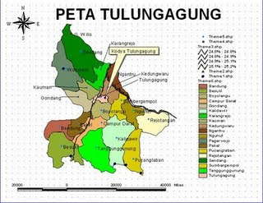
Sumber : BPS Kabupaten Tulungagung 2015
Secara geografis Kabupaten Tulungagung terletak antara koordinat (111°43' - 112°07') Bujur Timur dan (7°51' – 8°18') Lintang Selatan dengan titik nol derajat dihitung dari Greenwich Inggris. Dan terletak kurang lebih 154 km ke arah Barat Daya dari Kota Surabaya. Luas wilayah Kabupaten Tulungagung secara keseluruhan sebesar 1.150,41 Km² (115.050 Ha) atau sekitar 2,2% dari seluruh wilayah Propinsi Jawa Timur.
Adapun batas-batas administrasi Kabupaten Tulungagung adalah sebagai berikut:
Sebelah Utara : Kabupaten Kediri, Nganjuk dan Blitar. Sebelah Timur : Kabupaten Blitar. - Sebelah Selatan : Samudera Hindia/Indonesia. - Sebelah Barat : Kabupaten Trenggalek dan Ponorogo.
Secara topografi, Tulungagung terletak pada ketinggian 85 m di atas permukaan laut (dpl). Bagian barat laut Kabupaten Tulungagung merupakan daerah pegunungan yang merupakan bagian dari pegunungan Wilis-Liman. Bagian tengah adalah dataran rendah, sedangkan bagian selatan adalah pegunungan yang merupakan rangkaian dari Pegunungan Kidul. Di sebelah barat laut Tulungagung, tepatnya di Kecamatan Sendang, terdapat Gunung Wilis sebagai titik tertinggi di Kabupaten Tulungagung yang memiliki ketinggian 2552 m. Di tengah Kota Tulungagung, terdapat Kali Ngrowo yang merupakan anak Kali Brantas dan seolah membagi Kota Tulungagung menjadi dua bagian: utara dan selatan. Kali ini sering disebut dengan Kali Parit Raya dari rangkaian Kali Parit Agung.
- Pemerintahan
Kabupaten Tulungagung beribukota di Kecamatan Tulungagung, yang terletak tepat di tengah Kabupaten Tulungagung. Kabupaten Tulungagung terbagi dalam 19 kecamatan, 257 desa, dan 14 kelurahan.
- Industri
Tulungagung terkenal sebagai salah satu penghasil marmer terbesar di Indonesia, yang bersumber di bagian selatan Tulungagung. Tulungagung juga termasuk salah satu pusat industri marmer di Indonesia, dan terpusat di selatan Tulungagung, terutama di Kecamatan Campurdarat, yang di dalamnya banyak terdapat perajin marmer,sayangnya saat ini marmer kualitas terbaik sudah habis. Aset marmer dari Tulungagung telah menembus pasar internasional. Di daerah yang sama, juga terdapat industri onyx yang mempunyai kualitas mirip marmer.
Selain industri marmer, di Tulungagung juga tumbuh dan berkembang berbagai industri kecil dan menengah antara lain memproduksi alat-alat/perkakas rumah tangga, batik, dan konfeksi termasuk bordir. Beberapa batik yang terkenal di Tulungagung diantaranya Batik Tulungagung (sangat minim), Batik Satriomanah, Gajah Mada, Barong Gung dan sebagainya. Di Kecamatan Ngunut terdapat industri peralatan Tentara seperti tas ransel, sabuk, seragam,tenda dan makanan ringan seperti kacang atom. Di Kecamatan Ngunut juga terdapat industri batu bata dan genteng yang berkualitas. Di kelurahan sembung juga di kenal sebagai pusat industri krupuk rambak. Sedangkan di bagian pegunungan utara, yakni Kecamatan Sendang terdapat perusahaan air susu sapi perah dan teh. Industri perikanan, dan gula merah juga Tulungagung juga tidak kalah, ini telah dikenal secara nasional. salah satunya Pabrik Gula Modjopanggung di Kecamatan Kauman.
- Penduduk
Pada akhir 2006 jumlah penduduk di Kabupaten Tulungagung tercatat sebanyak 1.002.807 jiwa yang terbagi atas laki-laki 498.533 (49,71%) jiwa dan perempuan 504.274 (50,29%). Kepadatan penduduk terkonsentrasi pada 3 kecamatan yaitu Kecamatan Tulungagung, Kecamatan Kedungwaru, dan Kecamatan Boyolangu. Dikabupaten Tulungagung banyak warganya yang bekerja sebagai TKI di luar negeri, menurut catatan Disnakertrans Kabupaten Tulungagung bahwa sekitar juta penduduk menjadi TKI.
- Temuan Penelitian Pada Setiap Situs
- Temuan Penelitian Di Desa Pagersari Kecamatan Kalidawir
- Dampak pengiriman TKI terhadap kehidupan Sosial Anak TKI Di Desa Pagersari Kecamatan Kalidawir Kabupaten Tulungagung..
Undang-Undang No 23 tahun 2002 tentang Perlindungan Anak menyatakan bahwa setiap anak berhak untuk hidup, bertumbuh, berkembang, dan berpartisipasi secara wajar sesuai dengan harkat dan martabat kemanusiaan, serta mendapat perlindungan dari tindak kekerasan dan perilaku diskriminatif. Keluarga berperan sebagai lembaga pertama yang memikul tanggung jawab melindungi dan memastikan anak memperoleh lingkungan yang aman untuk dapat bertumbuh dan berkembang sesuai dengan kebutuhannya.
Dalam Konvensi PBB tentang Hak-Hak Anak pun dinyatakan bahwa keluarga dengan suasana kebahagiaan, cinta dan pengertian merupakan hal yang terbaik untuk pengembangan kepribadian anak secara penuh dan harmonis. Akan tetapi dalam kenyataannya terdapat kondisi-kondisi tertentu, yang menyulitkan keluarga untuk memberikan hak perlindungan dan lingkungan keluarga yang aman tersebut kepada anak. Bahwa anak-anak yang ditinggalkan salah satu atau kedua orangtuanya cenderung rentan mengalami beragam permasalahan selama proses tumbuh dan kembangnya.
Di Desa Pagersari Kecamatan Kalidawir Kabupaten Tulungagung terdapat banyak keluarga-keluarga yang suami atau istri bekerja di luar negeri sehingga para keluarga TKI sering melibatkan saudara atau orang tua dalam pengasuhan dan merawat anak-anak mereka, jika yang menjadi TKI para Istri maka pengasuhan anak dibebankan pada suami, juga melibatkan orang tua {nenek} atau saudara suami atau ibu {bibi} terdekat. Pada umumnya saudara-saudara yang di amanati untuk mengasuh dan merawat anak-anak TKI bertindak lebih protektif atau karena mereka sendiri juga memiliki anak maka pengasuhan yang dijalankan cenderung terabaikan sehingga dalam pergaulan sosial karena kurang pengawasan, anak-anak keluarga TKI cenderung bebas atau bahkan terlibat dalam pergaulan yang salah, sebagaimana dituturkan oleh Ibu Sls. {40} tahun pada saat wawancara dan diskusi dalam forum RGD untuk pemetaan persoalan keluarga TKI, sebagai berikut :
“ Ketika suami berangkat ke Brunai, saya sendiri merasa kewalahan dalam mendidik dan mengasuh anak-anak, dan saya minta bantuan kakek dan neneknya untuk ikut terlibat dalam pengasuhan anak-anak, terutama sejak si sulung beranjak remaja saat sudah masuk SMP, itupun tidak terlalu berpengaruh dalam pengasuhan anak-anak. Karena terpengaruh lingkungan pergaulan yang salah, anak saya mulai berulah, ketika dia mulai pulang malam hari. suka bolos sekolah, bahkan mabuk-mabukan dan kenal narkoba, rasanya dunia sudah berakhir”, ujar ibu tiga orang anak ini dengan terisak.”
Selanjutnya Ibu Sls. Dalam FGD tersebut menginformasikan bahwa untuk mengatasi persoalan tersebut dengan memasukkan anak-anak pada pendidikan agama/ diniyyah sejak kecil supaya anak-anak mendapat bekal mental spiritual yang lebih kuat. Berangkat dari kondisi yang beliau alami berikut pemikiran untuk mengatasi persoalan yang dihadapi keluarga TKI, beliau berinisiatif mendirikan PAUDI di rumah beliau sekaligus TPQ untuk anak-anak sekitar.

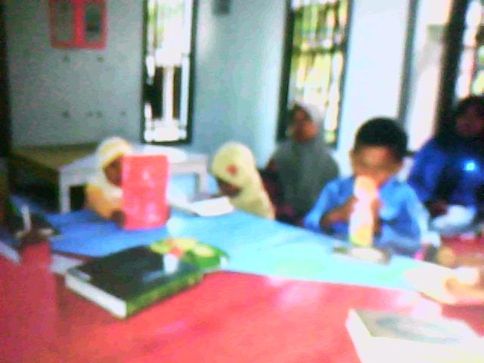

Gambar 1. Suasana PAUDI yang didirikan oleh Ibu Sls. untuk anak-anak keluarga TKI di Desa Pagersari Kecamatan Kalidawir Kabupaten Tulungagung.
Dalam hubungan social, para istri atau suami TKI sebagai upaya agar tetap ternjalin hubungan dan berperan serta dalam kegiatan-kegiatan masyarakat. Para istri yang ditinggal suami melakukan migran menyadari bahwa memelihara, membesarkan dan membina anak adalah tugas dan tanggungjawab orang tua. Istri yang ditinggalkan suami, tentu memiliki tugas dan tanggung jawab yang lebih besar terhadap anak dalam memelihara, membesarkan dan membina anak jika dibandingkan seandainya ada suami di rumah. Pada saat tidak ada suami, maka istri mengambil alih tanggungjawab suami di rumah, seperti ketika mereka terlibat persoalan dengan kawan-kawanya semisal berkelahi atau berantem, maka peran istri untuk mengatasi persoalan anak-anak mereka dengan bertindak tegas dan keras sebagaimana yang dilakukan oleh suami dalam menyelesaikan masalah.
Kondisi tersebut dibenarkan ibu YS. (34) tahun anggota PERMITA Desa Pagersari yang menyatakan bahwa :
“Dengan kondisi anak yang jarang mendapat perhatian dari orang tua terutama bapak, anak-anak seperti liar dan sulit diatur karena tokoh yang biasanya disegani dan ditakuti tidak ada dirumah, sehingga anak-anak jadi seenaknya sendiri, seperti anak sulung saya pak….saya pusing dan bingung memikirkannya karena setelah beranjak remaja jadi sulit diatur. Pernah dia minta dibelikan sepeda motor, tapi karena kiriman bapaknya belum mencukupi untuk beli sepeda motor yang dia inginkan, permintaannya saya tunda sampai uangnya dirasa cukup, tapi ya gitu pak di marah-marah dan mengancam akan berhenti sekolah jika tidak segera dibelikan. Dia juga mulai berulah dengan sering pulang rumah sampai malam hari, sebenarnya saya pernah sesekali membuntuti dia dan ingin tahu apa yang dia lakukan di luar sana, ternyata dia memang terlibat pergaulan yang salah…ikut-ikutan anak-anak nakal yang suka keluyuran dan mabuk-mabukan. ”
Pengambilalihan peran dalam rumah tangga sebagai single parent ketika pasangan menjadi TKI, sebagaimana dituturkan oleh Bp. Mkl. (42) tahun anggota PERMITA dari Desa Pagersari, bahwa ketika istrinya berangkat ke Arab Saudi selama tiga (3) tahun, dia merasa kewalahan dalam mengasuh anak, peran istri dalam merawat dan mengasuh anak harus ia jalani dan terpaksa dibantu anak sulungnya yang masih SD dengan memasak, mencuci pakaian, serta membuatkan susu anaknya yang kecil setiap hari dia lakukan selama istrinya pergi menjadi TKW, sebagaimana yang beliau sampaikan sebagai berikut :
“Kalau selama ini, orang selalu membebankan tugas-tugas kerumah tanggaan menjadi tugas utama seorang istri, seperti memasak, mencuci , menyeterika serta mengasuh anak, pada saat istri saya menjadi TKW, maka tugas-tugas tersebut harus saya jalani dibantu anak sulung saya yang kelas 4 (empat) SD. Sebenarnya saya juga kasihan ketika melihat dia ikut terlibat dalam tugas rumah tangga, apalagi dia juga masih kecil belum paham betul dengan pekerjaan seperti mencuci dan menyeterika pakaian, tapi kalau tidak dia bantu saya juga kewalahan dalam mengerjakan semua tugas di rumah”.
Dari kondisi tersebut diatas, tampak bahwa kehadiran orang tua baik ibu maupun bapak sangatlah penting bagi tumbuh kembang anak, terutama dalam kehidupan sosial anak dalam masyarakat. anak sangatlah membutuhkan perhatian dan bimbingan dari orang tua, apalagi saat mereka mulai beranjak remaja saat dimana mereka mulai berproses mencari identitas dan jati diri, jika salah seorang dari orang tuanya tidak mendampingi mereka dalam tumbuh kembangnya maka akan terjadi persoalan-persoalan dalam kehidupan sosial anak.
Ketika peneliti melakukan wawancara dengan salah satu anak yang ditinggal orang tuanya menjadi TKI, dia merasa tidak mendapatkan perhatian dan kasih sayang dari orang tuanya. Dia merasa orang tuanya tidak sayang kepadanya, karena meninggalkan dan menelantarkan dirinya serta dititipkan pada keluarga yang lain. Perasaan seperti itu sudah dialami sejak lama, dia ditinggal orang tuanya sejak 3 tahun hingga sekarang dia berusia 14 tahun. Dia menyatakan bahwa setiap harinya tinggal bersama tantenya, yang hanya dicukupi kebutuhan ekonominya saja, tapi tidak pernah diperhatikan, baik masalah pendidikan, maupun hal-hal yang lain.
Kondisi tersebut dialami oleh Nn. (14) tahun, salah seorang remaja putri dari ibu St.M. (41) tahun warga Desa Pagersari yang ditinggal ibunya menjadi TKI di Hongkong :
“Sejak saya berumur 11 tahun ibu saya pergi ke Hongkong menjadi TKW disana, saat itu saya merasa bahwa kehidupan saya menjadi hampa, karena disaat saya membutuhkan perhatian dan kasih sayang penuh dari orang tua saya tidak bisa mendapatkannya, apalagi disaat saya ada persoalan dengan teman-teman di sekolah, biasanya ada ibu untuk curhat, walaupun ada bapak dan tante dirumah, tapi saya tidak berani menyampaikannya pada beliau, dan persoalan tersebut akhirnya saya simpan sendiri dan harus saya hadapi sendiri, nelangsa rasanya tidak ada orang tempat mencurahkan semua keluh kesah hidup”.
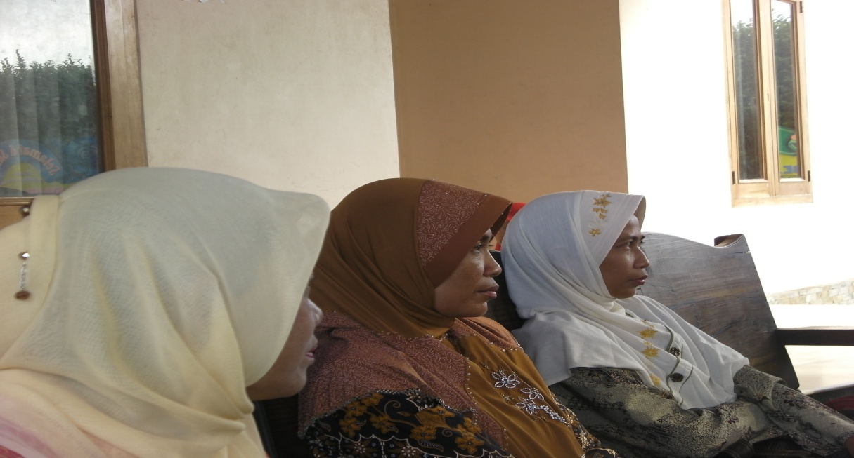
Gambar 2 .Wawancara yang dilakukan tim peneliti dalam rangka menggali data untuk memperoleh informasi tentang dampak pengiriman TKI terhadap kehidupan social, ekonomi dan psikologi anak-anak keluarga TKI di Desa Pagersari Kecamatan Kalidawir.
Padahal setiap anak, apalagi pada masa remaja membutuhkan asah, asih dan asuh agar dia bisa menjadi remaja yang mempunyai identitas diri yang stabil dan menjadi otonom. Banyak dari anak-anak migran yang menghadapi masalah saat menginjak usia remaja pada umumnya, yaitu masalah hubungan dengan lawan jenis, dengan orang tua/ keluarga, teman sebaya, masalah belajar, masalah pengendalian diri yang terkait dengan aturan-aturan dan lain-lain.
Namun tidak semua anak-anak yang ditinggal orang tuanya menjadi TKI mengalami masalah yang dihadapi di atas. Banyak juga dari mereka yang mampu menyesuaikan diri dengan baik, mandiri dan mempunyai cita-cita yang tinggi. Fenomena lain ketika penulis melakukan wawancara dengan anak dari keluarga migrant yang lain, yang juga ditinggal oleh orang tuanya menjadi TKI. Rr. (14) tahun seorang remaja yang telah ditinggal orang tuanya menjadi TKI mulai dari usia 3 tahun hingga sekarang berusia 15 tahun. Namun dia termasuk siswa yang mandiri, mudah bergaul dengan orang lain dan mempunyai cita-cita yang tinggi. Dia selama ini dia tinggal bersama neneknya, sehingga peran ibu dan bapak tergantikan oleh kakek-neneknya yang selama ini telah mengasuhnya.
- Dampak pengiriman TKI terhadap kehidupan Ekonomi Anak TKI Di Desa Pagersari Kecamatan Kalidawir Kabupaten Tulungagung.
Pemenuhan kehidupan ekonomi pada anak, pada dasarnya adalah pemenuhan terhadap segala kebutuhan anak terutama kebutuhan akan pendidikan dan pemenuhan kebutuhan pokok berupa asupan gizi dan kesehatannya. Semenjak orang tua menjadi TKI pemenuhan kebutuhan untuk pendidikan anak banyak mengalami persoalan karena pendidikan adalah hak seorang anak yang harus dipenuhi oleh kedua orang tua termasuk anak-anak pada keluarga migran.
Pada keluarga migran, orang tua yakni ayah dan ibu diharapkan dapat memberi perhatian terhadap perkembangan anak, baik melalui pendidikan formal dan informal. Jangka waktu seorang bapak/ibu saat menjadi TKI/TKW dapat menentukan intensitas komunikasi yang terjalin antara Bapak/ibu dengan anak maupun antara suami dan istri. Jika seorang ibu menjadi TKW dalam jangka waktu yang lama maka hal ini dapat menyebabkan melemahnya kondisi sosial anak-anak menjadi stress, dan prestasi akademik menurun. Sebagaimana yang diungkapkan oleh Ibu R S. (36) Tahun yang pernah menjadi TKW di Arab Saudi selama 3 tahun :
“ Waktu saya pergi menjadi TKW, sebenarnya uang selalu saya kirimkan pada suami di rumah untuk mencukupi kebutuhan sehari-hari dirumah dan biaya pendidikan anak, tapi nyatanya anak saya yang tertua malah putus sekolah, dia tidak mau sekolah karena nilai-nilainya merosot turun dan akhirnya tidak naik kelas, karena malu dia jadi tidak mau sekolah lagi, tapi setelah saya pulang dari Arab Saudi, dia saya bujuk lagi untuk sekolah, Alhamdulillah mau walau harus mengulang, yang penting dia mau sekolah.”

Bahkan dalam pengasuhan anak dimensi kehangatan dan komunikasi yang tinggi antara ayah dan anak tidak mampu menurunkan tingkat stress pada anak. Namun di sisi lain, peningkatan pendapatan ketika istri bekerja menjadi TKW dapat meningkatkan fasilitas anak dalam meningkatkan prestasi akademik. Seorang ibu sangat berperan dalam pencapaian pendidikan seorang anak karena perhatian dan kasih sayang yang dimiliki oleh seorang ibu dapat memotivasi seorang anak untuk meningkatkan prestasinya.
Pernyataan senada juga diungkapkan Bapak L H. (50) tahun warga Desa Pagersari, sebagai berikut :
“ Ketika istri saya menjadi TKW di Hongkong selama 6 tahun, dampak yang langsung saya rasakan adalah kondisi kesehatan anak-anak saya, mereka jadi kurus badannya, dan sering sakit-sakitan, ternyata mereka sangat kangen dengan ibunya, dan mereka jadi pemurung, tapi apa daya saya Pak, kami membutuhkan biaya untuk melanjutkan kehidupan kami dan butuh biaya pendidikan anak-anak, dan itu alasan saya mengijinkan istri saya menjadi TKW, karena pekerjaan saya sebagai buruh tani juga tidak menentu hasilnya, saya juga ingin hidup sejahtera seperti masyarakat lainnya”.

Dengan menurunnya hubungan emosional atau emotional bonding antara ibu dan anak. Keterlibatan ayah dalam pengasuhan saat ibu pergi menjadi TKW secara positif dapat membentuk kekuatan dan ikatan emosional, interaksi yang diwarnai dengan kehangatan dan kasih sayang yang menjadikan anak mampu dalam mengahadapi berbagai macam masalah. Namun hal itu tidak dapat menggantikan peran pengasuhan dan kasih sayang seorang ibu yang dibutuhkan oleh anak. Demikian pula sebaliknya ketika seorang ayah pergi meninggalkan keluarga dalam waktu cukup lama, walaupun kebutuhan ekonomi, pendidikan anak, dan kesejahteraan menjadi lebih baik tapi itu semua tidak bisa menggantikan kehadiran sosok ayah ditengah keluarga.
- Dampak pengiriman TKI terhadap kehidupan Psikologi Anak TKI Di Desa Pagersari Kecamatan Kalidawir Kabupaten Tulungagung..
Tanggung jawab orang tua kepada anak berdasarkan Undang-Undang Perlindungan Anak No. 23 Tahun 2002 Pasal 26 ayat 1a meliputi, mengasuh, memelihara, mendidik dan melindungi anak. Berdasarkan tanggung jawab orang tua yang telah disebutkan di atas, dapat disimpulkan bahwa tanggung jawab orang tua sangatlah penting bagi perkembangan anak kedepan. Tanggung jawab orang tua kepada anak itu sendiri meliputi, mengasuh, memelihara, mendidik, dan melindungi anak. Sehingga orang tua yang baik adalah orang tua yang mengerti akan tanggung jawabnya terhadap anaknya.
Pengasuhan anak yang baik dalam keluarga memiliki pengaruh dalam pembentukan kepribadian anak. Jika sejak kecil anak diasuh dengan baik dari kedua orang tuanya melalui keteladanan dan kebiasaan hidup orang tua sehari-hari akan mempengaruhi perkembangan anak. Keteladanan dan kebiasaan yang orang tua tampilkan dalam bersikap dan berperilaku tidak terlepas dari perhatian dan pengamatan anak. Meniru kebiasaan hidup orang tua adalah suatu hal yang sering anak lakukan, karena memang pada masa perkembangannya, anak sealu ingin menuruti apa-apa yang orang tua lakukan. Pengasuhan merupakan bagian terpenting dalam perkembangan dan pembentukan sifat dan tingkah laku pada anak.
Hal tersebut juga dialami Ibu Sls. (40) tahun, saat disampaikan apakah selama ini anak-anak yang ditinggal orang tuanya menjadi TKI/TKW menjadi anak yang kehilangan panutan dalam berperilaku sehari-hari, sehingga mereka mencari panutan dari luar rumah seperti dari teman sebayanya atau bahkan dari tontonan yang dia lihat di televisi, beliau menuturkan sebagai berikut :
“ Ketika anak sulung saya mulai beranjak remaja saya mulai sadar kalau ada perubahan perilaku yang terjadi pada dia, karena kurang pantauan saya tentang pergaulan sehari-hari dengan siapa saja dia berteman ternyata dia mulai sering keluar rumah di malam hari, model potongan rambutnya mengikuti gaya jambul anak sekarang, minta uang jajan mulai lebih banyak dengan meminta agak memaksa, minta motor gede dan masih banyak perubahan perilaku yang saya pikir agak nyleneh dan tidak seperti biasa, dan usut punya usut ternyata sekarang dia mulai merokok, dari situ saya sadar bahwa dia udah mulai terpengaruh pergaulan yang salah dengan teman-temannya, dan gaya berpakaian serta model rambutnya ketika saya tanya meniru model rambut artis di televisi, ini salah satu akibat dia tidak memiliki panutan yang dijadikan contoh dalam bertindak karena bapaknya bekerja di luar negeri.”
Dalam memenuhi hak akan pendidikan, seorang anak tidak hanya mendapat pendidikan di sekolah saja, melainkan pendidikan dalam keluarga merupakan hal terpenting. Pendidikan dalam keluarga adalah pendidikan dasar dan yang paling utama untuk membentuk kepribadian anak. Sebagai orang tua harus memahami bagaimana pendidikan yang benar yang harus ditanamkan pada anak dalam lingkup keluarga. Pendidikan yang diberikan pada anak, merupakan upaya untuk menghindari generasi yang lemah. Sehingga dengan pendidikan anak yang baik menjadikan anak mampu berbuat yang lebih baik bagi zamannya.
Ketika keberadaan orang tua dalam sebuah keluarga tidak lengkap, akan memberi pengaruh pada kepribadian anak, sebagai single parent dalam pengasuhan anak, suami atau istri tentu akan mengalami beberapa kesulitan seperti melakukan pengawasan dan pemantauan pada kegiatan anak sehari-hari, jika suami-istri lengkap di rumah terdapat kerjasama dalam melakukan pengawasan pada anak-anaknya, namun karena hanya salah satu pihak yang mengasuh anak-anak sedang pihak lainnya di luar negeri maka terdapat ketimpangan dalam melakukan pengawasan pada anak-anak-anaknya. Pada umumnya anak-anak mereka juga cenderung menjadi anak yang introvert atau tertutup kepribadiaanya .
Keadaan tersebut dialami para keluarga TKI, sebagaimana yang disampaikan oleh Ibu Ftr. (41) tahun, anggota PERMITA dari Desa Pagersari:
“Ketika suami berangkat ke Malaysia selama delapan tahun berturut-turut, saya benar-benar menjadi orang tua tunggal dalam menjalani hidup saat itu dengan tiga orang anak yang masih kecil-kecil, untung ada orang tua yang ikut membantu mengasuh anak-anak dirumah, kalau tidak saya benar-benar kewalahan, apalagi kalau anak-anak sedang sakit rasanya begitu berat hidup ini, dan ketika mereka mulai beranjak besar, persoalan juga semakin komplek, anak-anak mulai memiliki masalah sendiri-sendiri yang tentunya butuh perhatian khusus, yang paling besar anak perempuan saya sudah kelas 2 SMP, dan mulai berani pacaran, yang akhirnya ternyata dia diperkosa pacarnya, rasanya dunia sudah runtuh dan kiamat bagi kami, sudah bapaknya ndak ada dirumah, jadi saya sendirian menghadapi persoalan berat ini, yang kedua laki-laki kelas 5 SD, juga mulai mengikuti arus teman-temannya yang setiap hari nge-game saja di Play Station mainannya, dan yang bungsu kelas 3 SD perempuan, anaknya sering sakit-sakitan. Pokoknya pak kalau sedang ada masalah-masalah pada anak-anak rasanya pingin nangis saja menghadapi beratnya hidup, walau secara materi kami terpenuhi tapi itu saja ternyata tidak cukup untuk menjalani hidup, anak-anak butuh perhatian dan kasih sayang orang tua, itu saya menyadarinya.”
Secara psikologis, anak-anak pada rumah tangga nonmigran menyatakan lebih bahagia jika dibandingkan dengan anak-anak pada keluarga migran. Anak-anak pada rumah tangga migran cenderung lebih pasif dalam hal mengatasi masalah-masalah yang muncul, baik dalam keluarga (saudara kandung), orang tua maupun pekerjaan sekolah. Anak-anak keluarga migran, juga menunjukkan kecenderungan untuk lebih menahan diri dan tertutup ketika mengekspresikan perasaan maupun saat mencari dukungan ataupun bantuan. Ini berbeda jika dibandingkan dengan anak-anak pada rumah tangga nonmigran.
Migrasi internasional memberikan dampak langsung pada perkembangan anak-anak dan lingkungan sosial yang ditinggalkan. Meski tidak terlihat langsung, secara konstan dampak ini tetap memberikan pengaruh yang berbeda, terutama dampaknya pada perkembangan psikologi anak.
- Temuan Penelitian Di Desa Tugu Kecamatan Sendang
- Dampak pengiriman TKI terhadap kehidupan Sosial Anak TKI Di Desa Tugu Kecamatan Sendang.
Keluarga merupakan lingkungan pertama yang memberikan pengaruh terhadap berbagai aspek perkembangan anak, termasuk perkembangan sosialnya. Kondisi dan tata cara kehidupan keluarga merupakan lingkungan yang kondusif bagi sosialisasi anak. Proses pendidikan yang bertujuan mengembangkan kepribadian anak lebih banyak ditentukan oleh keluarga, pola pergaulan, etika berinteraksi dengan orang lain banyak ditentukan oleh keluarga. Karena keberadaan orang tua tidak bersama anak-anak dalam jangka waktu yang lama, menyebabkan pola pergaulan dan pola interaksi dengan orang lain tidak berjalan seperti anak normal lainnya.
Dengan semakin bertambah usia anak maka semakin kompleks perkembangan sosialnya, dalam arti mereka semakin membutuhkan orang lain. Tidak dipungkiri lagi bahwa manusia adalah makhluk sosial yang tidak akan mampu hidup sendiri, mereka butuh interaksi dengan manusia lainnya, interaksi sosial merupakan kebutuhan kodrati yang dimiliki oleh manusia.
Pola pengasuhan yang diterima anak-anak buruh migrant atau anak-anak yang terabaikan masih tergolong rentan terhadap penelantaran Kondisi ini sangat memprihatinkan karena akan berdampak terhadap tumbuh kembang anak yang terabaikan. Proses tumbuh kembang anak akan terganggu dan tidak optimal, sehingga potensi-potensi yang mereka miliki tidak akan bisa berkembang secara maksimal, bahkan tidak menutup kemungkinan terjadi berbagai penyimpangan perilaku yang merugikan banyak pihak
Kondisi anak-anak para migrant menjadi anak yang terabaikan (Children Left Behind). UNICEF mendefinisikan anak yang terabaikan sebagai kondisi-kondisi yang harus dihadapi anak-anak berkaitan dengan kesenjangan kesejahteraan materi, pendidikan dan kesehatan saat mereka ditinggalkan oleh orangtua mereka bermigrasi ke luar negeri. Bahwa anak-anak yang terabaikan hanya berstatus “bersekolah” saja, namun, tidak mendapatkan ilmu dan prestasi. Mereka juga cenderung malas belajar, kurang memperoleh pengawasan dari orangtua, serta menganggap pengasuhnya yang saat itu mengasuh dirinya hanya orangtua sementara.
Kondisi tersebut juga dialami oleh keluarga-keluarga TKI di Desa Tugu Kecamatan Sendang Kabupaten Tulungagung, sebagaimana yang dituturkan oleh Ibu St.Kmr. (38) tahun, anggota PERMITA dari Desa Tugu Sendang saat kegiatan FGD, bahwa:
“ Karena terlalu lama saya tinggalkan mereka di luar negeri (arab Saudi), anak-anak saya jadi tidak terurus, dirumah mereka tinggal dengan bapaknya namun karena dia juga kerja menjadi buruh bangunan yang pulangnya sore, sehingga anak-anak dirumah dititipkan pada dan budenya yaitu kakak dari pihak suami, mereka dititipkan pada kakak ipar karena rumah kami berdekatan dan kebetulan beliau janda dengan 3 orang anak, ketika saya titipi anak-anak dirumah, tentu bebannya bertambah mengasuh 2 orang anak saya yang masih kecil-kecil. Karenanya anak saya jadi kurang terawat dan terurus, mereka jadi pemurung, sering sakit-sakitan dan jadi anak yang tidak lincah serta pemalas. Saya tidak menyalahkan kakak yang tidak maksimal merawat anak-anak karena kondisi dia sendiri juga sendirian mengasuh anak-anaknya, dan saya pergi ke luar negeri sebenarnya saya niatkan untuk memperbaiki kesejahteraan keluarga, tapi yaa…begitulah pak akibat saya jadi TKI korbannya anak-anak saya,”

Perpisahan orang tua dengan keluarga sangat berdampak kepada kondisi anak. Dalam jangka waktu yang relatif lama dapat merenggangkan bonding antara anak dan orang tua sehingga menyebabkan tidak terbangunnya basic trust dan menimbulkan kesulitan-kesulitan tingkah laku dalam perkembangan kepribadian anak. Basic trust merupakan landasan dalam perkembangan sosial anak untuk dapat menjalin hubungan dengan orang lain. Bangunan basic trust dalam kehidupan anak dapat menelusuri perkembangan sosial anak dalam kemampuan mereka berinteraksi dengan lingkungan. Pada proses integrasi dan interaksi ini faktor intelektual dan emosional mengambil peranan penting. Proses tersbut merupakan proses sosialisai yang mendudukkan anak-anak sebagai insan yang yang secara aktif melakukan proses sosialisasi dengan keluarga dan lingkungan.
Pada saat orang tua terlalu lama tinggal berjauhan dengan anak akan terjadi penyimpangan perilaku sosialnya, mereka menjadi anak-anak yang tidak peduli pada orang lain, cenderung suka menyendiri, dan menjadi anak yang tertutup kepribadiannya. Hal tersebut dikarenakan dalam kehidupan sehari- hari dia kurang mendapat contoh prilaku dari orang tuanya, karena demi alasan keamanan mereka cenderung berada dirumah, tidak bergaul luas dengan teman-teman dan kerabatnya, menjadi anak yang pasif, egois dan asosial.
Keadaan tersebut juga dialami oleh keluarga Bp. Smn. (43) tahun warga Desa Tugu Sendang, seperti yang beliau sampaikan saat kegiatan FGD di Desa Tugu Sendang sebagai berikut:
“Saya sangat kerepotan ketika anak-anak saya jadi anak yang sangat tergantung pada saya, yaa…saya jadi tidak bisa melakukan apa-apa pak, karena anak-anak saya tidak mau saya tinggalkan. Hal ini terjadi sejak istri saya pergi ke Malaysia menjadi TKI disana selama 5 tahun. Sepertinya anak-anak saya jadi anak yang ketakutan kalau saya tinggal pergi, mungkin karena dia merasa sudah di tinggal ibunya, kemudian dia jadi takut kalau saya juga meninggalkan mereka. Akhirnya saya mengganggur saja di rumah untuk mengasuh anak-anak, karena mereka tidak mau saya titipkan ke saudara, kalau saya juga bekerja. Mereka tidak mau lepas dari saya, tidak mau berteman dengan orang lain dan jadi anak yang kurang mandiri dan tidak gaul, istilah anak sekarang.”

Gambar 3 Bpk. Smn dan anggota PERMITA di Desa Tugu Kecamatan Sendang-Tulungagung, berbagi pengalaman menjadi single parent dalam pengasuhan anak ketika istrinya/suaminya menjadi TKW.

Anak-anak dari keluarga migran dalam kehidupan sosialnya tidak mengalami perkembangan yang maksimal, karena tidak mendapatkan contoh prilaku sosial dari orang tuanya, mereka cenderung jadi anak rumahan karena mereka setiap harinya hanya tinggal di rumah saja tidak boleh bermain jauh-jauh dari rumah untuk alasan keamanan. Namun kondisi berbeda terjadi pada keluarga Ibu Srt. (35) tahun, sejak dia pergi menjadi TKI di Malaysia selama 6 tahun, 3 orang anak laki-laki dirumah bersama bapaknya, tapi karena sang bapak juga bekerja jadi buruh pabrik dengan jam kerja dari pagi jam 8 hingga jam 4 sore, maka pengasuhan anak-anaknya terpaksa di titipkan pada saudara sepupunya yang kebetulan dekat rumahnya, namun karena sepupunya juga punya tiga orang anak, maka pengawasannya tidak maksimal, sehingga anak-anak jadi kurang perhatian dan cenderung liar. Sejak kecil mereka setiap hari bermain sampai jauh dari rumah, dan setelah remaja mereka suka keluyuran dan pulang rumah kalau sudah malam hari . Sebagaimana yang disampaikan ibu Srt. (35) tahun warga anggota PERMITA saat kegiatan FGD di Desa Tuga Sendang :
“ Saya memiliki 3 orang anak laki-laki, karena kebutuhan hidup semakin mendesak dengan suami bekerja sebagai buruh pabrik yang gajinya sangat pas-pasan untuk makan saja, dan rumah kamipun masih kontrak, akhirnya membuat saya nekat untuk bekerja sebagai TKI di Malaysia, seperti teman-teman yang lain yang juga banyak menjadi TKI, keadaan itu akhirnya menguatkan niat saya untuk menambah penghasilan keluarga agar kebutuhan kami tercukupi, terutama untuk sekolah anak-anak dan bisa membangun rumah sendiri. Saya bekerja di Malaysia selama 6 tahun, 2 kali kontrak kerja, dan selama itu anak-anak tinggal bersama bapaknya di rumah, namun karena bapaknya juga harus bekerja sebagai buruh pabrik sampai sore, akhirnya anak-anak yang waktu itu masih usia SD, kami titipkan pada sepupu yang tinggal tidak jauh dari rumah kami. Dan karena dia sendiri juga punya 3 orang anak, maka pengasuhan anak-anak kami juga tidak sepenuhnya bisa dilakukan, asal mereka bisa makan siang dan mandi saja. Karena kurangnya perhatian anak-anak jadi terlantar dan jadi liar, mereka bermainnya agak jauh dari rumah, dan setelah mereka remaja dan besar –besar mereka semakin tidak terarah, suka keluyuran dan pulang malam hari, entah apa saja yang mereka lakukan di luar sana sepertinya mereka terlibat dalam pergaulan yang salah, karena bapaknya juga sudah mulai tidak mau peduli dengan yang mereka kerjakan karena mereka sulit diatur, bapaknya sibuk dengan urusannya sendiri, jadi setelah saya berhenti jadi TKI, saya bertekad merubah mereka, namun kayaknya juga sulit, karena sudah jadi kebiasaan mereka jadi seenaknya sendiri sekolahnya juga nggak pada selesai….saya jadi menyesali keadaan ini tapi nasi sudah jadi bubur, anak-anak saya jadi terpengaruh kehidupan luar yang salah,”.

Perilaku anak-anak sangat tergantung dari perilaku orang tua atau keluarga di rumah, namun karena orang tua lebih banyak berada di luar rumah apalagi jarak jauh memisahkan mereka dalam jangka waktu yang lama, anak-anak berusaha mencari contoh sendiri dalam berperilaku, seperti dari contoh pergaulan dengan teman-temannya atau mungkin meniru tokoh idolanya yang di lihat di televisi, beranjak dari kondisi tersebut dalam sebuah keluarga memang dibutuhkan contoh atau teladan yang baik dari pihak orang tua dan keluarga sebagai imitase dalam kehidupan sehari-hari sehingga kehidupan mereka jadi lebih terarah dan baik. Kalaupun lingkungan pergaulan di luar banyak yang salah dan tidak baik, namun mereka tidak mudah terpengaruh dan tetap teguh pada pendirian.
- Dampak pengiriman TKI terhadap kehidupan Ekonomi Anak TKI Di Desa Tugu Kecamatan Sendang.
Dalam mengasuh, membimbing dan merawat anak, orang tua memiliki cara dan pola tersendiri. Cara dan pola tersebut tentu akan berbeda antara satu keluarga dan keluarga yang lainnya, tergantung dari nilai-nilai sosial dan budaya yang dianut oleh keluarga tersebut. Sikap, perilaku, dan kebiasaan orangtua selalu diamati, dinilai, dan ditiru oleh anak secara sadar atau tidak sadar, sehingga hal-hal yang berusaha diajarkan atau ditanamkan pada anak juga perlu diterapkan pada diri orangtua agar anak dapat meresapi dan menjadikannya kebiasaan. Hal lain yang juga perlu diketahui adalah pengasuhan anak bukan hanya menyediakan sandang, pangan, dan papan, melainkan juga memastikan kebutuhan yang terkait dengan pendidikan, keagamaan, sosialisasi dengan masyarakat terpenuhi secara bersamaan.
Di Desa Tugu Kecamatan Sendang Kabupaten Tulungagung, dampak dari migrasi internasional pada anak-anak yaitu menjadikan mereka terabaikan, baik dari segi pendidikan maupun perkembangannya secara menyeluruh. Para anak TKI disisni menunjukkan adanya kegiatan belajar siswa di rumah yang terabaikan dan kesehatan mereka juga sering bermasalah karena kurangnya perhatian dan kasih sayang dari orangtuanya. Sebagaimana yang diungkapkan Bp. Mt. (55) tahun salah seorang tokoh masyarakat Desa Tugu Kecamatan Sendang bahwa:
“Anak-anak dari keluarga TKI di Desa tugu ini, rata-rata sekolahnya maksimal SMA, Hanya 1 orang yang D3. Walaupun secara materi mereka tercukupi dari uang hasil kiriman ( remittance ) para TKI di luar negeri tetapi tidak menjamin kebutuhan mereka terpenuhi, terbukti untuk pendidikan anak-anaknya banyak yang terabaikan, karena kurang pedulinya orang tua pada pendidikan anaknya, ada beberapa anak TKI yang sesuai usianya seharusnya mereka sedang bersekolah di TK dan SD. Tetapi mereka tidak mau sekolah dan memilih untuk ikut ayahnya bermain disawah atau dikebun. Karena ayahnya kurang peduli terhadap pentingnya pendidikan anaknya sehingga dibiarkan saja, mereka asal sekolah lulus SD atau SMP sudah cukup”.
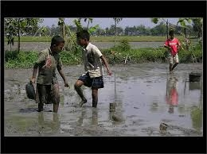
Gambar 4 Anak-anak keluarga TKI yang kurang perhatian dan kepedulian dari orang tua dalam pendidikan, mereka lebih memilih bermain di sawah dengan orang tuanya dari pada sekolah.
Kondisi tersebut ditegaskan oleh pernyataan ibu Kyt. (39) tahun ibu dua anak anggota PERMITA dari Desa Tugu Kecamatan Sendang. Selama ditinggal menjadi TKW, anak diasuh oleh suami bersama orangtuanya. Ibu Kyt. menyatakan sebagai berikut :
“Selama saya tinggal bekerja di Hongkong, anak sempat sakit-sakitan dan sering menangis mencari saya. Mereka sedikit terganggu kecerdasannya, kelas 3 SD baru bisa membaca dan menulis. Mereka juga pernah tidak anik kelas. Dan akhirnya anak tertua hanya tamat sekolah SMP, dia tidak mau melanjutkan sekolah, katanya sekolah bikin dia pusing dan cita-citanya dia nanti mau juga jadi TKI seperti saya dan bapaknyapun tidak mempedulikan pentingnya sekolah, sedang adiknya lulus SMA. Padahal sebenarnya kalaupun melanjutkan ke SMA saya masih mampu membiayai tapi karena anaknya kurang dukungan dan semangat dari bapaknya, dia berhenti sampai SMP saja maklum saya dan suami juga hanya tamat SMP ”.
Demikian pula disampaikan oleh Ibu Sjl. (38) tahun anggota PERMITA Desa Tugu Kecamatan Sendang Tulungagung tentang kondisi yang di alami dalam pengasuhan anak saat ditinggal bekerja menjadi TKI, beliau menuturkan bahwa :
“Saya mempunyai 4 orang anak. Ketika saya tinggal bekerja di Singapura, kondisi anak masih kecil-kecil, anak nomor 1 dan 2 masih duduk di SD, nomor 3 masih TK, dan paling kecil masih umur 3,5 tahun. Selama saya bekerja anak dirawat sendiri oleh suami. Keempat anak saya hanya menempuh pendidikan sampai SMP karena tidak mau melanjutkan sekolah dan memilih bekerja sebagai petani seperti bapaknya ”.
Senada dengan ibu Sjl, kondisi serupa dialami Ibu Slt. (46) tahun, ibu 2 orang anak warga Desa Tugu Kecamatan Sendang menyampaikan bahwa :
“ Saat saya tinggal bekerja di Saudi Arabia, anak pertamanya masih TK. Selama saya bekerja di Saudi Arabia anak diasuh oleh suami dibantu dengan kakaknya yang kebetulan rumahnya berdekatan. Anak pertama perempuan lulus SMA dan sekarang menjadi TKW juga di Malaysia, sedangkan yang nomor dua lulus SMP dirumah membantu bapaknya di sawah”.
Para pengasuh anak yang terabaikan yang sedang ditinggalkan oleh orangtuanya bekerja sebagai buruh migran, mereka tidak memperhatikan kesehatan maupun pola makan anak-anak tersebut. Karena alasan tidak mau melihat mereka menangis atau rewel, maka para pengasuh memenuhi apa pun yang diminta oleh anak-anak itu, meskipun yang dipenuhi itu makanan-makanan yang tidak sehat. Sehingga pertumbuhan anak-anak yang terabaikan itu tertinggal jauh dari anak yang seusianya, bahkan mereka sering terkena sakit panas.
Hal ini sebagaimana yang diungkapkan oleh Ibu M.Hsn.(37) tahun, ketika dia bekerja di Hongkong pengasuhan anaknya dia titipkan ke mertuanya yang kebetulan menjadi satu rumah dengannya, namun selama dia tinggalkan bekerja selama 6 tahun kondisi anak-anaknya sering sakit-sakitan, karena makanan apa saja yang diminta anak-anaknya walaupun itu tidak sehat tetap dituruti agar anak tidak rewel dan menangis. Berikut penuturan ibu Slt.:
“Saat saya kerja menjadi TKI di Hongkong selama 6 tahun saat itu anak-anak masih kecil-kecil, nomor satu masih TK, yang kedua masih 2,5 tahun. Mereka saya titipkan ke mertua yang jadi satu rumah dengan saya, karena suami saya juga kerja buruh bangunan di proyek perumahan, otomatis di rumah anak-anak diasuh oleh neneknya. Setiap hari mereka minta jajanan-jajanan yang dijual di sekolahan TK, yang banyak mengandung pemanis buatan dan pengawet yang tentunya tidak sehat, tapi karena anak rewel dan menangis kalau tidak dibelikan ya akhirnya di turuti, tapi kemudian mereka sering sakit karena makanan tidak sehat seperti es yang mungkin ada pemanis buatan dan pengawetnya. Atau semacam sosis dan jajanan lainnya yang dbuat dengan tidak sehat, kemudian mereka juga agak sulit makan nasi dan sayur, akhirnya mereka jadi sering sakit sehingga pertumbuhan mereka juga terganggu”.
Anak-anak yang terabaikan sebagai generasi penerus bangsa Indonesia, harus dipastikan kualitasnya baik dari segi pribadi maupun pendidikan. Oleh karena itu, penting dilakukan usaha untuk memastikan mereka tetap memperoleh kebutuhan pendidikan sejak dini dan terjamin kesehatannya sehingga mampu bertumbuh dan berkembang dengan sewajarnya.
- Dampak pengiriman TKI terhadap kehidupan Psikologi Anak TKI Di Desa Tugu Kecamatan Sendang.
Dengan adanya migrasi sirkuler, maka suami/istri tidak ikut memelihara, membesarkan dan mendidik anaknya. Anak-anak kadang mencari-cari dan menanyakan bapaknya terutama waktu ada masalah misalnya sakit, waktu dimarahi ibunya atau berkelahi dengan sesama anak-anak. Pada saat itu, anak-anak mengharapkan adanya kasih sayang dan perlindungan dari bapaknya sementara bapaknya bermigran. Hal ini berdampak negatif terhadap kondisi psikologi anak seperti menjadi kurang perhatian terhadap tugas dan tanggung jawab bapak/ibu terhadap anak, sehingga dapat mempengaruhi sosialisai anak dengan lingkungan. Dan karena kurang perhatian dari orang tua secara psikologi anak menyebabkan gangguan psikologis anak yaitu anak akan mudah stress, menurunkan keterampilan sosial dan menurunkan prestasi akademik anak.
Hal penting yang tidak bisa terpenuhi lantaran seorang istri bekerja menjadi TKW adalah kurangnya interaksi segitiga antara ayah, ibu, dan anak. Dengan menjadi TKW, seorang istri biasanya menyerahkan urusan pengasuhan anak pada suami atau keluarganya yang lain. Ketidakhadiran ibu dalam sebuah keluarga membuat interaksi antar anggota keluarga tersebut tidak berimbang. Seorang anak kehilangan sosok atau figur seorang ibu yang memberinya kasih sayang berlimpah, sementara suami juga kehilangan sosok istri yang seharusnya bisa mendampinginya dalam merawat anak dan menjaga keharmonisan keluarga.
Namun secara keseluruhan kerugian yang harus ditanggung keluarga dan anak lebih besar bila dibanding dengan keuntungan yang diperoleh keluarga. Keadaan yang dialami oleh keluarga TKW ini sejalan dengan pendapat Brooks, yang menyatakan bahwa orang tua, terutama ibu yang memiliki sedikit waktu bersama keluarga merupakan sumber stres terbesar dalam kehidupan keluarga. banyak anak TKI yang diasuh bukan ibunya mengalami kelambatan dalam proses pendidikan, seperti kelas V SD (usia 10-11 tahun) belum bisa membaca huruf latin, dan sikap mental anak cenderung keras. Keadaan tersebut diatas seperti yang diungkapkan oleh Bp. Dms, (43) tahun warga Desa Tugu Kecamatan Sendang, saat peneliti berkunjung ke rumah beliau, menyatakan sebagai berikut :
“Istri saya pak, saya larang lagi menjadi TKW, karena semenjak dia pergi ke Malaysia selama tiga tahun, 3 orang anak saya dirumah jadi anak pemurung, sering rewel, sakit-sakitan, dan makannya juga sulit. Apalagi yang kecil badanya sampai kurus. Rupanya mereka sangat kangen dengan ibunya. Anak yang besar saat itu masih SD kelas 3, dia bertanya terus kenapa ibunya pergi dan kapan pulangnya. Karenanya di sekolah dia tidak fokus pada pelajaran, akhirnya dia tinggal kelas. Sedang yang anak kedua masih di TK, dia sering mogok tidak mau sekolah walau terus dibujuk-bujuk dengan dibelikan, mainan atau jajanan. Saya sendiri juga pusing pak, sudah ngurusi 3 orang anak, mereka sering rewel dan sepertinya stress, saya juga ikut-ikutan sering sakit karena lelah jiwa raga saya pak ditinggal ibunya jadi TKW. Akhirnya sudahlah walau hidup kami seadanya dan dengan modal sedikit dari sisa hasil istri saya bekerja, kami bergunakan untuk modal usaha jualan tempe, Alhamdulillah masih jalan, dan biarlah kami hidup seadanya yang penting keluarga kami berkumpul dan tidak terpisah-pisah kami menerima apa adanya.”

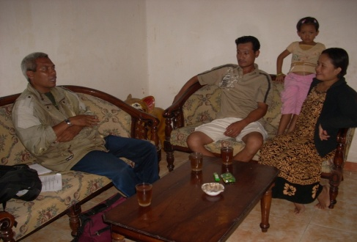
Gambar 5 Suasana di rumah keluarga Bpk. Dms. dan Bpk.Mt. sebagai tokoh masyarakat saat wawancara tentang dampak pengiriman TKI terhadap kehidupan social, ekonomi dan psikologi anak-anak keluarga TKI di Desa Tugu Kecamatan Sendang..
Keberadaan orang tua yang terpisah tentu menimbulkan persoalan baru pada keluarga TKI, pada umumnya anak-anak keluarga TKI banyak yang bermasalah baik, kesehatan, pendidikan, prilakunya serta kejiwaannya, persoalan suami atau istri yang tinggal dirumah juga tidak kalah peliknya. Yaitu fenomena lain juga terjadi pada keluarga TKI, dengan adanya perselingkuhan dari pasangan tersebut baik yang di rumah maupun yang menjadi TKI. Mereka yang di rumah terkadang karena kurang komunikasi dan akhirnya banyak yang tidak tersambung lagi komunikasi, tidak ada kabar berita dan kiriman macet sampai bertahun-tahun, akhirnya pihak istri yang di rumah banyak yang mengajukan gugat cerai, karena pihak suami tidak lagi bertanggung jawab terhadap keluarganya, atau pihak istri mendapat info bahwa suaminya di luar negeri menikah lagi dengan sesama TKI demikian pula sebaliknya suami ketika istri menjadi TKW, dirumah dia menikah lagi.
Hal tersebut sesuai dengan yang disampaikan oleh Ibu Pjt. (37) tahun warga Desa Tugu Sendang saat wawancara pada kegiatan FGD di Desa Tugu Kecamatan Sendang, sebagai berikut :
“Saya ditinggal suami menjadi TKI di Malaysia hampir 5 tahun tidak ada kabar berita, tidak ada kiriman untuk kami keluarga dan anak-anak di rumah, akhirnya untuk menyambung hidup saya bekerja menjadi pembantu rumah tangga pocokan (paruh waktu), karena kalau menunggu terus suami tidak ada kabar kaburnya kemana, kalau ijin dan pamitnya memang ke Malaysia, tapi selanjutnya hingga 5 tahun lamanya tidak ada kabar dan komunikasi dari suami, akhirnya saya memutuskan untuk mengajukan gugat cerai dengan sistem mbalang, karena dia tidak ada ditempat, sebab ada selentingan kabar dari teman-temannya sesama TKI dia sudah menikah lagi di Malaysia dengan TKW yang di sana, ya sudah saya pasrah dan hidup harus terus berlanjut, saya sendiri sekarang juga menikah lagi, supaya hidup saya juga lebih baik.”
Dari informasi yang peneliti dapatkan, banyak keluarga yang memiliki pasangan lain selain istri atau suami sahnya. Bahkan Kondisi yang mengenaskan dialami oleh remaja perempuan LN dan YT, 2 gadis belia berumur 14 tahun dan 16 tahun ini dua bersaudara anak keluarga TKI, mengalami kasus yang sama. Betapa tidak, saat ibu mereka bekerja sebagai TKW di Malaysia dan Arab Saudi, mereka justru menjadi budak seks (incest) oleh TM, 50, ayah tiri mereka. Aksi bejat TM dan LN terbongkar ketika LN dan YT jarang keluar rumah, namun perut mereka kelihatan membuncit. Setelah didesak oleh keluarga, LN dan YT mengakui selama kurang lebih 1 tahun dirinya dipaksa melayani nafsu bejat sang ayah tiri dan diancam akan dibunuh jika memberitahukan pada orang lain. Kasus semacam ini ternyata sering terjadi pada keluarga migran.
Dari kejadian tersebut mengindikasikan terjadi dekadensi moral yang sudah sedemikian parah akibat pengiriman TKI ke luar negeri walaupun tidak semua anak-anak dan keluarga TKI mengalaminya. Namun perlu antisipasi dari berbagai pihak supaya kondisi-kondisi yang memprihatinkan tidak terulang karena bagaimana kelanjutan bangsa ini kalau banyak keluarga TKI bermasalah tentu akan menjadi persoalan bangsa.
- Temuan Penelitian Di Desa Pojok Kecamatan Ngantru
- Dampak pengiriman TKI terhadap kehidupan Sosial Anak TKI Di Desa Pojok Kecamatan Ngantru.
Kehidupan sosial banyak dipengaruhi oleh kondisi sosial ekonomi keluarga dalam masyarakat. Perilaku anak akan banyak memperhatikan kondisi normatif yang telah ditanamkan oleh keluarganya. Demikian pula dalam pendidikan di keluarga merupakan proses sosialisasi anak yang terarah. Hakikat pendidikan keluarga sebagai proses pengoperasian ilmu yang normatif, memberikan warna kehidupan sosial anak didalam masyarakat dan kehidupan mereka dimasa yang akan datang. Dari proses sosialisasi ini kemudian menginternalisasi menjadi bentuk prilaku sosial dan kepribadian pada anak. Untuk dapat bersosialisasi dengan baik diperlukan kematangan fisik dan psikis sehingga mampu mempertimbangkan proses sosial, memberi dan menerima nasehat orang lain, memerlukan kematangan intelektual dan emosional, disamping itu kematangan dalam berbahasa juga sangat menentukan.
Pada keluarga migran, dengan kondisi orang tua dan anak terpisah dalam waktu yang cukup lama ini tentu mengakibatkan proses sosialisasi dan internalisasi pendidikan dalam keluarga tidak maksimal, atau boleh dikatakan tidak terjadi pendidikan sosial langsung dari orang tua terutama ibu, sehngga menimbulkan dampak pada anak menjadi pribadi yang asosial, cenderung hedonistic dan egosentris. Kondisi tersebut diakibatkan karena secara materi pada umumnya mereka tercukupi dari kiriman remittance orang tuanya, sehingga konsep hidup mereka menjadi hidup dengan hura-hura dan tidak mau memikirkan kepentingan orang lain. Demikian pula yang terjadi pada anak-anak keluarga TKI di Desa Pojok Ngantru, karena secara ekonomi mereka tercukupi mereka seolah tidak membutuhkan keberadaan orang lain, sebagaimana yang disampaikan Ibu ST.Mkr. (45) tahun Anggota Permita dari Desa Pojok Ngantru Tulungagung pada saat FGD di Desa Pojok Kecamatan Ngantru, beliau menceritakan pengalamannya ketika diwawancarai sebagai berikut:
“Saya menjadi TKI di Hongkong dalam rentang waktu yang cukup lama, sekitar 7 tahun, dan 2 orang anak saya dirumah bersama bapaknya, saat saya tinggalkan menjadi TKI, mereka kemudian tumbuh menjadi anak yang semaunya sendiri, dan maunya enak-enak dalam hidup. Tidak mau di nasehati, atau istilah jawanya Nggladur, dan pemalas. Mereka menjadi anak yang suka memberontak, tidak mau ikut aturan orang pada umumnya, wes pokoknya semaunya sendiri. Yang dia inginkan hidup itu hanya senang-senang dan sekehendaknya sendiri, kalau di beritahu malah melawan dan marah-marah suka membentak-bentak, saya sangat pusing memikirkan kondisi dan perilaku anak-anak saya”.
Masih melanjutkan ceritanya Ibu St. Mkr. bertutur, bahwa :
“Sampai kemudian ketika saya masih di Hongkong, saya mendapat laporan dari keluarga di rumah bahwa anak ulung saya di larikan oleh pacarnya ke luar jawa, setelah berhasil di bawa pulang oleh bapaknya, tetapi kondisi anak sudah hamil, setelah itu saya memutuskan segera pulang untuk mengurusi kasus anak saya. Karena pacarnya tidak bertanggung jawab, kabur entah kemana, dia melahirkan anak diluar nikah. Ini peristiwa hidup yang sangat tragis bagi saya dan menyadarkan saya buat apa saya kerja jauh-jauh kalau keluarga saya berantakan, suami juga menikah lagi saat saya menjadi TKI, lengkap sudah kepedihan hidup yang saya rasakan.”
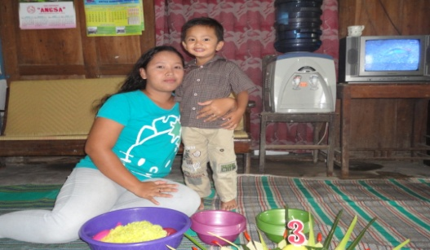
Gambar 6 Foto putri Ibu St. Mkr dengan anak semata wayangnya saat peneliti berkunjung ke keluarga Ibu St.Mkr. di Desa Pojok Kecamatan Ngantru.
Pola komunikasi yang dilakukan antara suami dengan istrinya yang menjadi TKW/TKI selama ini terbatas. Motif perceraian pada pasangan keluarga TKW dikarenakan ‘pihak ketiga” (godaan dalam perkawinan). Mengingat kesempatan untuk tergoda sangat besar akibat jarak dan jarangnya komunikasi di antara pasangan. Selain itu juga motif perceraian karena masalah ekonomi yang mengakibatkan harga diri kepala rumah tangga menjadi hilang.
Keadaan yang tidak harmonis dalam keluarga juga dialami oleh Ibu Mry. (48) tahun saat wawancara pada acara FGD di Desa Pojok Kecamatan Ngantru, sebagai berikut:
“Saya menjadi TKI di Taiwan sekitar 6 tahun, maksud saya dulu karena kondisi dirumah serba terbatas untuk biaya hidup dan biaya pendidikan 2 orang anak laki-laki saya, itu alasan yang menjadikan saya nekat menjadi TKI, maksud saya untuk modal usaha di rumah dan biaya anak sekolah karena penghasilan suami jelas tidak cukup karena pekerjaannya hanya sebagai buruh harian di pabrik pembuatan emping belinjo, dan memang setelah saya pulang dari Taiwan modal telah terkumpul, sebagian untuk memperbaiki rumah dan keperluan perabot rumah tangga, serta beli sepeda motor untuk suami dan anak-anak. Sebagian besar modal kami gunakan untuk modal usaha pembuatan emping belinjo, karena modal keterampilan sudah dimiliki suami ketika dia bekerja, namun ternyata cobaan lainnya justru muncul dari anak-anak saya, ketika saya bearada di luar negeri, karena kurang perhatian dan pengawasan dari bapaknya, mereka terlibat pergaulan yang salah, dengan uang yang saya kirim, mereka jadi anak-anak yang manja dan ugal-ugalan. Tidak punya sopan santun pada orang tua dan keluarga.
Beliau, berhenti sejenak kemudian sambil menahan suara, beliau melanjutkan ceritanya:
“ Kalau minta sesuatu selalu memaksa dan meminta dengan keras dan kasar, karena perlakuan bapaknya juga keras terhadap mereka, akhirnya watak tersebut diikuti oleh anak-anaknya, mereka sering bikin kekisruhan di masyarakat, karena sering mabuk-mabukan dan ikut geng motor suka kebut-kebutan. Kalau diingatkan malah melawan dan ngajak berantem, sudah pokoknya mereka jadi anak-anak urakan dan nakal. Sekolahnyapun juga putus hanya sampai kelas 1 SMA kalau adiknya lulus SMK. Tetangga kanan kiri sudah sering mengingatkan saya akan ulah anak-anak saya dan akhirnya saya memutuskan untuk berhenti menjadi TKI, untuk mengurus keluarga saya yang mulai amburadul, karena saya juga mendengar kalau suamipun juga mulai main perempuan di luar, sudahlah pokoknya ketika saya jadi TKI pengorbanan yang saya lakukan hasilnya tidak sepadan dengan yang saya dapatkan”.
Fenomena ini menggambarkan adanya dilema paradoks pada keluarga TKI. Disatu sisi kepergian orangtua menjadi TKI memberikan dampak positif karena pendapatan yang diperoleh TKI dapat meningkatkan kesejahteraan keluarga, termasuk dalam investasi pendidikan anak, namun disisi lain ketidak seimbangan ekosistem keluarga TKI beresiko menurunkan kualitas perkawinan, menurunkan keterampilan sosial anak, meningkatkan stres anak, dan menurunkan prestasi akademik anak akibat tidak adanya perhatian ibu/bapak terhadap anak. Orangtua punya peran yang penting dalam perkembangan.
- Dampak pengiriman TKI terhadap kehidupan Ekonomi Anak TKI Di Desa Pojok Kecamatan Ngantru.
Meski banyak TKI yang menghadapi kemalangan persoalan pelik dalam hidup namun tetap saja banyak orang tergiur menjadi TKI di luar negeri. Himpitan kemiskinan, kesulitan hidup, sulitnya mendapatkan pekerjaan dan pendapatan yang layak di dalam negeri, dengan harapan perbaikan nasib, membuat mereka tetap nekat. Apalagi tidak ada jaminan apapun bagi mereka atas pemenuhan kebutuhan pokok mereka, juga jaminan kesehatan, pendidikan dan keamanan jika mereka tetap bertahan bekerja di kampung halaman.
Migrasi internasional telah mengubah struktur dan fungsi keluarga dengan alasan untuk memenuhi kebutuhan keuangan rumah tangga, struktur keluarga terpisah dalam jangka waktu yang lama, sehingga menyebabkan anak-anak tidak berada dalam perlindungan serta pengawasan sehari-hari orangtua. Kondisi yang berjarak itu pada akhirnya membuat orangtua memiliki kesulitan besar dalam menyediakan kebutuhan dasar anak-anak mereka.
Secara materi kebutuhan hidup keluarga dan anak-anak keluarga TKI dirumah dipenuhi ketika uang kiriman mengalir lancar tiap bulan dari luar negeri, namun kebutuhan dasar anak-anak dan keluarga tidak hanya uang dan limpahan materi , tetapi mereka juga butuh belaian kasih sayang , perhatian dan perlindungan dari orang tua, terutama peran ibu, hal ini sebagaimana yang di sampaikan Ibu St. Zlk. (38) tahun, anggota PERMITA dari Desa Pojok Ngantru Tulungagung saat dialog dalam FGD, sebagai berikut :
“Ketika saya memutuskan pergi menjadi TKW memang secara kesejahteraan keluarga kami mulai berubah, Alhamdulillah saya bekerja di Taiwan sebagai baby sister, mendapat hasil yang lumayan besar dibanding kalau bekerja di tanah air,jadi kebutuhan hidup sehari-hari tercukupi dan masih bisa menabung untuk beli tanah sekaligus bangun rumah, dan beli kendaraan untuk suami dan anak-anak. Tapi keadaan itu ternyata tidak cukup untuk membeli kebahagiaan yang sesungguhnya, saya merasa sudah bekerja jauh di negeri orang dan capek-capek, dan suami juga anak-anak tinggal merasakan hasilnya, ternyata kondisi yang mengenaskan justru saya alami, setelah pulang dari bekerja selama 6 tahun di Taiwan ternyata suami diam-diam menikah lagi tanpa seijin dan sepengetahuan saya, karena sakit hati atas perlakuan tidak adil tersebut, kemudian saya mengurus surat gugat cerai. Pada saat bapaknya menikah lagi, urusan pengawasan anak-anak jadi terabaikan karena bapaknya sudah sibuk dengan istri barunya, akhirnya mereka jadi anak-anak yang hilang percaya dirinya dan jadi anak yang murung dan mudah putus asa kalau menghadapi masalah, seolah-olah mereka menyalahkan saya karena pergi menjadi TKW, akhirnya kondisi keluarga jadi berantakan, saya kemudian belajar dari pengalaman pahit tersebut berniat untuk bekerja seadanya di kampung, dengan sisa uang yang saya peroleh dari menjadi TKW saya gunakan untuk modal usaha bikin makanan ringan dan Alhamdulillah lumayan lancar hasilnya, saya juga ingin mengasuh dan merawat anak-anak saya semoga mereka lebih baik lagi, dan saya tidak ingin anak-anak saya nantinya menjadi TKI, saya masih trauma dengan pengalaman saya.”
Dari hasil bekerja di luar negeri sebenarnya, sudah mencukupi untuk memenuhi kebutuhan hidup secara materi bagi anak-anak dan keluarganya, namun kebutuhan lainnya yang tidak kalah penting adalah kebutuhan immateri ternyata tidak terpenuhi. Kebutuhan akan perhatian dan kasih sayang tidak secara maksimal dapat terpenuhi, sehingga anak-anak keluarga TKI ini menjadi anak yang terabaikan pengasuhannya, kedekatan dan keberadaan orang tuanya sangat mereka butuhkan. Hampir rata-rata anak-anak keluarga TKI mempunyai prestasi kurang memuaskan. Dan semakin lama ibu menjadi TKW maka semakin memperburuk kondisi anak, namun di pihak lain pendapatan keluarga yang semakin tinggi juga dapat memperbaiki kondisi anak, terutama dalam memberikan fasilitas belajar. Dari kondisi tersebut menunjukkan adanya dilema yang ditimbulkan pada keluarga TKI’TKW.
Menurut kontruks sosial yang ditata oleh masyarakat bahwa tanggung jawab dari perekonomian keluarga adalah pada pria, sedangkan wanita bertanggung jawab dalam keberhasilan keluarga. Namun sebagai akibat dari kemiskinan maka perempuan telah menjadi faktor penting dalam kehidupan rumah tangga, terutama ketika laki-laki “kehilangan” kesempatan terlibat akibat segmentasi pasar tenaga kerja. Bagi negara perempuan telah menjadi sumber devisa atas keterllibatannya sebagai tenaga kerja Indonesia di luar negeri. Sebagai TKW artinya seorang istri tidak bisa mendampingi suami dalam jangka waktu yang lama. Bila dalam perjalanan tersebut tidak ada komunikasi yang baik maka akan menimbulkan konflik yang bisa jadi akan berakhir pada perceraian.
Salah satu faktor yang menimbulkkan krisis dalam perkawinan adalah perbedaan konsepsi idealistik. Perbedaan konsepsi idealistik tersebut semakin besar bila terdapat pengaruh eksternal. Sebagai TKI/TKW yang hidup lama di luar negeri tentu saja akan banyak faktor eksternal yang mempengaruhi kehidupan para TKI/TKW. Sebuah penelitian menunjukkan bahwa adanya perubahan besar pada system keluarga, karena membawa nilai-nilai baru, biasanya akan menimbulkan kegagalan peran setiap pasangan suami-istri. Seperti kondisi yang diceritakan Bp. Sm. Saat ditemui di rumah beliau menceritakan bahwa:
“Setelah istri saya pergi menjadi TKI, saya kaget dengan perubahan yang terjadi pada istri saya, sebelum berangkat jadi TKI, dia orangnya lugu, maklum orang kampong yang polos, tapi setelah pulang dari Hongkong, dia berubah, penampilannya jadi agak norak, dandannya menor, bajunya suka pake singlet dan celana pendek, rambutnya di cat merah kaya rambut jagung, ketika saya tegur, jawabnya…bapak ini memang kuno, ya beginilah gayanya orang-orang modern, begitu dia berkilah, saya jadi bingung dengan perubahan yang terjadi pada istri saya, seakan dia tidak malu dengan penampilannya bahkan bangga.”
- Dampak pengiriman TKI terhadap kehidupan Psikologi Anak TKI Di Desa Pojok Kecamatan Ngantru Tulungagung.
Pada keluarga TKI/TKW pola komunikasi pasangan, tidak terjadi secara intens dan berkesinambungan dan telah terjadi pertukaran peran di dalamnya, sehingga memungkinkan untuk timbulnya konflik, yaitu pecahnya suatu unit keluarga, terputusnya atau retaknya struktur peran sosial jika satu atau beberapa anggota gagal menjalankan kewajiban peran mereka. Suami yang seharusnya berkewajiban menafkahi keluarga, peran tersebut akhirnya dijalankan oleh istri. Sebaliknya peran untuk mengurus rumah tangga yang seharusnya dilakukan oleh istri akhirnya dilakukan oleh suami.
Kondisi kegagalan dalam keluarga ini juga banyak dialami oleh keluarga TKI di Desa Pojok Ngantru, salah satunya sebagaimana yang dituturkan oleh Ibu Pry.(40) tahun saat wawancara pada kegiatan FGD, sebagai berikut :
“Selama 6 tahun bekerja di Hongkong, banyak pengalaman yang saya peroleh, seperti cara hidup orang sana yang mandiri, banyak perempuan Hongkong yang hidup sendiri dan tidak tergantung orang lain, yang penting kebutuhan materi hidup cukup, tidak mengganggu dan di ganggu orang, sudah cukup bagi mereka. Mereka umumnya juga pekerja keras dan wawasannya luas, hal itu juga yang membuat saya belajar banyak dari kehidupan orang luar. Saya menjadi perempuan yang tidak gampang menyerah dengan berbagai kesulitan hidup yang saya alami, walaupun selama ini sebelum menjadi TKW saya dirumah hanya bergantung pada suami dan diolok-olok olehnya katanya, sebagai perempuan yang tidak mampu berbuat apa-apa selain hanya bisa meminta jatah uang dan pandai menghabiskannya.”
Sambil menghela berfikir sejenak, ia melanjutkan ceritanya :
“ setelah saya menjadi TKW saya membuktikan diri pada suami bahwa saya bisa menjadi perempuan mandiri dan tidak tergantung terus sama suami, bahkan kemampuan penghasilan saya lebih besar dari suami dan kebutuhan keluarga semua saya yang mencukupi. Sakit hati saya yang selama ini direndahkan, kini terobati sudah, walaupun yang terjadi kemudian justru lebih menyakitkan, karena selama saya berada di uar negeri, ternyata suami main perempuan dan akhirnya perempuan tersebut minta pertanggung jawaban untuk dinikahi karena sudah hamil, akhirnya saya mengajukan cerai, karena memang selama bekerja komunikasi saya dengan suami buntu, harga diri dan perjuangan saya diinjak-injak oleh suami.”

Masih terkait kisah pahit hidupnya, Ibu Pry. berusaha menahan isak sambil matanya berkaca-kaca, ia melanjutkan ceritanya, berikut:

“Begitu pula dengan anak-anak saya pak, karena merasa tidak diperhatikan oleh bapaknya ketika saya di Hongkong mereka jadi anak pemberontak, jadi anak nakal, dan ugal-ugalan. Setelah menginjak kelas 3 SMP Anak pertama saya melampiaskan perasaan dan pemberontakannya pada minuman keras dan menjadi pengguna narkoba,dia jadi anak yang tidak terkendali, entah dari mana dia terkena pengaruh jahat tersebut. anak kedua saya perempuan bungsu masih sekolah SMP itupun juga kelihatan kalau dia jadi anak minder, pemurung dan gampang stress, mungkin karena melihat kondisi keluarga yang amburadul. Saya merasa serba salah, inginya jadi perempuan mandiri dan mampu punya pnghasilan sendiri, tapi yang terjadi malah keluarga berantakan tapi yah itulah pengalaman hidup yang harus saya jalani, tapi saya tetap tegar dan tidak mau menyerah pada keadaan, saya harus bertanggungjawab dengan anak-anak saya itu tekad saya.”

Pada umumnya anak-anak dari keluarga TKI, sering mengalami persoalan- persoalan sosial dan pskologis dalam hidupnya, yaitu terlibat dalam beragam bentuk kenakalan seperti bolos sekolah, minum-minuman keras, mencuri, taruhan/berjudi, dan perilaku seks bebas. Dari hasil penelitian juga menunjukkan tingkat stres dengan kategori sedang dan tinggi. Hal tersebut terlihat dari perilaku anak yang tidak baik, pola kehidupannya dan perkembangan kepribadiannya tidak teratur. Dalam kehidupan keluarga TKI tampak bahwa orang tua telah gagal dalam melakukan pola komunikasi dan pola asuh pada anak-anaknya.
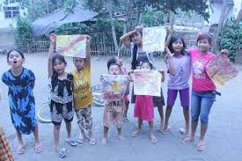

Gambar 7 Suasana ceria Anak-anak keluarga TKI di Desa Pojok Ngantru mereka generasi bangsa yang perlu mendapat perhatian utama.
Dalam sebuah keluarga, proses yang paling efektif untuk menanamkan nilai-nilai, norma, mengembangkan kepribadian, menanamkan akan hak, kewajiban, serta tanggung jawab pada anak adalah ketika sang anak mulai dari kecil sampai dengan usia 8 tahun. Sehingga pada keluarga TKI yang meninggalkan keluarga saat anak-anak sdh beranjak remaja, relatife cenderung lebih aman, dibanding ketika anak-anak ditinggalkan pada usia balita dan usia SD, mengingat peran seorang ibu sulit untuk tergantikan oleh seorang bapak sekalipun. Kondisi sebagaimana yang disampaikan Ibu St. Zlk. (40), sebagai berikut:
“Waktu saya berangkat jadi TKW, anak yang paling kecil sudah berumur 12 tahun dan yang besar sudah berumur 15 tahun, jadi mereka sudah bisa diajak komunikasi dan faham dengan keadaan keluarga yang serba terbatas karena penghasilan bapaknya sebagai kuli bangunan yang minim, sehingga ketika saya minta ijin kepada mereka untuk menjadi TKW di luar negeri, demi mencukupi kehidupan keluarga, mereka setuju dan bisa memahami, apalagi mereka juga masih ingin melanjutkan sekolah, yang tentu butuh biaya. Dari situ mereka juga inten berkomunikasi dengan saya lewat HP sewaktu-waktu, dan majikan saya kebetulan orangnya juga baik dan pengertian, maka pola asuh yang sudah saya tanamkan tentang, nilai-nilai agama, sopan santun, dan perilaku yang baik, tidak terlalu bermasalah bagi mereka, walaupun sesekali mereka mengalami masalah namun dengan media HP mereka bisa curhat dengan saya, akhirnya komunikasi saya dengan keluarga juga tetap terjalin, saya sangat bersyukur tidak mengalami masalah rawan dalam keluarga ketika menjadi TKI.”
Pola komunikasi dalam sebuah keluarga akan berhasil bila didukung oleh faktor psikologis. Artinya proses komunikasi akan berhasil jika diantara pihak yang berkomunikasi tersebut secara psikologis dalam keadaan yang baik. Ketika proses komunikasi tidak didasari pada kondisi psikologis yang baik maka bisa dipastikan proses komunikasi tidak akan efektif. Pada dasarnya seorang perempuan ketika berperan sebagai seorang istri maka ia akan berperan untuk membantu suami dalam menentukan nilai-nilai yang akan menjadi tujuan hidup yang mewarnai kehidupan keluarga. Istri akan menjadi ‘kekasih’ bagi suami. Istri akan menjadi pendamping bagi suami termasuk dalam menghadapi, dan mengatasi masalah-masalah dalam kehidupan.
- Analisis Data Lintas Situs Dan Pembahasan Hasil Penelitian
Dalam analisis data lintas situs ini mendiskripsikan tentang situasi dan kondisi lintas situs pada fokus penelitian yaitu : 1) Bagaimana dampak pengirimanTKI keluar negeri terhadap kehidupan sosial, ekonomi dan psikologi anak tenaga kerja indonesia. 2) Bagaimana dampak tersebut dikaitkan dengan keberadaan orang tua yang relative jauh dari keluarga dan perubahan kehidupan social, ekonomi serta perilaku anak berikut pemanfaatan remitansi yang dikirimkan.
- Analisa Lintas Situs Dampak Pengiriman TKI terhadap kehidupan sosial anak keluarga TKI.
Dari paparan temuan penelitian di ketiga situs desa yang menjadi lokasi penelitian menyebutkan bahwa dampak pengirimanTKI keluar negeri terhadap kehidupan sosial, ekonomi dan psikologi anak tenaga kerja indonesia. Bahwa secara umum kehidupan sosial anak-anak yang ditinggal oleh orang tuanya menjadi TKI, mengalami perubahan perilaku sosialnya, yaitu ketika mereka berinteraksi dengan keluarga dan lingkungannya mengalami persoalan-persoalan, mereka secara umum mengalami pengabaian atau penelantaran dalam pola pengasuhan keluarga. Sehingga mereka menjadi anak-anak yang terabaikan.
Dalam kehidupan sosialnya mereka menjadi pribadi yang sulit menerima kehadiran orang lain dan menjadi pribadi yang tertutup. Selain itu dalam berinteraksi dengan orang lain mereka merasa asing, karena jarang bergaul dengan tetangga dan lingkungan untuk alasan keamanan karenanya mereka terbiasa berdiam diri di rumah, sebab para pengasuhnya merasa khawatir akan terjadi hal yang tidak diinginkan jika mereka bergaul jauh dari rumah. Kasus lainnya terjadi di Desa Pagersari Kecamatan Kalidawir ditemukan kasus pergaulan bebas dengan lawan jenis sehingga mengakibatkan hamil di luar nikah dan perkawinan dini. Persoalan kenakalan remaja dan kasus narkoba, serta stres juga dialami oleh anak-anak keluarga TKI di Desa Pojok Kecamatan Ngantru. Sedang situasi kehidupan sosial anak-anak TKI di Desa tugu Sendang relative tenang karena anak-anak remajanya masih banyak yang terlibat di kebun dan petanian, namun banyak anak-anak yang berusia sekolah dasar yang sakit-sakitan dan menjadi anak yang pemurung, pemalas serta kurang pergaulan dengan lingkungannya
Bahwa terpisahnya antara suami dan istri untuk jangka waktu yang lama, menyebabkan wanita dan anak-anak kadang-kadang mengambil alih peran-peran yang selama ini secara tradisional tidak pernah dilakukannya. Demikian pula sebaliknya suami yang ditinggal istri menjadi TKW, maka peran seorang ustri dalam mengelola rumah tangga diambil alih oleh suami, dengan melibatkan anak-anak untuk ikut serta dalam menjalani peran orang tua. Hal ini sesuai dengan penelitian Hugo bahwa, keluarga, terutama orangtua merupakan tokoh yang ditiru oleh anak dan remaja. Oleh karena itu, sudah semestinya orangtua memiliki kepribadian yang baik menyangkut sikap, kebiasaan, perilaku, dan tata cara hidup. Anak-anak tinggal di dalam keluarga yang berada dalam lingkungan bertetangga dan komunitas masyarakat luas, yang memberikan nilai dan acuan bertindak bagi ketiga mitra pengasuhan orangtua, anak, dan masyarakat.
Dalam kehidupan sehari-hari, ternyata tidak setiap anak keluarga TKI dapat menyesuaikan diri dengan baik terhadap lingkungannya. Mereka bisa menjadi anak yang “miskin” kepribadiannya ataupun “miskin” kehidupan sosialnya, merasa tidak bahagia, dan mengalami kesukaran dalam mengatasi masalah yang timbul. Banyak faktor yang memengaruhi keberhasilan anak-anak keluarga TKI menyesuaikan diri dengan lingkungannya,. Pertama, lingkungan keluarga tempat anak dibesarkan. Bila anak dididik oleh orangtuanya dan dibesarkan secara acuh tak acuh oleh orangtuanya, seringkali ia memperlihatkan sikap dan perasaan kurang peduli terhadap orang lain. Kedua, kesulitan lain terjadi karena anak-anak TKI tidak memperoleh “model” yang baik di rumahnya terutama dari orangtuanya. Orangtua yang seharusnya memberikan contoh yang baik malah berperilaku agresif, cepat marah, dan sebagainya. Akibatnya, anak dapat berikap agresif atau bahkan penuh ketakutan saat menjalin hubungan dengan orang lain di luar lingkungan rumah.
Dalam pandangan tradisional, pengasuhan dalam arti mendidik dan membesarkan anak lebih dibebankan kepada ibu. Seiring dengan perkembangan jaman, pandangan mengenai peran tradisional orangtua semakin berubah. Saat ini mulai muncul pandangan mengenai peran orangtua yang sifatnya androgini, yakni ayah dan ibu memiliki peran dan fungsi yang sama. Dengan begitu, kualitas pengasuhan yang diberikan baik oleh ibu ataupun ayah haruslah sejajar. Kesetaraan peran ini dapat terlihat dari banyaknya perempuan yang memutuskan untuk bekerja. Meningkatnya jumlah ibu bekerja menyebabkan peran dan partisipasi para ayah dalam kehidupan keluarga semakin dituntut, yaitu sebagai pencari nafkah sekaligus pembimbing dan pengasuh anak di rumah. Tanggung jawab ayah dan ibu dalam menjalankan peran pengasuhan merupakan tanggung jawab bersama.
- Analisis Lintas Situs Dampak Pengiriman TKI Terhadap Kehidupan Ekonomi Anak Keluarga TKI.
Kondisi ekonomi yang mulai tertata dan berkecukupan berbanding terbalik dengan kebutuhan kesejahteraan dan pendidikan anak-anak mereka. Walau kebutuhan dasar mereka terpenuhi, namun pendidikan mereka terabaikan. Tingkat pendidikan rata-rata anak keluarga TKI maksimal SMA/SMK. Seharusnya jumlah uang yang banyak hasil kiriman dari luar negeri digunakan secara maksimal untuk kebutuhan pendidikan hingga jenjang tertingga, namun kondisi justru terbalik, anak-anak banyak juga yang kurus dan sakit-sakitan, bukan karena tidak terpenuhinya gizi makanan tetapi karena mereka kondisi psikologisnya sakit, akibat rasa rindu akan perhatian dan kasih sayang orang tuanya terutama keberadaan ibu. Terpisahnya mereka dari ibu dalam jangka waktu yang lama menyebabkan mereka menjadi anak-anak yang terabaikan secara sosial, ekonomi dan psikologinya.
Pendidikan merupakan salah satu hak dasar bagi setiap warga negara sehingga pendidikan yang ditempuh oleh anak merupakan tanggung jawab keluarga, masyarakat, dan pemerintah termasuk anak-anak pada keluarga migran. Pada keluarga migran, orang tua yakni ayah diharapkan dapat memberi perhatian terhadap perkembangan anak, baik melalui pendidikan formal dan informal. Jika seorang ibu menjadi TKW dalam jangka waktu yang lama maka hal ini dapat menyebabkan melemahnya kondisi kesehatan anak, anak menjadi stress, dan prestasi akademik menurun. Bahkan pengasuhan dimensi kehangatan dan komunikasi yang tinggi antara ayah dan anak tidak mampu menurunkan tingkat stress pada anak. Namun di sisi lain, peningkatan pendapatan ketika istri bekerja menjadi TKW dapat meningkatkan fasilitas anak dalam meningkatkan prestasi akademik. Seorang ibu sangat berperan dalam pencapaian pendidikan seorang anak karena perhatian dan kasih sayang yang dimiliki oleh seorang ibu dapat memotivasi seorang anak untuk meningkatkan prestasinya.
Kebutuhan anak akan kesehatan dan pendidikan pada anak-anak terabaikan dari keluarga TKI bukan karena tidak adanya dana, melainkan karena kurangnya perhatian dan kepedulian orang tua pada anak-anak mereka sehingga pemenuhan kebutuhan akan kesehatan dan pendidikan tidak maksimal. Terbukti banyak dari anak-anak keluarga TKI yang putus sekolah atau jenjang sekolah hanya sampai SMP dan SMA, padahal kalaupun mau sebenarnya dana juga mampu untuk menjangkau jenjang pendidikan yang lebih tinggi. Bahkan ada anggapan karena untuk menjadi TKI tidak dibutuhkan pendidikan yang tinggi mereka memang sengaja hanya bermotif yang penting dapat ijasah cukup untuk mendaftar kelak jadi TKI.
- Analisis Lintas Situs Dampak Pengiriman TKI Terhadap Kehidupan Psikologi Anak Keluarga TKI .
Keluarga juga merupakan lingkungan terdekat dan pendidikan pertama kali bagi anak sebelum ia berada dalam suatu lembaga atau sekolah. Anak akan mengenal sesuatu sehingga mereka tahu juga mulai dari keluarga dulu, karena apabila dalam sebuah keluarga itu baik maka akan berpengaruh positif pada jiwa perkembangan anak, begitu juga sebaliknya apabila dalam sebuah keluarga tersebut tidak baik atau bermasalah maka akan berpengaruh negatif pada perkembangan jiwa/ psikologi anak.
Menurut Yusuf, Keluarga memiliki peran penting dalam upaya mengembangkan pribadi anak. Perawatan dan perhatian orang tua yang penuh dengan kasih sayang dan penanaman nilai akhlak dalam kehidupan sehari-hari, baik agama maupun sosial budaya yang diberikan merupakan faktor yang kondusif untuk mempersiapkan anak menjadi pribadi dan anggota masyarakat yang sehat.
Keluarga juga dipandang sebagai institusi (lembaga) yang dapat memenuhi kebutuhan insani (manusiawi), terutama kebutuhan bagi pengembangan kepribadian dan pengembangan ras manusia. Melalui perlakuan dan perawatan yang baik dari orang tua, anak dapat memenuhi kebutuhan fisik-biologis, maupun kebutuhan sosio-psikologisnya. Apabila anak dapat memenuhi kebutuhan-kebutuhan dasarnya, maka dia cenderung berkembang menjadi seorang pribadi yang sehat .
Indikator kondisi psikologis adalah sebagaimana disebutkan dalam penelitian Sunarti seperti: ketentraman, kepuasan, kebahagiaan, kebebasan, serta harapan, dalam seorang individu jika indikator-indikator tersebut tidak terpenuhi maka akan terjadi gejala stres dan depresi dengan beberapa variabel gejala: merasa sedih setiap saat, merasa cemas akan masa depan, merasa bersalah pada saat-saat tertentu, merasa sedang mendapat hukuman, kecewa terhadap diri sendiri, malu pada diri sendiri jika melakukan kesalahan, mudah menangis, tidak dapat tidur dengan mudah, merasa mudah lelah, dan nafsu makan berkurang. Kondisi tersebut sering ditemui pada anak-anak keluarga TKI, sebagai dampak dari persoalan-persoalan yang mereka hadapi ketika salah satu orang tua jauh terpisah dari rumah terutama ibu.

Banyak anak TKI harus melewati masa keemasan atau golden age (0-5 tahun) tanpa kehadiran, kasih sayang dan bimbingan seorang ibu. Padahal, periode ini merupakan masa paling kritis dan menentukan bagi anak. Menurut Dr Benyamin S Bloom, ahli pendidikan dari Universitas Chicago dalam Stability and Change in Human Characteristics, sekitar 50% potensi inteligensi anak sudah terbentuk pada usia 4 tahun dan mencapai 80% saat berusia 8 tahun dari total kecerdasan yang akan dicapai pada usia 18 tahun.
Kehadiran ibu dalam pengasuhan anak-anak sangat vital perannya karena dengan keberadaan orang tua terutama ibu akan memberikan dorongan dan semangat pada anak-anaknya untuk menghadapi setiap masalah hidup, sosok ibu mampu memberikan rangsangan pada anak-anak untuk tumbuh berkembang dan berprestasi. Anak-anak keluarga TKI, terutama yang ibunya menjadi TKI, secara psikologi mereka menghadapi gangguan perilaku dan kepribadian karena mereka merasa sendiri dalam menghadapi setiap masalah kehidupan tanpa pendamping.
Mereka cenderung menjadi anak yang memberontak dan bersikap liar, karena sosok yang selama ini mereka anggap seperti malaikat yang setia mendampingi tidak berada disamping dalam waktu yang cukup lama, sehingga ada perasaan kekeringan akan kasih sayang dan perhatian . hal tersebut tampak dari hasil penelitian yang dilakukan di ketiga desa yang menjadi obyek penelitian. Banyak anak-anak yang menjadi pribadi-pribadi dengan perilaku yang cenderung tertutup, asosial, egois, hiperaktif, atau bahkan sebaliknya banyak juga gangguan psikologisnya seperti menjadi anak yang pemurung, pasif, apatis, dan suka menyendiri,
Kondisi anak-anak terabaikan dari keluarga TKI, ini terjadi di ketiga situs lokasi penelitian. Pola Pengasuhan pada anak-anak terabaikan keluarga TKI harus mendapat perhatian karena terpisahnya mereka dengan orang tua dalam jangka waktu yang lama, yaitu dilakukan dengan cara orang tua atau pengasuh pengganti orang tua yang dirumah memperlakukan mereka dengan mendidik, membimbing, dan mendisiplinkan serta melindungi anak selama ia melewati proses pendewasaan, termasuk juga norma-norma yang diharapkan oleh masyarakat pada umumnya. Mereka anak-anak yang haus akan kasih sayang dan perhatian orang tua sehingga orang tua harus lebih focus dan memiliki pengetahuan tentang tumbuh kembang anak dan remaja, kesehatan dan gizi, tipe pengasuhan dan cara komunikasi efektif dengan anak serta penerapan batasan dan ekspresi kasih sayang kepada anak sehingga mereka tidak mengalami gangguan kesehatan phisik maupun psikis serta perilaku yang menyimpang.
Menurut Diana Baumrind keseimbangan di antara kedua sikap tersebut merupakan pola pengasuhan yang paling optimal, karena anak belajar untuk mengelola dirinya agar tingkah lakunya tetap dalam batasan norma masyarakat yang telah ditanamkan sejak dini melalui penerapan batasan dan sekaligus memperoleh rasa aman serta diperhatikan kebutuhannya melalui ekspresi kasih sayang dari orangtua dan orang-orang lain di sekitarnya dengan mendengarkan pendapat anak, memberikan perhatian penuh, mendampingi dan membimbing anak dalam belajar, serta menanggapi keinginan dan kebutuhan anak, untuk mendorong pertumbuhan dan perkembangan anak secara optimal, baik secara fisik, mental maupun sosial.
- Analisis Lintas Situs Dampak Pengiriman TKI dikaitkan dengan keberadaan orang tua yang relative jauh dari keluarga dan perubahan kehidupan sosial, ekonomi serta perilaku anak berikut pemanfaatan remitansi yang dikirimkan.
Pada umumnya pengiriman TKI memberi dampak yang signifikan terhadap kesejahteraan ekonomi keluarga dan, dengan pengiriman remittance hasil kerja di luar negeri pada keluarga di rumah. Keberadaan remittance juga berperan besar terhadap pertumbuhan dan geliat ekonomi daerah asal TKI, dengan berdirinya lembaga usaha bisnis di wilayah tersebut. Suasana perdesaan yang bergaya kota begitu nyata, dengan hadirnya warung kopi atau kafe-kafe hampir di setiap sudut perempatan jalan lengkap dengan arena bilyard atau bola sodok dan game playstation, berdiri pasar swalayan yang lengkap menyediakan kebutuhan didup masyarakat dan pertokoan/pasar desa mulai banyak didirikan di desa-desa tersebut. Masyarakat memanfaatkan kondisi banyaknya uang yang masuk ke wilayah-wilayah tersebut dengan menyediakan segala kebutuhan hidup tanpa harus repot- repot dan jauh pergi ke kota.
Dari pengiriman uang tersebut kebutuhan keluarga terutama kebutuhan primer cukup terpenuhi, bahkan kebutuhan penunjang lainnya juga terpenuhi. Hal tersebut tampak dari kondisi rumah setiap keluarga TKI, tampak lebih mewah dan berkecukupan. Rumah-rumah bertingkat bergaya Spanyol lengkap dengan garasi mobil dan tampak megah, lebih mendominasi dibanding rumah-rumah gaya Jawa yang sederhana yang berdinding setengah kayu atau bambu. Hampir setiap keluarga TKI memiliki lebih dari satu sepeda motor bahkan memiliki mobil. Demikian pula dengan perabot rumah tangga seperti kursi tamu, barang-barang elektronik dan perabot mebeler juga kelihatan lebih luks dan berkualitas, yang tentunya berharga mahal.
Dari hasil penelitian yang dilakukan di wilayah yang menjadi obyek penelitian serta wilayah lainnya yang menjadi kantong TKI, ditemukan kondisi terjadinya pergeseran pola dan gaya hidup masyarakat. Hal tersebut tampak dari pola hidup masyarakat yang awalnya sederhana dengan memanfaatkan keadaan desa dan pendapatan keluarga seadanya, namun dengan adanya remittance, terjadi perubahan yang sangat ekstrim, mereka menjadi masyarakat yang sangat konsumtif. Uang hasil kiriman para TKI, memang sebagian besar digunakan untuk konsumsi pemenuhan kebutuhan keluarga, dan melengkapi kebutuhan-kebutuhan hidup lainnya, selain untuk memenuhi sandang dan pangan, kebutuhan papan perumahan yang lebih layak dan mewah untuk ukuran perdesaan juga lebih menonjol.
Secara jelas terlihat perubahan pola konsumtif masyarakat dari pola hidup sederhana menjadi pola hidup konsumtif pada keluarga TKI. Demikian pula dengan anak-anak keluarga TKI, berlimpahnya uang dari hasil kiriman orang tuanya membuat mereka bergaya hidup konsumtif, seperti orang kaya yang sering berganti-ganti HP dengan model terbaru, minta dibelikan motor gede yang harganya mahal, baju, sepatu dan tas branded, serta mengkonsumsi makanan cepat saji.
Pasar swalayan setiap harinya ramai dikunjungi pelanggan, apalagi jika mereka baru mendapat kiriman uang, tampak barang belanjaan mereka lebih banyak dan beragam untuk kebutuhan dalam satu bulan. Pertokoan bahan bangunan, mebeler, toko baju, tas, sepatu dan elektronik serta counter-counter HP juga lebih ramai. Demikian pula warung makan dan warung kopi juga tidak sepi pengunjung.
Perubahan perilaku dan gaya hidup terjadi pada masyarakat yang sebagian besar menjadi TKI, gaya hidup masyarakat desa yang sederhana, lugu, agamis, nrimo ing pandum, guyub rukun dan kesetiakawanan sosial yang tinggi juga sudah mulai luntur, berubah menjadi masyarakat yang individualitik dan hedonistic. Karena kebutuhan hidup mereka sudah dapat terpenuhi dengan mudah serta mewah, seolah-olah mereka tidak terlalu membutuhkan keberadaan orang lain, ini tampak dari kondisi jika salah seorang anggota masyarakat ada yang tertimpa musibah, baik sakit atau kematian dan musibah lainnya tidak banyak orang yang datang menjenguk atau takziah sebagai bentuk kepedulian dan kerukunan warga terhadap tetangga dengan alasan mereka sibuk atau lebih mengutamakan pekerjaan lainnya.
Perubahan lainnya juga tampak dari cara pandang masyarakat yang mulai pasif, permisif, dan egosentris, jika mereka tidak mengganggu, mereka tidak mau terganggu dalam hal apapun, sehingga semangat gotong royong yang selama ini melekat pada masyarakat perdesaan, mulai pudar, jika ada kegiatan kerja bakti atau giliran pengamanan lingkungan di kampung mereka lebih memilih memberi upah pada orang lain dari pada menjalin silaturahmi dengan masyarakat.
Praktek ritual keagamaan juga mulai berubah, seolah agama hanya dijadikan formalitas belaka, banyak mushola dan masjid didirikan tetapi jama’ahnya mulai berkurang, rumah-rumah ibadah baru penuh hanya pada waktu hari besar keagamaan misalny Idul Fitri, Idul Adha atau Natal. Sehingga perubahan perilaku beragama ini juga ditiru oleh anak-anak keluarga TKI. Perilaku dan pemahaman akan agama dan nilai-nilai agama anak-anak keluarga TKI tergolong rendah, terbukti dengan perilaku menyimpang mereka dan menjadi anak nakal yang ugal-ugalan serta cenderung melanggar perintah agama. Hal tersebut disebabkan kurangnya perhatian, bimbingan dan arahan serta contoh dari orang tua sehingga mereka berperilaku kearah yang negatif.
Gaya bahasa mereka seperti orang-orang kota dengan bertutur sapa dengan orang tua mulai tidak ada batas etika, padahal dalam budaya jawa sangat memperhatika etika dalam bertutur kata, berbusana dan berperilaku lainnya. Demikian pula dengan gaya berpakaian serta berdandan mereka juga berubah, dari model baju sopan tertutup menjadi model baju yang simple dan terbuka terlihat pamer. Rambut-rambut mereka terutama para TKW dan anak-anak muda banyak yang di cat kemerah-merahan seperti bule serta model rambut fungky gaya artis Korea.
Begitupun dampak positif lain dari keberadaan remittance juga dirasakan oleh masyarakat secara umum yaitu dengan tersedianya fasilitas-fasilitas umum untuk masyarakat, seperti fasilitas jalan yang semakin bagus, fasilitas penerangan dan air bersih sampai ke wilayah yang paling pelosok dan sulit dijangkau, dan sarana-prasarana lainya juga lebih lengkap. Sebagaian fasilitas dan sarana prasarana tersebut merupakan hasil sumbangan warga yang anggota keluarganya menjadi TKI. Mereka secara sukarela menyumbangkan sebagian hasil kerja mereka unuk kemajuan dan kesejahteraan masyarakat dan lingkungan sekitarnya.

BAB V
PENUTUP
    - Kesimpulan
Dalam pengiriman tenaga migran di Indonesia terdapat dua faktor yang menyebabkan Tenaga Kerja Indonesia melakukan migrasi yaitu faktor pendorong dan faktor penarik. Faktor pendorong adalah faktor yang berasal dari daerah asal migran, seperti kurangnya lapangan pekerjaan di daerah asal migran, upah pekerjaan yang sedikit di daerah asal migran. Sedangkan faktor penarik adalah faktor yang berasal dari daerah tujuan migran, seperti ajakan dari teman atau keluarga yang terlebih dahulu telah melakukan migrasi ke luar negeri dan upah yang lebih tinggi di daerah tujuan migran.
Secara umum kehidupan sosial anak-anak yang ditinggal oleh orang tuanya menjadi TKI, mengalami perubahan perilaku sosialnya, yaitu ketika mereka berinteraksi dengan keluarga dan lingkungannya mengalami persoalan-persoalan, mereka secara umum mengalami pengabaian atau penelantaran dalam pola pengasuhan keluarga. Sehingga mereka menjadi anak-anak yang terabaikan. Dampak sosial lainnya dari pengiriman TKI dalam jangka waktu yang relatif lama adalah terjadinya pergeseran peran dalam keluarga dengan istri menjadi pencari nafkah utama dan ayah sebagai pengasuh dan merawat anak. Keluarga yang awalnya merupakan keluarga yang utuh menjadi keluarga yang tidak utuh dengan seorang ayah yang menjadi kepala keluarga juga harus melakukan peranan pengasuhan anak ketika istrinya menjadi buruh migran demikian pula sebaliknya suami yang pergi menjadi TKI maka istri dirumah berperan sebagai kepala keluarga sekaligus penanggung jawab utama dalam keluarga.
Berikut pergeseran perilaku dalam pergaulan juga dialami oleh anak-anak TKI, karena kurangnya contoh atau panutan dalam keluarga menjadikan anak-anak TKI meniru gaya bergaul dan berperilaku seperti para artis yang dilihatnya di Televisi atau perilaku teman-temannya sebagai panutan dalam perilaku sehari-hari. Sehingga ketika mereka salah dalam memilih teman bergaul, otomatis mereka menjadi anak-anak yang bermasalah dalam pergaulan dan terlibat kenakalan remaja seperti terlibat dalam kasus Narkoba, Miras, Seks bebas dan menjadi anak yang terabaikan kehidupannya karena kurangnya perhatian dari orang tuanya.
Dari sisi kehidupan ekonomi pengiriman TKI memberi dampak yang signifikan terhadap kesejahteraan ekonomi keluarga dengan pengiriman remittance hasil kerja di luar negeri pada keluarga di rumah. Keberadaan remittance juga berperan besar terhadap pertumbuhan dan geliat ekonomi daerah asal TKI, dengan berdirinya lembaga usaha bisnis di wilayah tersebut. Namun besarnya pengiriman remittance tidak diikuti dengan peningkatan partisipasi pendidikan pada anak-anak TKI. Karena secara umum anak-anak pada keluarga TKI dalam pemenuhan pendidikan banyak yang terabaikan dan lulusan pendidikan menengah yang mendominasi dengan alasan kelak untuk menjadi TKI tidak diperlukan sekolah yang tinggi. Selain itu dampak dari pengiriman TKI, ditemukan kondisi terjadinya pergeseran pola dan gaya hidup masyarakat. Hal tersebut tampak dari pola hidup masyarakat yang awalnya sederhana dengan memanfaatkan keadaan desa dan pendapatan keluarga seadanya, namun dengan adanya remittance, terjadi perubahan yang sangat ekstrim, mereka menjadi masyarakat yang sangat konsumtif, individualis dan hedonis.
Sedang dari sisi kehidupan psikologi kepergian ayah/ibu menjadi TKI dalam jangka waktu yang lama akan menyebabkan gangguan psikologis anak yaitu anak akan mudah stress, menurunkan keterampilan sosial dan menurunkan prestasi akademik anak. Dampak negatif lainnya adalah menurunnya hubungan emosional atau emotional bonding antara ibu/ayah dan anak.Pegasuhan anak oleh ayah tidak dapat menggantikan peran pengasuhan dan kasih sayang seorang ibu yang dibutuhkan oleh anak demikian pula sebaiknya keberadaan seorang ayah sebagai tokoh panutan dan pelindung keluarga tidak dapat digantikan oleh ibu..
    - Saran dan Rekomendasi
      - Bagi Orang Tua
Peran orang tua khususnya orang tua yang bekerja sebagai TKI di luar negeri apabila tidak dilakukan secara optimal, maka akan berdampak buruk bagi anak itu sendiri. Oleh karena itu, meskipun orang tua bekerja sebagai TKI di luar negeri jangan sampai mengabaikan tanggung jawabnya sebagai pendidik utama dan pertama. Karena peran orang tua sangat penting bagi pertumbuhan dan perkembangan anaknya di masa mendatang sekaligus berpengaruh terhadap pendidikan moral anak. Dampak pengiriman TKI terhadap kehidupan anak-anak TKI merupakan serangkaian proses yang dimulai sejak seringnya ditinggal orang tua bekerja sebagai TKI, sehingga hal itu mengakibatkan anak tumbuh menjadi anak yang tidak terurus, berakhlak kurang baik yang dapat merugikan masyarakat dan cenderung melakukan hal-hal yang negatif bahkan menyimpang atau menjadi anak remaja yang nakal. Generasi penerus bangsa yang handal hanya dapat dicetak oleh keluarga-keluarga yang handal dan berualitas. Orang tua berperan sentral dalam hal ini.

      - Bagi Masyarakat
Bahwa keberadaan TKI dan dampak yang ditimbulkan dari pengiriman TKI. tentu juga akan berpengaruh pada masyarakat sekitarnya sehingga diperlukan kepedulian dan perhatian dari masyarakat tentang keberadaan dan dampak yang ditimbulkan karena pengiriman TKI. Perhatian tersebut dapat dirupakan dalam berbagai bentuk kegiatan pendampingan pada keluarga TKI terutama pada anak-anak TKI, sehingga mereka dapat bertumbuh kembang secara normal dan menjadi generasi penerus bangsa yang berkualitas.
      - Bagi Pemerintah Dan Pihak Terkait
Para TKI yang disebut-sebut sebagai “Pahlawan Devisa” oleh Negara tentu layak sehingga untuk mendapat perhatian dan dukungan yang serius pada TKI dan keluarganya. Kebijakan yang terfokus pada TKI dan keluarganya sebagai upaya perlindungan terhadap mereka, sehingga dampak negative yang timbul akibat pengiriman TKI ke luar negeri bagi kehidupan anak-anak dan keluarga TKI dapat diminimalisir. Kegiatan pendampingan baik yang bersifat legal dimension maupun dari sisi psikologi pada anak-anak dan keluarga TKI diadakan agar mereka dapat tumbuh kembang secara optimal. Program Bina Keluarga TKI harus terus diupayakan dan ditindaklanjuti dengan berbagai kegiatan yang nyata di masyarakat sebagai upaya untuk meningkatkan kualitas dan kesejahteraan keluarga TKI.
.

DAFTAR RUJUKAN
Anna Sarkadi, Robert Kristiansson, Frank Oberklaid, dan Sven Bremberg, Fathers’ involvement and children’s developmental outcomes : a systematic review of longitudinal studies, 2007, Artikel jurnal elektronik, Journal Compilation, Volume: 153 (158), Hal: 6. url: 10.1111/j.1651-2227.2007.00572.x, : 5 Maret 2015.
Bailey,AJ., Ellis., (1993), “Going Home: The Migration of Puerto Ricanborn Women from the United States to Puerto Rico”. Dalam Profesional Geographer, vol 45(2).
Buddhiracana BKSNT Bandung ◙ Vol. 2\No. 13\ Juni 2001
Biro Pusat Statistik, 2013, Statistik Jumlah Pengangguran Terbuka Indonesia
Dwiyanto, Agus., Faturochman., Molo, Marcelinus., Abdulah, Irwan., (1996), “Penduduk dan Pembangunan”, Aditya Medika, Yogyakarta.
Dyah Kumalasari Dkk., TKW dan Pengaruhnya Terhadap Kelangsungan Hidup Berkeluarga dan Kelangsungan Pendidikan Anak di Kabupaten Sleman, Laporan kajian Penelitian Wanita, Fakultas Sosial Ekonomi, UNY Jogjakarta, Desember 2008.
Djamarah, Syaiful Bahri. 2004. Pola Komunikasi Orang Tua dan Anak dalam Keluarga. Jakarta: Rineka Cipta.
Fathurrahman, Revitalisasi Peran Keluarga, Buletin Psikologi, Tahun IX, No.2 Desember, 2001
Haris, Abdul. 2005, Gelombang Migrasi dan Jaringan Perdagangan Manusia,Yogyakarta: Pustaka Pelajar.
Hugo, Graeme J., (1994), ‘Illegal International Migration in Asia”, A Papper prepared for Cambridge Survey of World Migration.
Khor, Martin., (2000), Globalization and the South : Some Critical Issues, Penang Malaysia, Third World Network.
Khotijah, Siti. 2008. Analisis Faktor Pendorong Migrasi Warga Klaten ke Jakarta. Tesis.Semarang: Fakultas Ilmu Ekonomi dan Studi Pembangunan. Program Pascasarjana,Universitas Diponegoro.
Khusnatul Zulfa Wafirotin, Dampak Migrasi terhadap Kondisi Sosial Ekonomi Keluarga TKI di Kecamatan Babadan Kabupaten Ponorogo , Artikel jurnal Elektronik, 2013.
Lubis, Fanda F. 2003. Dampak Migrasi Terhadap Perubahan Dalam Keluarga (Studi Kasusdi Kelurahan Pondok Cina). Tesis. Depok: Program Studi Pascasarjana IlmuKesejahteraan Sosial Konsentrasi Pembangunan Sosial Fakultas Ilmu Sosial danIlmu Politik, Universitas Indonesia.
LN Yusuf Syamsu; Psikologi Perkembangan Anak dan Remaja, Bandung : Remaja Rosdakarya.
Nurhadi Daud. Yuni Pratiwi. 2007. Bahasa Indonesia untuk SMP Kelas 7. Jakarta: Erlangga.
Oberg, Sture., (1995), “Spatial and Economic factor in future south-north migration”, wolfgang Lutz(ed), The Future Populations of the world.What Can We Assume Today? Earthscan Publications Ltd, London.
Purnamasari, Ucik. 2007. Profil Keadaan Ekonomi, Kondisi Perumahan dan StatusKesehatan Migrasn dan Non Migran di Kota Samarinda (Studi Kasus PersepsiTerhadap Migran dan Nonmigran di Kota Samarinda pada bulan April Tahun 2007.Skripsi Sarjana Sains Terapan. Jakarta: Sekolah Tinggi Ilmu Statistik.
Saleh, Harry Hariawan. 2003. Persaingan Tenaga Kerja Menghadapai Persaingan Global Guna Suksenya Pembangunan Nasional. Kertas Karya Perorangan. Kursus Singkat Lemhanas RI.
Safrida.2008. Dampak Kebijakan Migrasi Terhadap Pasar Kerja Dan PerekonomianIndonesia.Disertasi. Bogor: Institut Pertanian Bogor (IPB).
Sarlito Wirawan Sarwono, Berkenalan Dengan Aliran-Aliran Dan Tokoh-Tokoh Psikologi, Jakarta: Bulan Bintang, 1986, hlm. 5.
Sukamdi dan Anna Marie Watie,Children Health and Migrant Parents in Southeast Asia (CHAMPSEA)" atau Dampak Migrasi Internasional Terhadap Keluarga dan Anak Migran.Diseminasi Hasil Penelitian MSK, UGM, Yogyakarta, 27\/10\/2011).
Sunarti, E, dkk. 2006.Indikator Keluarga Sejahtera: Sejarah Pengembangan, Evaluasi, dan Keberlanjutannya. Bogor: Institut Pertanian Bogor.
Sunarti, E, dkk. 2009.Indikator Kerentanan Keluarga Petani dan Nelayan: Untuk Pengurangan Resiko Bencana di Sektor Pertanian. Bogor: Institut Pertanian Bogor.
UGM dan KLH. 1986. Studi Mobilitas Sirkuler Penduduk ke Enam Kota Besar di Indonesia: Laporan Akhir Buku I. Yogyakarta: UGM dan KLH.Undang-Undang RI Nomor 52 Tahun 1999.
Maccoby & Mc Loby. Faktor-Faktor yang Mempengaruhi Pola Asuh. http://dr-suparyanto.blogspot.com. 2010, 7 Juni 2015.
Metti Verawati, Substitusi Pola Asuh Anak pada Keluarga TKI di Ponorogo, Artikel jurnal elektronik Jurnal Florence2013, Volume(Edisi) 6, Hal : 4 . Alamat URL/doi: lib.umpo.ac.id/gdl/download.php?id=918 : 23 Maret 2015
Yugo Dwi P.Syafaat dkk., Indonesian Journal of Guidance Conceling, 2:1, 2003
Tim PSGK, , Laporan Penelitian, Dampak TKW Terhadap Keluarga, 2007:11
World Survey on the Role of Women in Development – Women and International Migration”. New York: United Nations Publishing 2004.
http://digilib.umm.ac.id/gdl.php?mod=browse&op=read&id=jiptummpp-gdls12004soehartini1379&PHPSESSID=42d6ee65b827a38f44956092d28ba985
http://www.datastatistik-indonesia.com/content/view/803/803/
Goode WJ. 2007. Sosiologi Keluarga. Jakarta: PT Bumi Aksara.
Hoang LA, Lam T,Yeoh BSA, Graham E. 2014. Transnational Migration, Changing Care Arrangements and Left Behind Children’s Repsonses in South East Asia. Children Geographies. 11. [internet]. Dapat diunduh di: http://dx.doi.org/10.1080/14733285.2015.972653
Hyoscyamina DE. Oktober, 2011. Peran keluarga dalam membangun karakter anak. Jurnal Psikologi Undip. 10 (2).
Irawaty T. 2011. Migrasi Internasional Perempuan Desa dan Pemanfaatan Remiten di Desa Pusakajaya, Kecamatan Pusakajaya, Kabupaten Subang, Jawa Barat. [skripsi]. Bogor [ID]: Institut Pertanian Bogor.
Jordan LP , Graham E. 2012. Resilience and Well-Being Among Children of Migran Parents in South-East Asia. Child Development. 83 : 1672-1688. [internet]. Dapat diunduh di: www.ncbi.nlm.nih.gov/pubmed/22966930
Kumalasari LD. Maret, 2011. Keharmonisan keluarga TKW dalam perspektif gender (studi di Donomulyo Malang). Humanity. 6 (2). [internet]. Dapat diunduh di: http://ejournal.umm.ac.id/index.php/humanity/article/view/1393
Lam T, Yeoh BSA, dan Hoang LA. 2013. Transnational Migration and Changing Care Arrangements for Left-Behind Children in Southeast Asia: A Selective Literature Review in Relation to the CHAMPSEA Study. Asia Research Institute Working Paper Series. 207. [internet]. Dapat diunduh di:
www.ari.nus.edu.sg/docs/wps/wps13_207.pdf
LN Yusuf Syamsu; Psikologi Perkembangan Anak dan Remaja, Bandung : Remaja Rosdakarya.
Krippendorff, Klaus. 1991. Content Analysis: Introduction Its Theory and Methodology”, Alih Bahasa Farid Wajidi, Analisis Isi: Pengantar Teori dan Metodologi. Jakarta: Rajawali.
Miles, M.B. and Huberman, A.M. 1984. Qualitative Data Analysis: A Sourcebook of New Methods. Beverly Hills CA: Sage Publications.
Moleong, L.J. 1999. Metodologi Penelitian Kualitatif. Bandung: Remaja Rosdakarya.
Patton, M.Q. 1980. Qualitative Evaluation Methods. Beverly Hills, CA.: Sage Publication.
Sutopo, H.B. 1995. Kritik Seni Holistik Sebagai Model Pendekatan Penelitian Kualitatif. Surakarta: UNS Press.
Sutopo, H.B. 1996: Metodologi Penelitian Kualitatif. Surakarta: Jurusan Seni Rupa Fakultas Sastra UNS.
Waluyo, H.J. 2000. “Hermeneutik Sebagai Pusat Pendekatan Kualitatif”, dalam Historika, No.11. Surakarta: PPS UNJ KPK UNS.
Yin, R.K. 1987. Case Study Research: Design and Methods. Beverly Hills, CA: Sage Publication.
Pratiwi SA. 2014. Pengaruh Persepsi Ayah tentang Pendidikan Menengah dan Kesejahteraan Keluarga terhadap Investasi Pendidikan Anak Pada Keluarga TKW. [skripsi]. Bogor [ID]: Institut Pertanian Bogor. 42 hal.
Puspitawati H. 2013. Ekologi Keluarga Konsep dan Lingkungan. Bogor [ID] : PT Penerbit IPB Press.
Puspitawati H. 2013. Pengantar Studi Keluarga. Bogor [ID] : PT Penerbit IPB Press.

LAMPIRAN-LAMPIRAN :
Lampiran 1. Focus Group Discussions (FGD) Desa Pagersari Kecamatan Kalidawir
FOCUS GROUP DISCUSSIONS (FGD)
PERSATUAN MIGRAN TULUNGAGUNG (PERMITA)
“DAMPAK PENGIRIMAN PEKERJA MIGRAN INDONESIA TERHADAP KEHIDUPAN
SOSIAL, EKONOMI DAN PSIKOLOGI ANAK TENAGA KERJA INDONESIA
(STUDI KASUS DI KABUPATEN TULUNGAGUNG)”
Tanggal 11 November 2015 di Aula Paud Al Hidayah Desa Pagersari Kecamatan Kalidawir
- NAMA DAN BENTUK KEGIATAN
Kegiatan ini bertemakan “Peningkatan Kualitas Keluarga TKI Di Kabupaten Tulungagung “. Sedang Kegiatan yang dilakukan adalah :
Pembinaan Keluarga Sakinah, Pemberdayaan Ekonomi Keluarga serta Pemetaan Persoalan Keluarga TKI Di Desa Pagersari Kecamatan Kalidawir Kabupaten Tulungagung.

II. Dasar Pelaksanaan
Dasar pelaksanaan dari program tersebut adalah :
- SK Bupati No. 808 Tahun 2006 Tentang Pembentukan Komisi Perlindungan dan Pemberdayaan Perempuan dan Anak Kabupaten Tulungagung.
- Program BK TKI Kabupaten Tulungagung tentang perlingdungan anak dan keluarga sakinah
- Program Kerja PERMITA tentang pembinaan keluarga sakinah dan pemetaan persoalan keluarga TKI.

III. Maksud Dan Tujuan
Maksud dari kegiatan ini adalah untuk memberdayakan keluarga TKI agar terjadi peningkatan kualitas dan kapasitas kehidupannya.
Sedangkan tujuan dari kegiatan ini adalah:
  - Meningkatkan kualitas keluarga TKI di Desa Pagrsari Kecamatan Kalidawir Kabupaten Tulungagung .
  - Meningkatkan Perlindungan anak di Desa Pagrsari Kecamatan Kalidawir Kabupaten Tulungagung.
  - Meningkatkan kesejahteraan material dan spiritual keluarga TKI di Desa Pagrsari Kecamatan Kalidawir Kabupaten Tulungagung.

IV. Indikator Keberhasilan Dan Hasil Akhir
4.1. Indikator
- Terjadinya peningkatan kualitas keluarga TKI di Desa Pagrsari Kecamatan Kalidawir Kabupaten Tulungagung .
- Terwujudnya peningkatkan perlindungan anak di Desa Pagrsari Kecamatan Kalidawir Kabupaten Tulungagung.
- Tercapainya kesejateraan material dan spiritual keluarga TKI di Desa Pagrsari Kecamatan Kalidawir Kabupaten Tulungagung.
4. 2. Hasil Akhir
Meningkatkan kualitas dan kapasitas kehidupan keluarga TKI di Desa Pagersari Kecamatan Kalidawir Kabupaten Tulungagung, merekomendasikan hasil FGD pada pihak-pihak terkait serta meningkatkan perlindungan dan kesejateraan material dan spiritual keluarga TKI di Desa Pagersari Kecamatan Kalidawir Kabupaten Tulungagung.

V. METODE PELAKSANAAN

5.1. Metode Pelaksanaan
  - Pembinaan keluarga sakinah oleh Dosen FEBI IAIN Tulungagung .
  - Dialog tanya jawab dan diskusi pemetaan persoalan keluarga yang mereka hadapi.
  - Pembinaan pemberdayaan ekonomi dari Migran Center Tulungagung.
5.2. Pembicara
Pembicara atau nara sumber dalam diklat ini adalah Dosen FEBI IAIN Tulungagung dan Tim Migran Center Tulungagung.
5.3. Peserta
Peserta dalam kegiatan ini adalah anggota PERMITA Kabupaten Tulungagung sebanyak 15 orang dari warga Desa Pagersari Kalidawir.
5.4. Materi
  - Selayang Pandang Paguyuban PERMITA Kabupaten Tulungagung.
  - Pembinaan keterampilan home industry dan kerohanian tentang keluarga sakinah.
  - Dialog dan diskusi pemetaan berbagai permasalahan dan upaya pemecahan permasalahan dalam keluarga TKI terutama perlindungan anak TKI.
VI. JADWAL, TEMPAT DAN REKAMAN PROSES PELAKSANAAN
Kegiatan dilaksanakan pada tanggal 11 Nopember 2014 di Aula Paud Al Hidayah Desa Pagersari Kalidawir Tulungagung. Adapun jadwal acara dan rekaman proses pelaksanaan sebagai berikut :
No. | WAKTU | KEGIATAN | NARASUMBER | PENJAB
1. | 08.30 – 09.00 | Persiapan | - | Panitia
2. | 09.00 – 10.00 | Pembukaan Dan Selayang Pandang Paguyuban PERMITA Kabupaten Tulungagung | Panitia | Nur Aini Latifah,SE.MM
3. | 10.00 – 11.30 | Pembinaan Keluarga Sakinah | Dosen FEBI IAIN Tulungagung (Qomarul Huda) | Lantip S.MPd.
4. | 11.30 – 13.00 | Pembinaan Peberdayaan Ekonomi Keluarga | Tim Migrant Center | Lantip S. MPd.
5 | 13.00 + 13.30 | I S O M A | - | Panitia
6 | 13.30 + 14.30. | Dialog dan diskusi pemetaan permasalahan dalam keluarga TKI dan perlindungan anak | Panitia | Panitia
7 | 14.30 – selesai | Penutupan | - | Panitia

Rekaman Proses kegiatan :
FOCUS GROUP DISCUSSION (FGD)
PERSATUAN MIGRAN TULUNGAGUNG (PERMITA)
“DAMPAK PENGIRIMAN PEKERJA MIGRAN INDONESIA TERHADAP KEHIDUPAN
SOSIAL, EKONOMI DAN PSIKOLOGI ANAK TENAGA KERJA INDONESIA
(DI KABUPATEN TULUNGAGUNG)”
Tanggal 11 November 2015 di Aula Paud Al Hidayah Desa Pagersari Kalidawir
Acara pelatihan ini dimulai dengan presensi peserta dari anggota PERMITA dari Desa Pagersari Kalidawir yang bertempat di aula Paud Al Hidayah serta pemberian materi kit pada peserta. Dilanjutkan dengan ceremony pembukaan FGD pada jam 09.00WIB, sesuai jadual.
Adapun acara pembukaan dengan dipandu oleh panitia Nur Aini Latifah, SE. MM, mengawalinya dengan bacaan Ummul Kitab bersama, dengan harapan acara, berjalan dengan lancar, selanjutnya disampaikan tentang selayang pandang keberadaan Paguyuban PERMITA Kabupaten Tulungagung serta memaparkan tentang sejarah berdirinya PERMITA di Tulungagung berikut latar belakang didirikannya PERMITA sebagai paguyuban dari para buruh migran di Kabupaten Tulungagung. Paguyuban PERMITA bertujuan untuk meningkatkan sumber daya manusia terutam TKI di Kabupaten Tulungagung. Dengan latar belakang tekanan ekonomi yan sulit menjadi pemicu masyarakat berusaha untuk mencari penghasilan dan penghidupan yang lebih layak. Salah satu alternatifnya dengan pergi keluar negeri menjadi TKI. Dalam kesempatan itu juga disampaikan sekilas latar belakang kegiatan, Tujuan kegiatan antara lain yaitu membentuk keluarga sakinah, memberdayakan ekonomi keluarga, pemetaan persoalan keluarga TKI dan. meningkatkan kesejateraan material dan spiritual keluarga TKI di Kabupaten Tulungagung.
Acara selanjutnya adalah pembinaan keluarga sakinah yang disampaikan oleh Bp.Qomarul Huda .beliau menyampaikan beberapa fenomena tentang dampak pengiriman TKI dan kondisi keluarga TKI di Kabupaten Tulungagung yaitu fenomena terjadinya kasus perceraian dengan angka yang cukup tinggi, yang mayoritas kontribusi dari keluarga TKI, dan memang secara ekonomi hasil dari bekerja di luar negeri cukup untuk tercapainya kesejahteraan ekonomi keluarga namun dampak lain yang ditimbulkan pada keluarga juga cukup memprihatinkan untuk itu beliau juga memberikan pembinaan tentang pengasuhan anak (hadhanah) dengan kondisi single parent, agar anak-anak mereka tidak terlantar, mendapat kasih sayang yang cukup, pendidikan memadai dan kesehatan terjamin.
Selain itu beliau juga menyampaikan agar pengelolaan uang yang di peroleh bukan hanya untuk kebutuhan konsumtif tetapi juga untuk modal usaha sehingga tidak perlu pulang balik lagi ke luar negeri agar keluarganya utuh di tanah air. Kemudian beliau mengadakan Tanya jawab dengan peserta tentang persoalan keluarga dan anak mereka dalam menjalankan fungsinya sebagai single parent. Dari tugas dan beban berat yang diampu mereka sebagai orang tua tunggal beliau berharap keluarga TKI tetap utuh diminimalisir angka perceraian dan anak-anak dapat mengalami tumbuh kembang secara wajar dan lebih baik. Dengan adanya kegiatan ini beliau berharap dapat tercapai dari apa yang menjadi tujuan awal yaitu terbentuk keluarga sakinah dan pemberdayaan ekonomi TKI.
Acara selanjutnya adalah pembinaan pemberdayaan ekonomi keluarga oleh Bp. Widi Hariyanto dari Migrant Center Tulungagung, yang membahas tentang bagaimana mengatur penghasilan dari kiriman / remittance yang dikirim dari luar negeri agar tidak hanya digunakan untuk kebutuhan konsumtif semata namun juga dikelola untuk permodalan usaha. Usaha yang di tawarkan oleh Pak Widi Hariyanto adalah usaha home industry terutama pengolahan makanan dengan ketrampilan yang mereka miliki. Sebagai contoh mereka dapat membuat produk makanan dari hasil bumi di desa mereka kemudian dikemas dan diberi label serta ijin PIRT, sehingga produk yang dibuat dapat dipasarkan di toko-toko atau pasar. Untuk Desa Pagersari Kalidawir misalnya penghasil palawija semacam ubi kayu, gadung, ubi jalar, jagung, pisang dan lain-lain, maka hasil palawija tersebut dapat diolah menjadi makanan ringan seperti keripik atau kerupuk dari ubi , dari gadung, jagung dan pisang, yang diberi aneka warna dan rasa sehingga memiliki kekhasan dari produk tersebut dan menarik. Atau dibuat kue-kue kering berbahan dasar ubi atau makanan lain yang berasal dari ubi semacam prol tape, kue brownis ubi yang dikemas secara higyenis, demikian juga dengan pisang yang dapat diolah menjadi beberapa jenis makanan dan dengan kemasan yang menarik sehingga menjadi produk unggulan dari Kabupaten Tulungagung.
Dari produk tersebut bisa di pamerkan atau di jual pada berbagai event bazzar dan pameran baik di dalam kota Tulungagung maupun Luar Kota Tulungagung sehingga dapat dikenal luas di berbagai kalangan. Beliau juga menawarkan kepada peserta tentang beberapa program ketrampilan yang bisa diakses oleh anggota PERMITA dalam meningkatkan ketrampilan dalam mengelola ekonomi keluarga serta ketrampilan pemeliharaan ternak, baik sapi maupun kambing. Dari kegiatan yang disampaikan, beliau berharap dapat meningkatkan kesejahteraan keluarga baik secara moril.dan materiil .
Setelah itu acara dilanjutkan diskusi pemetaan tentang persoalan yang dihadapi keluarga dan perlindungan anak TKI berikut cara penyelesaian atau solusi dari masalah yang mereka hadapi. Untuk Desa Pagersari Kalidawir dari hasil FGD tersebut, persoalan yang dihadapi keluarga adalah banyaknya anak-anak yang terlibat kenakalan remaja yaitu anak-anak TKI yang masuk dalam pergaulan bebas yaitu anak-anak mereka yang hamil di luar nikah dan pernikahan dini, serta ada pula yang terkena narkoba dan miras. Sehingga secara sosial ekonomi dan psikologi memang terjadi persoalan dalam kehidupan anak-anak TKI. Dari persoalan yang dihadapi, solusi yang mereka tawarkan untuk mengatasi persoalan tersebut dengan mengaktifkan madrasah diniyyah di Desa Pagersari untuk lebih memperkuat spiritual agama para generasi muda sehingga mereka terhindar dari persoalan-persoalan tersebut. Selain itu mereka juga mengusulkan mengaktifkan kembali kegiatan kepemudaan agar hari-hari para pemuda diisi dengan kegiatan positif, seperti kegiatan olah raga, remaja masjid, karang taruna dan kegiatan yang berbasis peningkatan ketrampilan. Selain itu juga menggerakkan kegiatan-kegiatan kerokhanian semacam majelis taklim, grup shalawat di setiap lingkungan RW nya. Dan dari kegiatan-kegiatan tersebut dapat menghindarkan mereka dari hal-hal negative sehingga dapat meningkatkan kualitas hidup masyarakat dan keluarga .
Acara terakhir adalah penutup, tepat pukul 14.30 WIB acara pelatihan ditutup dengan do’a yang dipimpin oleh Bp. Qomarul Huda.

VII. PENUTUP
Demikian kegiatan Focus Group Discussion (FGD) Persatuan Migran Tulungagung (PERMITA)“Dampak Pengiriman Pekerja Migran Indonesia Terhadap Kehidupan Sosial, Ekonomi Dan Psikologi Anak Tenaga Kerja Indonesia Di Desa Pagersari Kecamatan Kalidawir Tulungagung”,, Dengan harapan program ini dapat bermanfaat dan membawa peningkatan pada kualitas dan kapasitas kehidupan TKI di Kabupaten Tulungagung.

Lampiran foto-foto kegiatan Focus Group Discussion (FGD) Persatuan Migran Tulungagung (PERMITA) di Desa Pagersari Kcamatan Kalidawir.

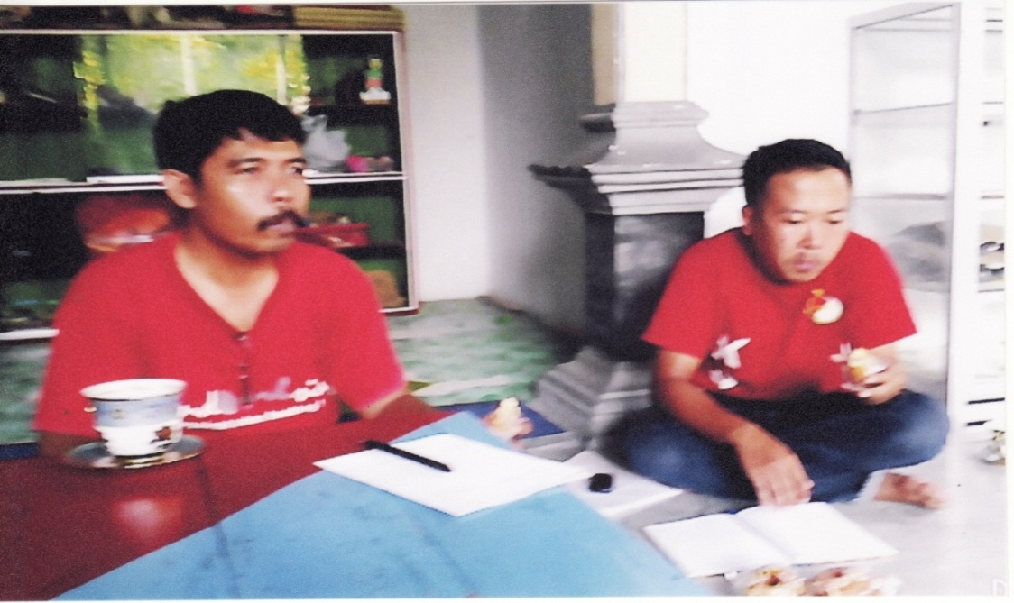
Gambar. 8 Bp. Widi Hariyanto Dan Tim dari Migrant Center sedang memberi arahan dan pembinaan pemberdayaan ekonomi keluarga pada anggota PERMITA dalam FGD yang dilaksanakan di aula Paud Al Hidayah Desa Pagersari Kalidawir Tulungagung.

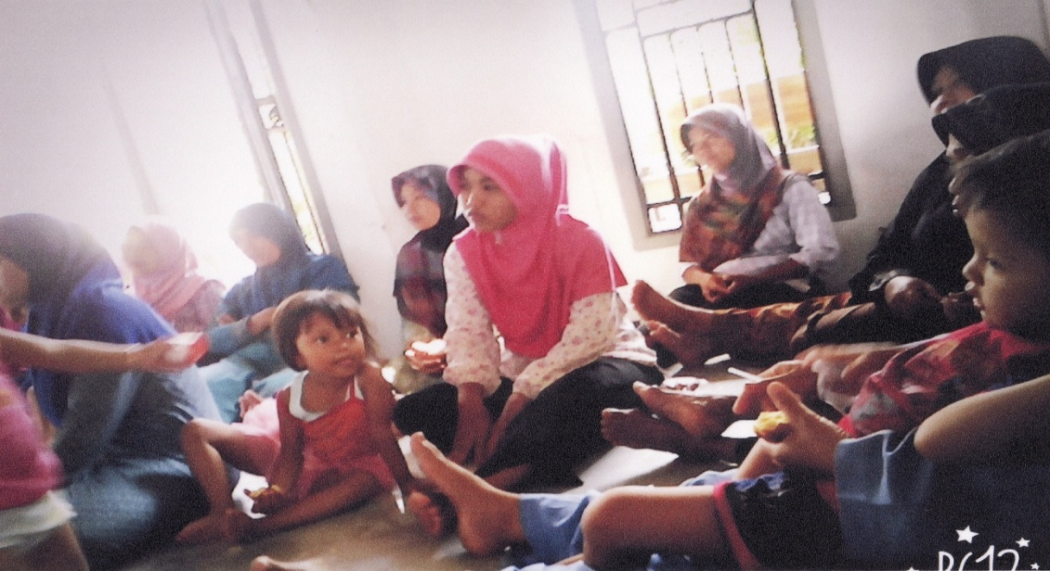
Gambar. 9 Peserta FGD sedang menyimak ceramah keluarga sakinah dan pembinaan pemberdayaan ekonomi keluarga TKI di Desa Pagersari Kalidawir Kabupaten Tulungagung.

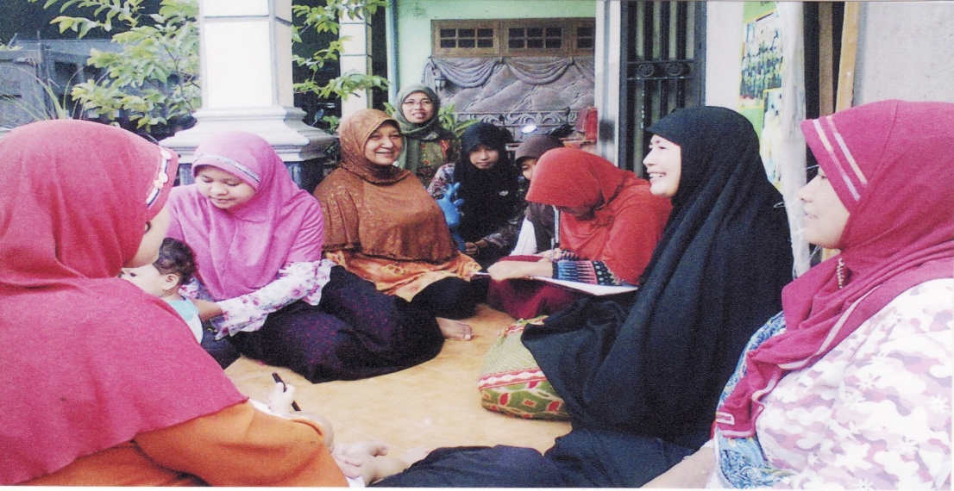
Gambar. 10 : Para peserta sedang berdiskusi dan membuat catatan persoalan serta menyusun solusi dari permasalahan yang dihadapi. Pada acara FGD di Aula Paud Al Hidayah Desa Pagersari Kalidawir Tulungagung.

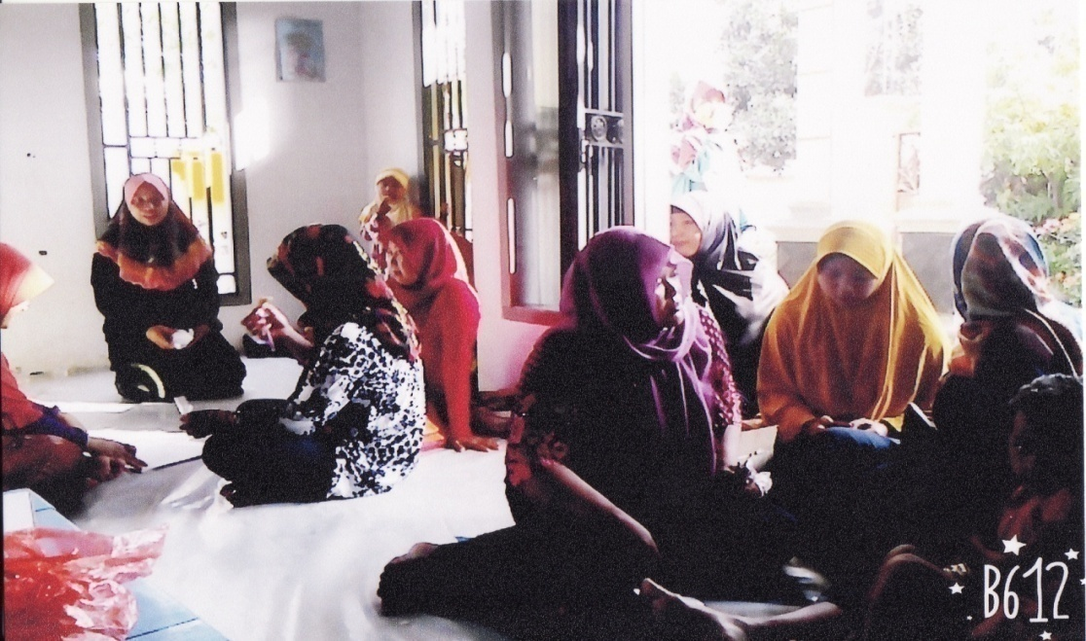
Gambar 11 :Para peserta sedang berdiskusi dan melakukan pemetaan masalah yang dihadapi keluarga dan anak TKI yang bertempat di Aula Paud Al Hidayah Desa Pagersari Kalidawir Tulungagung.

Lampiran II. Focus Group Discussions (FGD) Desa Tugu Kecamatan Sendang

FOCUS GROUP DISCUSSION (FGD)
PERSATUAN MIGRAN TULUNGAGUNG (PERMITA)
“DAMPAK PENGIRIMAN PEKERJA MIGRAN INDONESIA TERHADAP KEHIDUPAN
SOSIAL, EKONOMI DAN PSIKOLOGI ANAK TENAGA KERJA INDONESIA
DI KABUPATEN TULUNGAGUNG”
Tanggal 15 November 2015 di Wisma B. Karyati Desa Tugu Sendang
- NAMA DAN BENTUK KEGIATAN
Kegiatan ini bertemakan “Peningkatan Kualitas Keluarga TKI Di Kabupaten Tulungagung “
Sedang Kegiatan yang dilakukan adalah :
Pembinaan Keluarga Sakinah, Pemberdayaan Ekonomi Keluarga serta Pemetaan Persoalan Keluarga TKI Di Desa Tugu Kecamatan Sendang Kabupaten Tulungagung.

II. Dasar Pelaksanaan
Dasar pelaksanaan dari program tersebut adalah :
      - SK Bupati No. 808 Tahun 2006 Tentang Pembentukan Komisi Perlindungan dan Pemberdayaan Perempuan dan Anak Kabupaten Tulungagung.
      - Program BK TKI Kabupaten Tulungagung tentang perlingdungan anak dan keluarga sakinah
      - Program Kerja PERMITA tentang pembinaan keluarga sakinah.

III. Maksud Dan Tujuan
Maksud dari kegiatan ini adalah untuk memberdayakan keluarga TKI agar terjadi peningkatan kualitas dan kapasitas kehidupannya.
Sedangkan tujuan dari kegiatan ini adalah:
1. Meningkatkan kualitas keluarga TKI di Desa Tugu Kecamatan Sendang Kabupaten Tulungagung .
- Meningkatkan perlindungan anak dan pemetaan persoalan keluarga TKI di Desa Tugu Kecamatan Sendang Kabupaten Tulungagung.
- Meningkatkan kesejahteraan material dan spiritual keluarga TKI di Desa Tugu Kecamatan Sendang Kabupaten Tulungagung.

IV. Indikator Keberhasilan Dan Hasil Akhir
4.1. Indikator
- Terjadinya peningkatan kualitas keluarga TKI di Desa Tugu Kecamatan Sendang Kabupaten Tulungagung .
- Terwujudnya peningkatkan perlindungan anak dan terpetakannya persoalan yang dihaapi keluarga TKI di Desa Tugu Kecamatan Sendang Kabupaten Tulungagung.
- Tercapainya kesejateraan material dan spiritual keluarga TKI di Desa Tugu Kecamatan Sendang Kabupaten Tulungagung.
4. 2. Hasil Akhir
Meningkatkan kualitas dan kapasitas kehidupan keluarga TKI di Kabupaten Tulungagung serta meningkatkan perlindungan dan kesejateraan material dan spiritual keluarga TKI di Desa Tugu Kecamatan Sendang Kabupaten Tulungagung.

V. METODE PELAKSANAAN

5.1. Metode Pelaksanaan
- Pembinaan keluarga sakinah oleh Dosen FEBI IAIN Tulungagung .
- Pembinaan pemberdayaan ekonomi dari Migrant Center Tulungagung.
- Dialog tanya jawab dan diskusi pemetaan persoalan keluarga yang mereka hadapi.
5.2. Pembicara
Pembicara atau nara sumber dalam diklat ini adalah Dosen FEBI IAIN Tulungagung dan Tim Migrant Center Tulungagung.
5.3. Peserta
Peserta dalam kegiatan ini adalah anggota PERMITA Kabupaten Tulungagung sebanyak 15 orang dari warga Desa Tugu Sendang Kabupaten Tulungagung .
5.4. Materi
  - Selayang Pandang Paguyuban PERMITA Kabupaten Tulungagung.
  - Pembinaan ketrampilan home industry dan rohani tentang keluarga sakinah.
  - Dialog dan diskusi pemetaan berbagai permasalahan serta upaya pemecahan permasalahan dalam keluarga TKI terutama perlindungan anak.
VI. JADWAL, TEMPAT DAN REKAMAN PROSES PELAKSANAAN
Kegiatan dilaksanakan pada tanggal 15 Nopember 2015 di wisma B.Karyati Di Desa Tugu Sendang Tulungagung. Adapun jadwal acara dan rekaman proses pelaksanaan sebagai berikut :

No. | WAKTU | KEGIATAN | NARASUMBER | PENJAB
1. | 08.00 – 09.00 | Persiapan | - | Panitia
2. | 09.00 – 10.00 | Pembukaan Dan Selayang Pandang Paguyuban PERMITA Kabupaten Tulungagung | Ketua Panitia | Nur Aini Latifah,SE.MM.
3. | 10.00 – 11.30 | Pembinaan Keluarga Sakinah | Dosen FEBI IAIN Tulungagung (Qomarul Huda) | Lantip S,.MPd
4. | 11.30 – 13.00 | Pembinaan Peberdayaan Ekonomi Keluarga | Tim Migrant Center | Lantip S, MPd.
5 | 13.00 + 13.30 | I S O M A | - | Panitia
6 | 13.30 + 15.00. | Dialog dan diskusi pemetaan permasalahan dalam keluarga TKI dan perlindungan anak | - | Panitia
7 | 15.00 - selesai | Penutupan | Panitia | Panitia

Rekaman Proses kegiatan :
FOCUS GROUP DISCUSSION (FGD)
PERSATUAN MIGRAN TULUNGAGUNG (PERMITA)
“DAMPAK PENGIRIMAN PEKERJA MIGRAN INDONESIA TERHADAP KEHIDUPAN
SOSIAL, EKONOMI DAN PSIKOLOGI ANAK TENAGA KERJA INDONESIA
(DI KABUPATEN TULUNGAGUNG)”
Tanggal 15 November 2015 di Wisma B. Karyati Desa Tugu Sendang
Acara pelatihan ini dimulai dengan presensi peserta dari anggota PERMITA dari Desa Tugu Sendang Tulungagung yang bertempat di wisma B. Karyati serta pemberian materi kit pada peserta. Dilanjutkan dengan ceremony pembukaan pelatihan pada jam 09.00WIB, sesuai jadual.
Adapun acara pembukaan dipandu oleh panitia ibu Nur Aini Latifah, SE. MM, mengawali acara dengan bacaan Ummul Kitab bersama, dengan harapan acara, berjalan dengan lancar, selanjutnya disampaikan tentang selayang pandang keberadaan Paguyuban PERMITA Kabupaten Tulungagung serta memaparkan tentang sejarah berdirinya PERMITA di Tulungagung berikut latar belakang didirikannya PERMITA sebagai paguyuban dari para buruh migrant di Kabupaten Tulungagung. Paguyuban PERMITA bertujuan untuk meningkatkan sumber daya manusia terutama TKI di Kabupaten Tulungagung. Disampaikan bahwa faktor kesulitan ekonomi yang selalu menjadi alasan utama pemicu masyarakat untuk mencari penghasilan dan penghidupan yang lebih layak. Salah satu alternatifnya dengan pergi keluar negeri menjadi TKI. Dalam kesempatan itu juga disampaikan sekilas latar belakang kegiatan, Tujuan kegiatan antara lain yaitu membentuk keluarga sakinah, pemberdayaan ekonomi, dan. meningkatkan kesejateraan material dan spiritual keluarga TKI di Kabupaten Tulungagung.
Acara selanjutnya adalah pembinaan keluarga sakinah yang disampaikan oleh Bp.Qomarul Huda dari Dosen FEBI IAIN Tulungagung sekaligus ketua Tim beliau menyampaikan beberapa fenomena tentang dampak pengiriman TKI dan kondisi keluarga TKI di Kabupaten Tulungagung yaitu fenomena terjadinya kasus perceraian di Kabupaten Tulungagung dengan angka yang cukup tinggi, dan sebagian besar merupakan kontribusi dari keluarga TKI, Dari sisi ekonomi hasil dari bekerja di luar negeri memang cukup untuk tercapainya kesejahteraan ekonomi keluarga namun dampak lain yang ditimbulkan dari pengiriman TKI ini pada keluarga yang di tinggalkan juga cukup memprihatinkan. Untuk itu beliau juga memberikan pembinaan tentang pengasuhan anak (Hadhanah) dengan single parent, agar mereka tidak terlantar, mendapat kasih sayang yang cukup, pendidikan memadai dan kesehatan terjamin sehingga secara social, ekonomi dan psikologi kehidupan anak TKI dapat tumbuh dan berkembang secara positif.
Selain itu beliau juga menyampaikan agar keluarga yang dirumah dapat mengelola uang yang di kirim dari luar negeri bukan hanya untuk kebutuhan konsumtif tetapi juga untuk modal usaha sehingga tidak perlu pulang balik lagi ke luar negeri agar keluarganya tetap utuh di tanah air. Kemudian beliau mengadakan dialog dengan peserta tentang persoalan keluarga dan anak mereka, dan beban mereka dalam menjalankan fungsinya sebagai single parent. Dari tugas dan beban berat yang diampu mereka sebagai orang tua tunggal beliau berharap dengan adanya kegiatan ini maka dapat dipahami dan ditindaklanjuti dengan langkah nyata agar tercapai apa yang menjadi tujuan awal yaitu membentuk keluarga sakinah dan memberdayakan ekonomi TKI.
Acara selanjutnya adalah pembinaan pemberdayaan ekonomi keluarga oleh Bp. Widi Hariyanto dari Migrant Center Tulungagung, yang membahas tentang bagaimana mengatur penghasilan dari kiriman / remittance yang dikirim dari luar negeri agar tidak hanya digunakan untuk kebutuhan konsumtif semata namun juga dikelola untuk permodalan usaha. Usaha yang di tawarkan oleh Pak Hari adalah usaha home industry terutama pengolahan makanan dengan ketrampilan yang mereka miliki. Sebagai contoh mereka dapat membuat produk makanan dari hasil bumi di desa mereka kemudian dikemas dan diberi Label serta ijin PIRT, sehingga produk yang dibuat dapat dipasarkam di took-toko atau pasar. Untuk Desa Tugu Sendang di kenal penghasil Ubi Kayu dan selama ini masyarakat di Desa Tugu mengolah ubi kayu untuk bahan makanan pokok seperti tiwul, atau diawetkan menjadi tape dan kebiasaan tersebut dapat dikembangkan lagi selain diproses menjadi tiwul dan tape juga dapat dikreasikan dengan dibuat camilan /keripik, juga kue-kue kering berbahan dasar ubi kayu atau makanan lain yang berasal dari ubi kayu dengan diberi aneka warna dan rasa sehingga lebih menarik yang ahirnya menjadi produk unggulan dari Kabupaten Tulungagung. Dari produk tersebut bisa di pamerkan atau di jual pada berbagai event bazzar dan pameran baik di dalam kota Tulungagung maupun Luar Kota Tulungagung sehingga dapat dikenal luas di berbagai kalangan. Beliau juga menawarkan kepada peserta tentang beberapa program ketrampilan yang bisa diakses oleh anggota PERMITA dalam meningkatkan ketrampilan dalam mengelola ekonomi keluarga serta ketrampilan pemeliharaan ternak, baik sapi maupun kambing. Dari kegiatan yang disampaikan, beliau berharap dapat meningkatkan kesejahteraan keluarga baik secara moril.dan materiil .
Setelah itu acara dilanjutkan diskusi pemetaan tentang persoalan yang dihadapi keluarga dan perlindungan anak TKI berikut cara penyelesaian atau solusi dari masalah yang mereka hadapi. Untuk Desa Tugu Sendang terdapat persoalan yang dihadapi keluarga adalah banyaknya kasus perceraian, untuk kehidupan anak-anak TKI tidak terlalu menonjol persoalannya, karena sebagian mereka adalah perempuan yang cenderung pendiam dan menerima kondisi orang tua tunggal/ single parent. . Namun bukan berarti secara social ekonomi dan psikologi tidak ada dampak, justru dengan diamnya mereka menunjukkan ada masalah yang tersembunyi yang harus segera dicarikan solusinya. Solusi yang mereka tawarkan untuk mengatasi persoalan tersebut dengan menggiatkan spiritualitas dan religiusitas masyarakat dengan kegiatan majelis taklim, pengajian rutin, majelis shalawat dan kegiatan adanya lembaga konsultasi keluarga sakinah sehingga keluarga TKI dapat mengatasi setiap persoalan-persoalan keluarganya. Selain itu mereka juga mengusulkan mengaktifkan kembali kegiatan kepemudaan agar hari-hari para pemuda diisi dengan kegiatan positif, seperti remaja masjid, karang taruna dan kegiatan yang berbasis peningkatan ketrampilan. Dari hal tersebut dapat menghindarkan mereka dari kegiatan negative dan dapat meningkatkan kualitas hidup mereka.
Acara terakhir adalah penutup, tepat pukul 15.00 WIB acara pelatihan ditutup dengan do’a yang dipimpin oleh Bp. H.Muhtamat.

VII. PENUTUP
Demikian kegiatan Focus Group Discussion (FGD) Persatuan Migran Tulungagung (PERMITA)“Dampak Pengiriman Pekerja Migran Indonesia Terhadap Kehidupan Sosial, Ekonomi Dan Psikologi Anak Tenaga Kerja Indonesia Di Desa Tugu Sendang Tulungagung”,, dengan harapan program ini dapat bermanfaat dan membawa peningkatan pada kualitas dan kapasitas kehidupan TKI di Kabupaten Tulungagung.
Lampiran Foto-Foto Kegiatan FGD Di Desa Tugu Sendang :
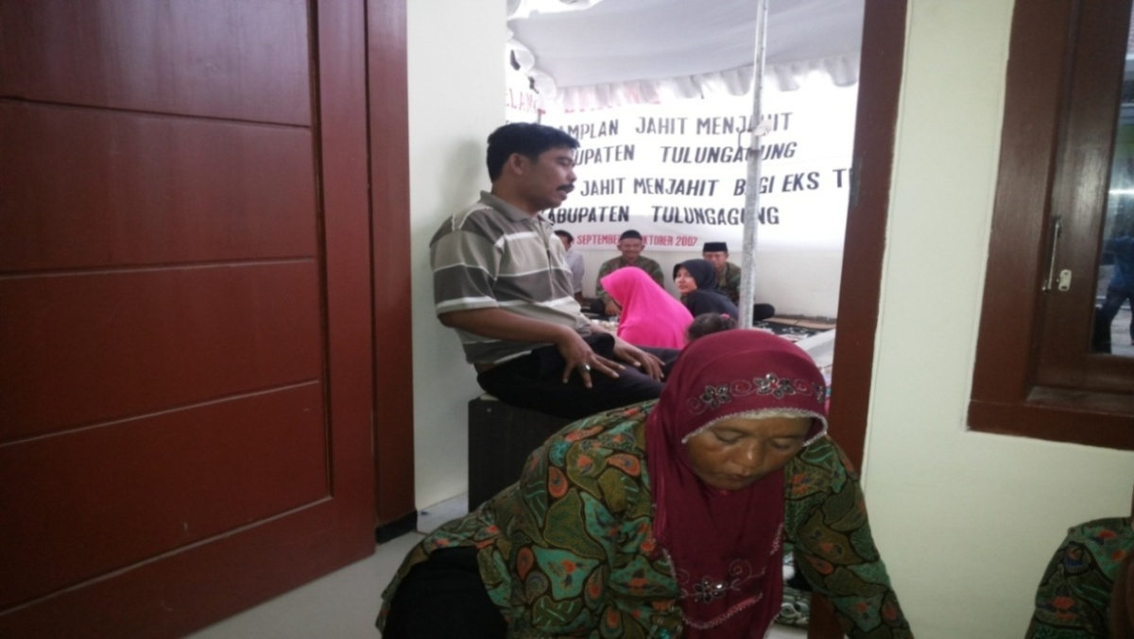
Gambar.12. Bp. Widi Hariyanto sedang menyampaikan Materi Pemberdayaan Ekonomi Keluarga di wisma B.Karyati, Desa Tugu Sendang Tulungagung.

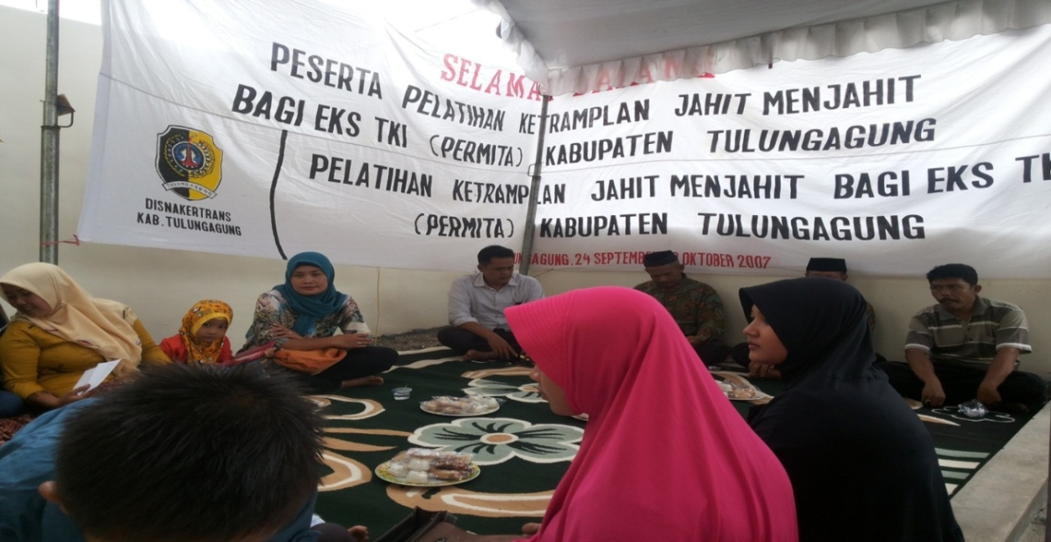
Gambar.13. Para peserta FGD anggota PERMITA Desa Tugu Sendang Tulungagung sedang menyimak penjelasan dari para narasumber.

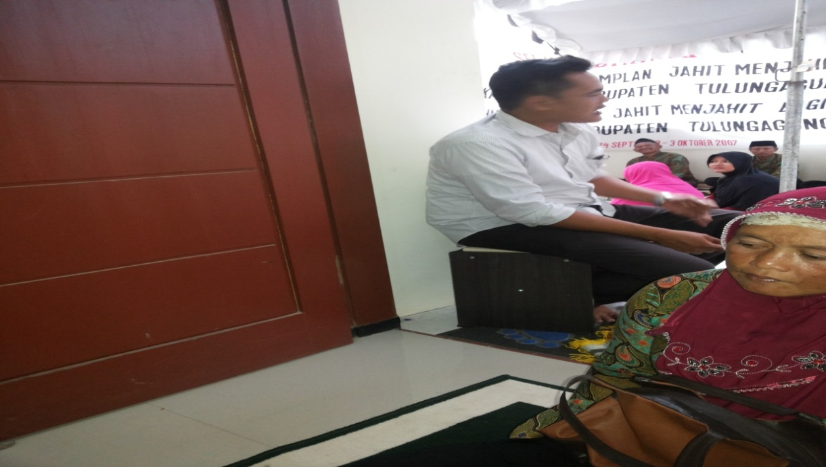

Gambar. 14 . Bp. Zaki Fitri Widodo sebagai Pembina PERMITA menjadi moderator dalam acara FGD di Desa Tugu Sendang Tulungagung.

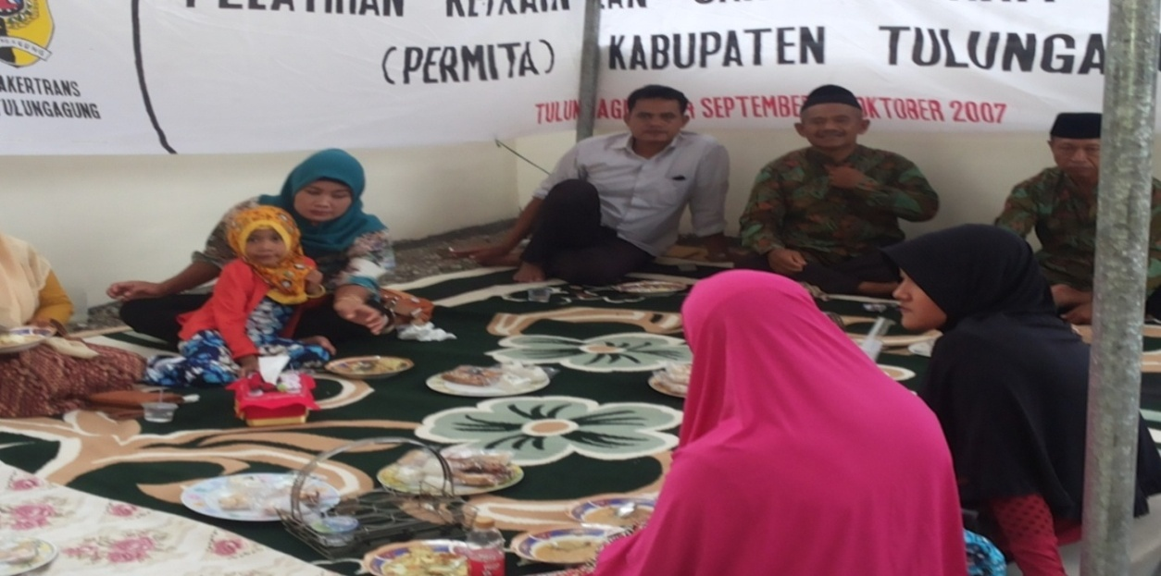

Gambar 15 Bp. Muhtamat sedang memberikan pemaparan tentang persoalan yang umum dihadapi oleh keluarga TKI di Desa Tugu Kecamatan Sendang Kabupaten Tulungagung.

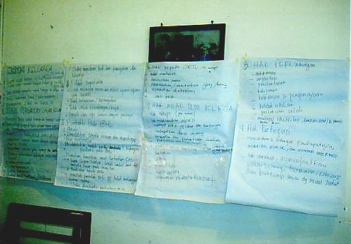

Gambar 16. Foto Hasil diskusi pemetaan persoalan yang dihadapi keluarga TKI dan Solusi pemecahan persoalan di paparkan di kertas plano pada FGD Di Desa Tugu Kecamatan Sendang Tulungagung

FOCUS GROUP DISCUSSION (FGD)
PERSATUAN MIGRAN TULUNGAGUNG (PERMITA)
“DAMPAK PENGIRIMAN PEKERJA MIGRAN INDONESIA TERHADAP KEHIDUPAN
SOSIAL, EKONOMI DAN PSIKOLOGI ANAK TENAGA KERJA INDONESIA
DI KABUPATEN TULUNGAGUNG”
Tanggal 19 November 2015 di Wisma B. Siti Mukaromah Desa Pojok Ngantru
- NAMA DAN BENTUK KEGIATAN
Kegiatan ini bertemakan “Peningkatan Kualitas Keluarga TKI Di Kabupaten Tulungagung “.
Sedang Kegiatan yang dilakukan adalah :
Pembinaan Keluarga Sakinah, Pemberdayaan Ekonomi Keluarga serta Pemetaan Persoalan Keluarga TKI Di Desa Pojok Kecamatan Ngantru Kabupaten Tulungagung.

II. Dasar Pelaksanaan
Dasar pelaksanaan dari program tersebut adalah :
      - SK Bupati No. 808 Tahun 2006 Tentang Pembentukan Komisi Perlindungan dan Pemberdayaan Perempuan dan Anak Kabupaten Tulungagung.
      - Program Bina Keluarga TKI Kabupaten Tulungagung tentang perlingdungan anak dan keluarga sakinah
      - Program Kerja PERMITA tentang pembinaan keluarga sakinah.

III. MAKSUD DAN TUJUAN
Maksud dari kegiatan ini adalah untuk memberdayakan keluarga TKI agar terjadi peningkatan kualitas dan kapasitas kehidupannya.
Sedangkan tujuan dari kegiatan ini adalah:
  - Meningkatkan kualitas keluarga TKI di Desa Pojok Kecamatan Ngantru Kabupaten Tulungagung .
  - Meningkatkan Perlindungan anak dan pemetaan persoalan keluarga di Desa Pojok Kecamatan Ngantru Kabupaten Tulungagung.
  - Meningkatkan kesejahteraan material dan spiritual keluarga TKI di Desa Pojok Kecamatan Ngantru Kabupaten Tulungagung.

IV. Indikator Keberhasilan Dan Hasil Akhir
4.1. Indikator
- Terjadinya peningkatan kualitas keluarga TKI di Desa Pojok Kecamatan Ngantru Kabupaten Tulungagung .
- Terwujudnya peningkatkan perlindungan anak dan terpetakannya persoalan keluarga TKI di Desa Pojok Kecamatan Ngantru Kabupaten Tulungagung.
- Tercapainya kesejateraan material dan spiritual keluarga TKI di Desa Pojok Kecamatan Ngantru Kabupaten Tulungagung.
4. 2. Hasil Akhir
Meningkatkan kualitas dan kapasitas kehidupan keluarga TKI di Kabupaten Tulungagung serta meningkatkan perlindungan dan kesejateraan material dan spiritual keluarga TKI di Desa Pojok Kecamatan Ngantru Kabupaten Tulungagung.

V. METODE PELAKSANAAN

5.1. Metode Pelaksanaan
        - Pembinaan keluarga sakinah oleh Dosen IAIN Tulungagung .
        - Pembinaan pemberdayaan ekonomi dari Migran Center Tulungagung.
        - Dialog tanya jawab dan diskusi pemetaan persoalan keluarga yang mereka hadapi.
5.2. Pembicara
Pembicara atau nara sumber dalam diklat ini adalah Dosen FEBI IAIN Tulungagung dan Tim Migran Center Tulungagung.
5.3. Peserta
Peserta dalam kegiatan ini adalah anggota PERMITA Kabupaten Tulungagung sebanyak 15 orang warga Desa Pojok Ngantru.
5.4. Materi
  - Selayang Pandang Paguyuban PERMITA Kabupaten Tulungagung.
  - Pembinaan Keterampilan dan kerohanian tentang keluarga sakinah.
  - Dialog dan diskusi pemetaan berbagai permasalahan dan upaya pemecahan permasalahan dalam keluarga TKI terutama perlindungan anak TKI.
VI. JADWAL, TEMPAT DAN REKAMAN PROSES PELAKSANAAN
Kegiatan dilaksanakan pada tanggal 19 Nopember 2015 di wisma Ibu Siti Mukaromah Desa Pojok Ngantru Tulungagung. Adapun jadwal acara dan rekaman proses pelaksanaan sebagai berikut :
No. | WAKTU | KEGIATAN | NARASUMBER | PENJAB
1. | 08.30 – 09.00 | Persiapan | Panitia | Panitia
2. | 09.00 – 10.00 | Pembukaan Dan Selayang Pandang Paguyuban PERMITA Kabupaten Tulungagung | Ketua Panitia | Lantip S. MPd.
3. | 10.00 – 11.30 | Pembinaan Keluarga Sakinah | Dosen FEBI IAIN Tulungagung (Qomarul Huda) | Lantip S.MPd.
4. | 11.30 – 13.00 | Pembinaan Peberdayaan Ekonomi Keluarga | Tim Migrant Center | Dr. Nur Aini Latifah, SE. MM.
5 | 13.00 + 13.30 | I S H O M A | - | Panitia
6 | 13.30 + 14.30. | Dialog dan diskusi pemetaan permasalahan dalam keluarga TKI dan perlindungan anak | Panitia | Panitia
7 | 14.30 – selesai | Penutupan | - | Panitia

Rekaman Proses kegiatan :
FOCUS GROUP DISCUSSION (FGD)
PERSATUAN MIGRAN TULUNGAGUNG (PERMITA)
“DAMPAK PENGIRIMAN PEKERJA MIGRAN INDONESIA TERHADAP KEHIDUPAN
SOSIAL, EKONOMI DAN PSIKOLOGI ANAK TENAGA KERJA INDONESIA
(DI KABUPATEN TULUNGAGUNG)”
Tanggal 19 November 2015 di Wisma B. Siti Mukaromah Desa Pojok Ngantru
Acara pelatihan ini dimulai dengan presensi peserta dari anggota PERMITA dari Desa Pojok Ngantru yang bertempat di wisma Ibu Siti Mukaromah serta pemberian materi kit pada peserta. Dilanjutkan dengan ceremony pembukaan pelatihan pada jam 09.00WIB, sesuai jadual.
Adapun acara pembukaan dipandu oleh tim panitia Ibu Nur Aini Latifah, SE. MM, dan mengawali acara dengan bacaan Ummul Kitab bersama, dengan harapan acara, berjalan dengan lancar, selanjutnya disampaikan tentang selayang pandang keberadaan Paguyuban PERMITA Kabupaten Tulungagung serta memaparkan tentang sejarah berdirinya PERMITA di Tulungagung berikut latar belakang didirikannya PERMITA sebagai paguyuban dari para buruh migrant di Kabupaten Tulungagung. Paguyuban PERMITA bertujuan untuk meningkatkan sumber daya manusia terutama TKI di Kabupaten Tulungagung. Dalam pemaparan tersebut disampaikan bahwa tekanan ekonomi dalam ,masa sulit seperti ini yang menjadi pemicu masyarakat untuk mencari penghasilan dan penghidupan yang lebih layak. Salah satu alternatifnya dengan pergi keluar negeri menjadi TKI. Disampaikan pula sekilas latar belakang kegiatan, Tujuan kegiatan antara lain yaitu membentuk keluarga sakinah, memberdayakan ekonomi, dan. Meningkatkan kesejateraan material dan spiritual keluarga TKI di Kabupaten Tulungagung.
Acara selanjutnya adalah pembinaan keluarga sakinah yang disamapaikan oleh Bp.Qomarul Huda .beliau menyampaikan beberapa fenomena tentang dampak pengiriman TKI dan kondisi keluarga TKI di Kabupaten Tulungagung yaitu fenomena terjadinya kasus perceraian dengan angka yang cukup tinggi, yang mayoritas kontribusi dari keluarga TKI, dan memang secara ekonomi hasil dari bekerja di luar negeri cukup untuk tercapainya kesejahteraan ekonomi keluarga namun dampak lain yang ditimbulkan pada keluarga juga cukup memprihatinkan untuk itu beliau juga memberikan pembinaan tentang pengasuhan anak dengan single parent, agar mereka tidak terlantar, mendapat kasih sayang yang cukup, pendidikan memadai dan kesehatan terjamin. Selain itu beliau juga menyampaikan bagaimana mengelola uang yang di dapatkan bukan hanya untuk kebutuhan konsumtif tetapi juga untuk modal usaha sehingga tidak perlu balik lagi ke luar negeri agar kekuarganya utuh di tanah air. Kemudian beliau mengadakan Tanya jawab dengan peserta tentang persoalan keluarga dan anak mereka dalam menjalankan fungsinya sebagai single parent. Dari tugas dan beban yang diampu mereka sebagai orang tua tunggal beliau berharap dengan adanya kegiatan ini maka dapat tercapai dari apa yang menjadi tujuan awal yaitu membentuk keluarga sakinah dan memberdayakan ekonomi TKI.
Acara selanjutnya adalah pembinaan pemberdayaan ekonomi keluarga oleh Bp. Widi Hariyanto dari Migrant Center Tulungagung, yang membahas tentang bagaimana mengatur penghasilan dari kiriman / remittance yang dikirim dari luar negeri agar tidak hanya digunakan untuk kebutuhan konsumtif semata namun juga dikelola untuk permodalan usaha. Usaha yang di tawarkan oleh Pak Hari adalah usaha home industry terutama pengolahan makanan dengan ketrampilan yang mereka miliki. Sebagai contoh mereka dapat membuat produk makanan dari hasil bumi di desa mereka kemudian dikemas dan diberi Label serta ijin PIRT, sehingga produk yang dibuat dapat dipasarkam di took-toko atau pasar.
Untuk Desa Pojok Ngantru yang di kenal penghasil belinjo dapat membuat produk olahan dari belinjo selain dibuat emping atau keripik beinjo juga kue-kue kering berbahan dasar belinjo atau makanan lain yang berasal dari belinjo dengan diberi aneka warna dan rasa sehingga lebih menarik yang ahirnya menjadi produk unggulan dari Kabupaten Tulungagung. Dari produk tersebut bias di pamerkan atau di jual pada berbagai event bazzar dan pameran baik di dalam kota Tulungagung maupun Luar Kota Tulungagung sehingga dapat dikenal luas di berbagai kalangan. Beliau juga menawarkan kepada peserta tentang beberapa program ketrampilan yang bisa diakses oleh anggota PERMITA dalam meningkatkan ketrampilan dalam mengelola ekonomi keluarga serta ketrampilan pemeliharaan ternak, baik sapi maupun kambing. Dari kegiatan yang disampaikan, beliau berharap dapat meningkatkan kesejahteraan keluarga baik secara moril.dan materiil .
Setelah itu acara dilanjutkan diskusi pemetaan tentang persoalan yang dihadapi keluarga dan perlindungan anak TKI berikut cara penyelesaian atau solusi dari masalah yang mereka hadapi. Untuk Desa Pojok Ngantru persoalan yang dihadapi keluarga adalah banyaknya kasus perceraian, dan anak-anak yang terlibat kenakalan remaja yaitu anak-anak TKI yang masuk dalam pergaulan bebas dengan adanya anak-anak dari TKI yang hamil di luar nikah dan pernikahan dini, serta mereka yang terkena narkoba dan miras. Sehingga secara sosial ekonomi dan psikologi sangat berdampak pada kehidupan keluarga dan anak-anak TKI. Dan solusi yang mereka ajukan untuk mengatasi persoalan tersebut dengan mengaktifkan kembali kegiatan keagamaan seperti majelis taklim dan didirikannya madrasah diniyyah di Desa Pojok untuk lebih memperkuat spiritual agama warga dan generasi muda sehingga mereka dapat mencegah diri dari hal=hal atau perilaku negatif.
Mereka juga memandang perlu dibentuk lembaga konsultasi keluarga (counseling) sebagai wadah konsultasi persoalan-persoalan rumah tangga yang dihadapi keluarga TKI sehingga mengurangi angka perceraian dalam keluarga TKI berikut meminimalisir kenakalan anak-anak TKI. Selain itu mereka juga mengusulkan untuk mengaktifkan kembali kegiatan kepemudaan agar hari-hari mereka diisi dengan kegiatan positif, seperti remaja masjid, karang taruna dan kegiatan yang berbasis peningkatan ketrampilan. Dari hal tersebut dapat menghindarkan mereka dari kegiatan negative dan dapat meningkatkan kualitas hidup mereka.
Acara terakhir adalah penutup, tepat pukul 14.30 WIB acara pelatihan ditutup dengan do’a yang dipimpin oleh Bp. Qomarul Huda.

VII. PENUTUP
Demikian kegiatan Focus Group Discussion (FGD) Persatuan Migran Tulungagung (PERMITA)“Dampak Pengiriman Pekerja Migran Indonesia Terhadap Kehidupan Sosial, Ekonomi Dan Psikologi Anak Tenaga Kerja Indonesia Di Kabupaten Tulungagung”,, dengan harapan program ini dapat bermanfaat dan membawa peningkatan pada kualitas dan kapasitas kehidupan TKI di Desa Pojok Kecamatan Ngantru Kabupaten Tulungagung.

Lampiran Foto-Foto Kegiatan FGD oleh PERMITA Di Desa Pojok Ngantru
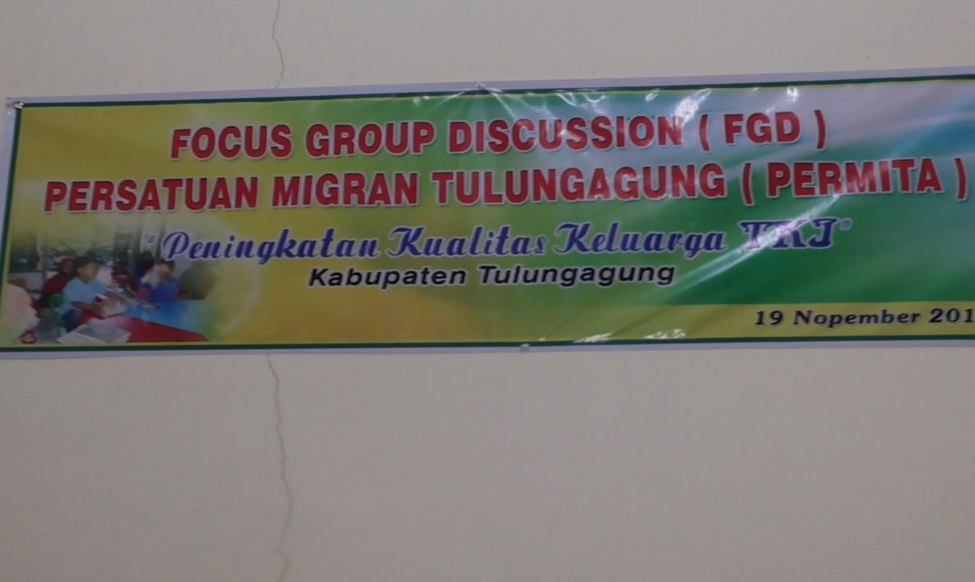

Gambar. 17 Acara FGD di Desa Pojok Kecamatan Ngantru Tulungagung dengan Tema “Peningkatan Kualitas Keluarga TKI Di Kabupaten Tulungagung” diselenggarakan di Wisma Ibu Siti Mukaromah.

Gambar. 18. Anggota PERMITA Desa Pojok Ngantru sedang berdiskusi dalam acara FGD menbahas beberapa persoalan yang dihadapi keluarga TKI di Desa Pojok Kecamatan Ngantru berikut solusi pemecahan persoalan tersebut

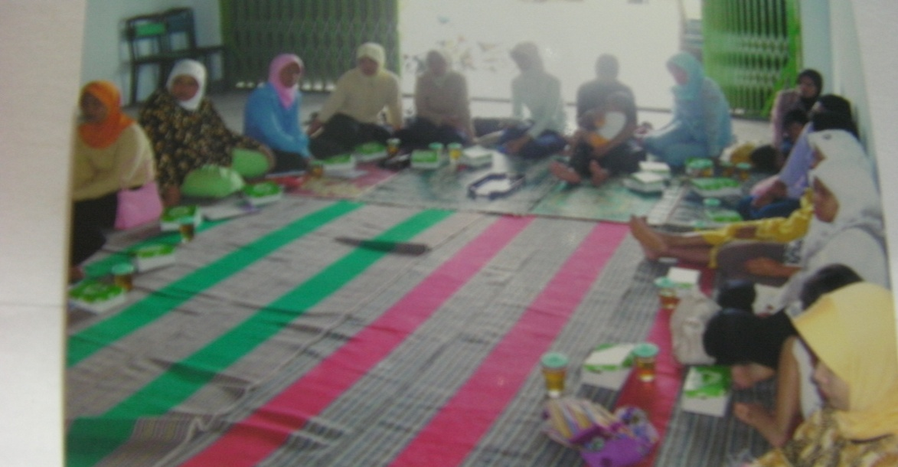
Gambar 19. Suasana FGD di Rumah Ibu St. Mukaromah Desa Pojok Kecamatan Ngantru Kabupaten Tulungagung.

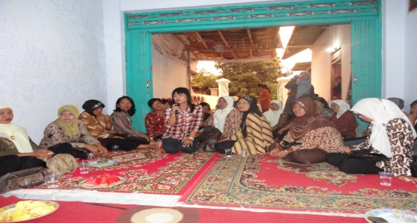

Gambar. 20. Ibu. St. Mukaromah sebagai Ketua PERMITA Tulungagung sedang mengajukan beberapa pertanyaan kepada para narasumber terkait kondisi keluarga TKI dan Pelatihan keterampilan apa saja yang bisa diakses oleh anggota PERMITA Tulungagung.
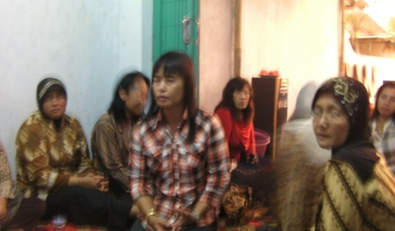

Gambar 21. Peserta FGD di Desa Pojok Kecamatan Ngantru sedang menyimak pemaparan dari para narasumber dalam kegiatan FGD di Wisma Ibu Siti Mukaromah.

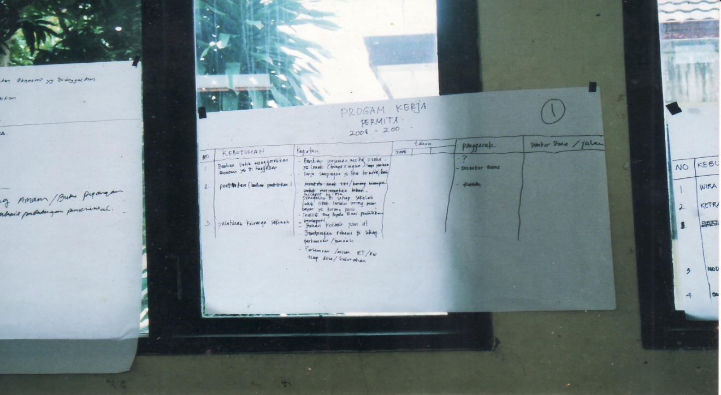

Gambar. 22. Hasil diskusi pemetaan persoalan yang dihadapi keluarga TKI dan Solusi pemecahan persoalan di paparkan di kertas plano ditampilkan di dinding agar dapat di pahami oleh semua peserta FGD di Desa Pojok Ngantru Tulungagung.

Lampiran 4.
KEGIATAN DISEMINASI HASIL PENELITIAN
“DAMPAK PENGIRIMAN PEKERJA MIGRAN INDONESIA TERHADAP KEHIDUPAN
SOSIAL, EKONOMI DAN PSIKOLOGI ANAK TENAGA KERJA INDONESIA
DI KABUPATEN TULUNGAGUNG”
IAIN Tulungagung, 22 Desember 2015
Acara diseminasi hasil penelitian Dampak Pengiriman Pekerja Migran Indonesia Terhadap Kehidupan Sosial, Ekonomi Dan Psikologi Anak Tenaga Kerja Indonesia DI Kabupaten Tulungagung ini dimulai dengan presensi peserta dari dosen-dosen Fakultas Ekonomi Dan Bisnis Islam IAIN Tulungagung yang bertempat di lokal FEBI kampus IAIN Tulungagung serta pemberian materi pada peserta. Dilanjutkan dengan ceremony pembukaan acara diseminasi ini dimula pukul 09.00WIB
Selanjutnya pemaparan penelitian dan hasilnya disampaikan oleh Bp.Qomarul Huda,M.Ag. sebagai ketua tim peneliti. Dalam pemaparannya disampaikan beberapa fenomena tentang dampak pengiriman TKI dan kondisi keluarga TKI di Kabupaten Tulungagung yaitu fenomena terjadinya kasus perceraian dengan angka yang cukup tinggi, yang mayoritas kontribusi dari keluarga TKI, dan memang secara ekonomi hasil dari bekerja di luar negeri cukup untuk tercapainya kesejahteraan ekonomi keluarga namun dampak lain yang ditimbulkan pada keluarga juga cukup memprihatinkan. Terutama pengasuhan anak (hadhanah) dengan kondisi single parent, anak-anak TKI menjadi terabaikan,karena tidak mendapat kasih sayang yang cukup, dan pendidikan yang tidak mendapat perhatian serta kesehatan yang kurang terjamin.
Dalam diseminasi juga disampaikan bahwa secara umum kehidupan sosial anak-anak yang ditinggal oleh orang tuanya menjadi TKI, mengalami perubahan perilaku sosialnya, yaitu ketika mereka berinteraksi dengan keluarga dan lingkungannya mengalami persoalan-persoalan, mereka secara umum mengalami pengabaian atau penelantaran dalam pola pengasuhan keluarga. Mereka menjadi anak-anak yang terabaikan. Dampak sosial lainnya dari pengiriman TKI dalam jangka waktu yang relatif lama adalah terjadinya pergeseran peran dalam keluarga dengan istri menjadi pencari nafkah utama dan ayah sebagai pengasuh dan merawat anak. Keluarga yang awalnya merupakan keluarga yang utuh menjadi keluarga yang tidak utuh dengan seorang ayah yang menjadi kepala keluarga juga harus melakukan peranan pengasuhan anak ketika istrinya menjadi buruh migran demikian pula sebaliknya suami yang pergi menjadi TKI maka istri dirumah berperan sebagai kepala keluarga sekaligus penanggung jawab utama dalam keluarga.
Berikut pergeseran perilaku dalam pergaulan juga dialami oleh anak-anak TKI, karena kurangnya contoh atau panutan dalam keluarga menjadikan anak-anak TKI meniru gaya bergaul dan berperilaku seperti para artis yang dilihatnya di Televisi atau perilaku teman-temannya sebagai panutan dalam perilaku sehari-hari. Sehingga ketika mereka salah dalam memilih teman bergaul, otomatis mereka menjadi anak-anak yang bermasalah dalam pergaulan dan terlibat kenakalan remaja seperti terlibat dalam kasus Narkoba, Miras, Seks bebas dan menjadi anak yang terabaikan kehidupannya karena kurangnya perhatian dari orang tuanya.
Dari sisi kehidupan ekonomi pengiriman TKI memberi dampak yang signifikan terhadap kesejahteraan ekonomi keluarga dengan pengiriman remittance hasil kerja di luar negeri pada keluarga di rumah. Keberadaan remittance juga berperan besar terhadap pertumbuhan dan geliat ekonomi daerah asal TKI, dengan berdirinya lembaga usaha bisnis di wilayah tersebut. Namun besarnya pengiriman remittance tidak diikuti dengan peningkatan partisipasi pendidikan pada anak-anak TKI. Karena secara umum anak-anak pada keluarga TKI dalam pemenuhan pendidikan banyak yang terabaikan dan lulusan pendidikan menengah yang mendominasi dengan alasan kelak untuk menjadi TKI tidak diperlukan sekolah yang tinggi. Selain itu dampak dari pengiriman TKI, ditemukan kondisi terjadinya pergeseran pola dan gaya hidup masyarakat. Hal tersebut tampak dari pola hidup masyarakat yang awalnya sederhana dengan memanfaatkan keadaan desa dan pendapatan keluarga seadanya, namun dengan adanya remittance, terjadi perubahan yang sangat ekstrim, mereka menjadi masyarakat yang sangat konsumtif, individualis dan hedonis.
Sedang dari sisi kehidupan psikologi kepergian ayah/ibu menjadi TKI dalam jangka waktu yang lama akan menyebabkan gangguan psikologis anak yaitu anak akan mudah stress, menurunkan keterampilan sosial dan menurunkan prestasi akademik anak. Dampak negatif lainnya adalah menurunnya hubungan emosional atau emotional bonding antara ibu/ayah dan anak.Pegasuhan anak oleh ayah tidak dapat menggantikan peran pengasuhan dan kasih sayang seorang ibu yang dibutuhkan oleh anak demikian pula sebaiknya keberadaan seorang ayah sebagai tokoh panutan dan pelindung keluarga tidak dapat digantikan oleh ibu.Pengelolaan uang yang di peroleh rata-rata untuk kebutuhan konsumtif dan sebagian kecil untuk modal usaha. Karena remmitance yang dikirim dari TKI yang di luar negeri kebanyakan untuk mencukupi kebutuhan hidup sehari-hari, maka sering terjadi kondisi pulang balik lagi ke luar negeri.
Dari penelitian ini tim peneliti memberi masukan dan saran kepada beberapa pihak yaitu bagi Orang Tua, peran orang tua khususnya orang tua yang bekerja sebagai TKI di luar negeri apabila tidak dilakukan secara optimal, maka akan berdampak buruk bagi anak itu sendiri. Oleh karena itu, meskipun orang tua bekerja sebagai TKI di luar negeri jangan sampai mengabaikan tanggung jawabnya sebagai pendidik utama dan pertama. Karena peran orang tua sangat penting bagi pertumbuhan dan perkembangan anaknya di masa mendatang sekaligus berpengaruh terhadap pendidikan moral anak. Dampak pengiriman TKI terhadap kehidupan anak-anak TKI merupakan serangkaian proses yang dimulai sejak seringnya ditinggal orang tua bekerja sebagai TKI, sehingga hal itu mengakibatkan anak tumbuh menjadi anak yang tidak terurus, berakhlak kurang baik yang dapat merugikan masyarakat dan cenderung melakukan hal-hal yang negatif bahkan menyimpang atau menjadi anak remaja yang nakal. Generasi penerus bangsa yang handal hanya dapat dicetak oleh keluarga-keluarga yang handal dan berualitas. Orang tua berperan sentral dalam hal ini.
Bagi masyarakat, bahwa keberadaan TKI dan dampak yang ditimbulkan dari pengiriman TKI. tentu juga akan berpengaruh pada masyarakat sekitarnya sehingga diperlukan kepedulian dan perhatian dari masyarakat tentang keberadaan dan dampak yang ditimbulkan karena pengiriman TKI. Perhatian tersebut dapat dirupakan dalam berbagai bentuk kegiatan pendampingan pada keluarga TKI terutama pada anak-anak TKI, sehingga mereka dapat bertumbuh kembang secara normal dan menjadi generasi penerus bangsa yang berkualitas.
Bagi pemerintah dan pihak terkait, para TKI yang disebut-sebut sebagai “Pahlawan Devisa” oleh Negara tentu layak sehingga untuk mendapat perhatian dan dukungan yang serius pada TKI dan keluarganya. Kebijakan yang terfokus pada TKI dan keluarganya sebagai upaya perlindungan terhadap mereka, sehingga dampak negative yang timbul akibat pengiriman TKI ke luar negeri bagi kehidupan anak-anak dan keluarga TKI dapat diminimalisir. Kegiatan pendampingan baik yang bersifat legal dimension maupun dari sisi psikologi pada anak-anak dan keluarga TKI diadakan agar mereka dapat tumbuh kembang secara optimal. Program Bina Keluarga TKI harus terus diupayakan dan ditindaklanjuti dengan berbagai kegiatan yang nyata di masyarakat sebagai upaya untuk meningkatkan kualitas dan kesejahteraan keluarga TKI.
Acara di sesi akhir adalah dialog Tanya jawab dari para peserta diseminasi, terdapat tiga orang penanya yang menanyakan 1. kebijakan pemerintah apa saja yang telah dilakukan dalam mengatasi persoalan TKI, yang 2, menanyakan tentang bagaimana solusi pengasuhan anak-anak TKI tersebut. 3. Bertanya tentang apakah para peneliti juga memberikan solusi kepada keluarga TKI agar dalam pengasuhan anak-anak TKI dapat lebih optimal. Dan ketiga jawaban diberikan oleh para narasumber dengan jelas dan tuntas. Acara terakhir adalah penutup, tepat pukul 11.00 WIB acara diseminasi ditutup dengan do’a yang dipimpin oleh Bp. Qomarul Huda.

Lampiran foto-foto kegiatan diseminasi hasil penelitian:

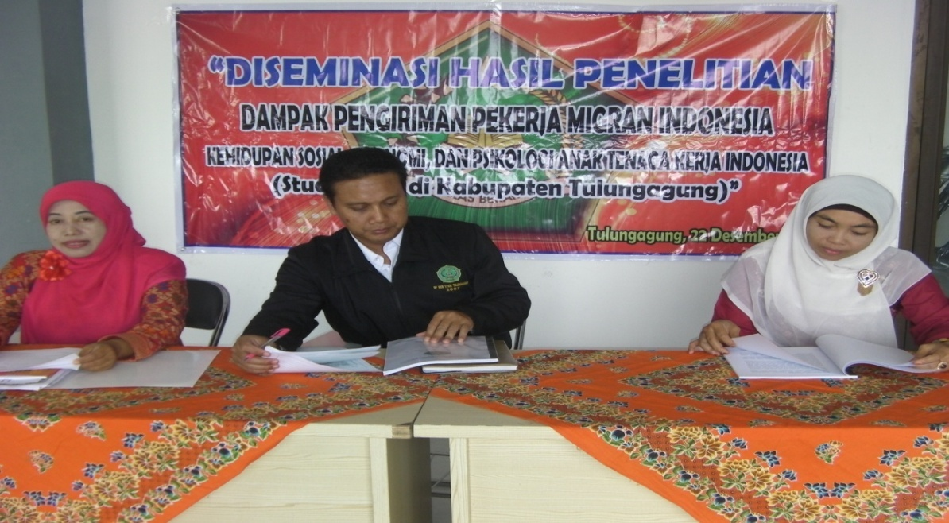

Gambar. 23. Bp. Qomarul Huda,M.Ag. dkk ketika menjadi Narasumber kegiatan Diseminasi hasil penelitian Dampak Pengiriman Pekerja Migran Indonesia Terhadap Kehidupan Sosial, Ekonomi Dan Psikologi Anak Tenaga Kerja Indonesia Di Kabupaten Tulungagung.

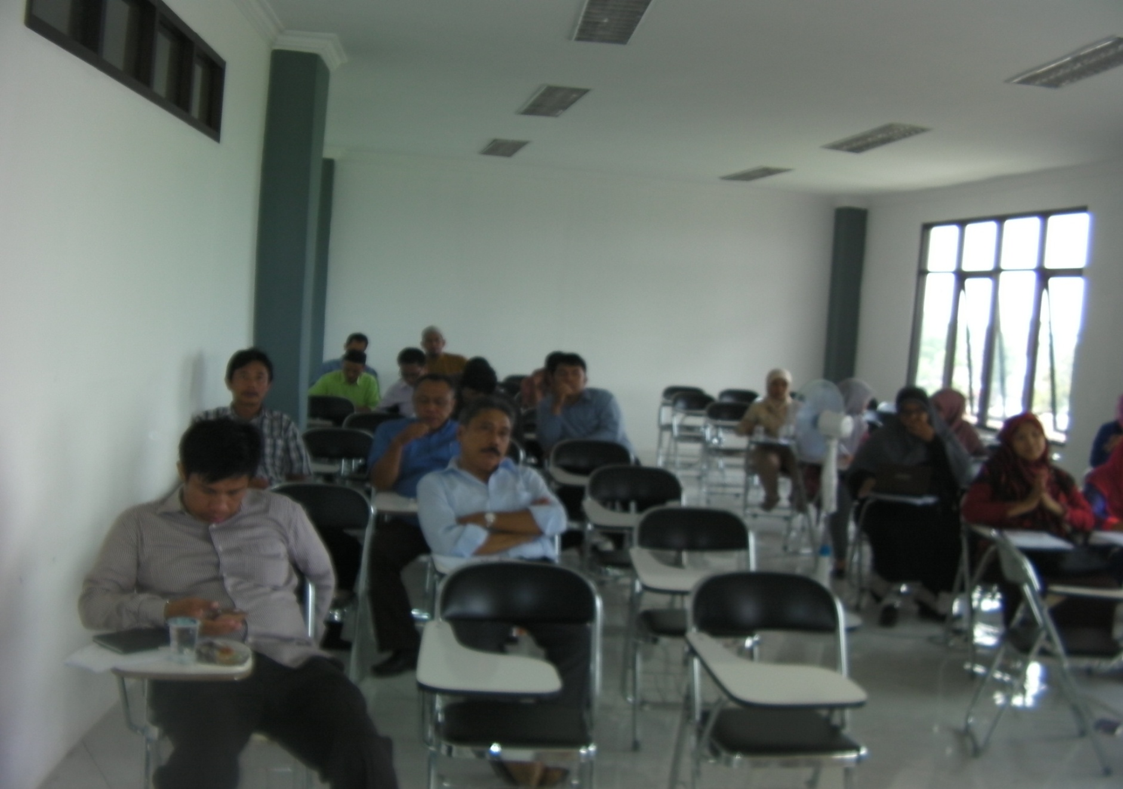

Gambar. 24. Dosen-dosen FEBI IAIN Tulungagung sebagai peserta diseminasi hasil Penelitian Dampak Pengiriman Pekerja Migran Indonesia Terhadap Kehidupan Sosial, Ekonomi Dan Psikologi Anak Tenaga Kerja Indonesia Di Kabupaten Tulungagung sedang menyimak pemaparan dari para narasumber.

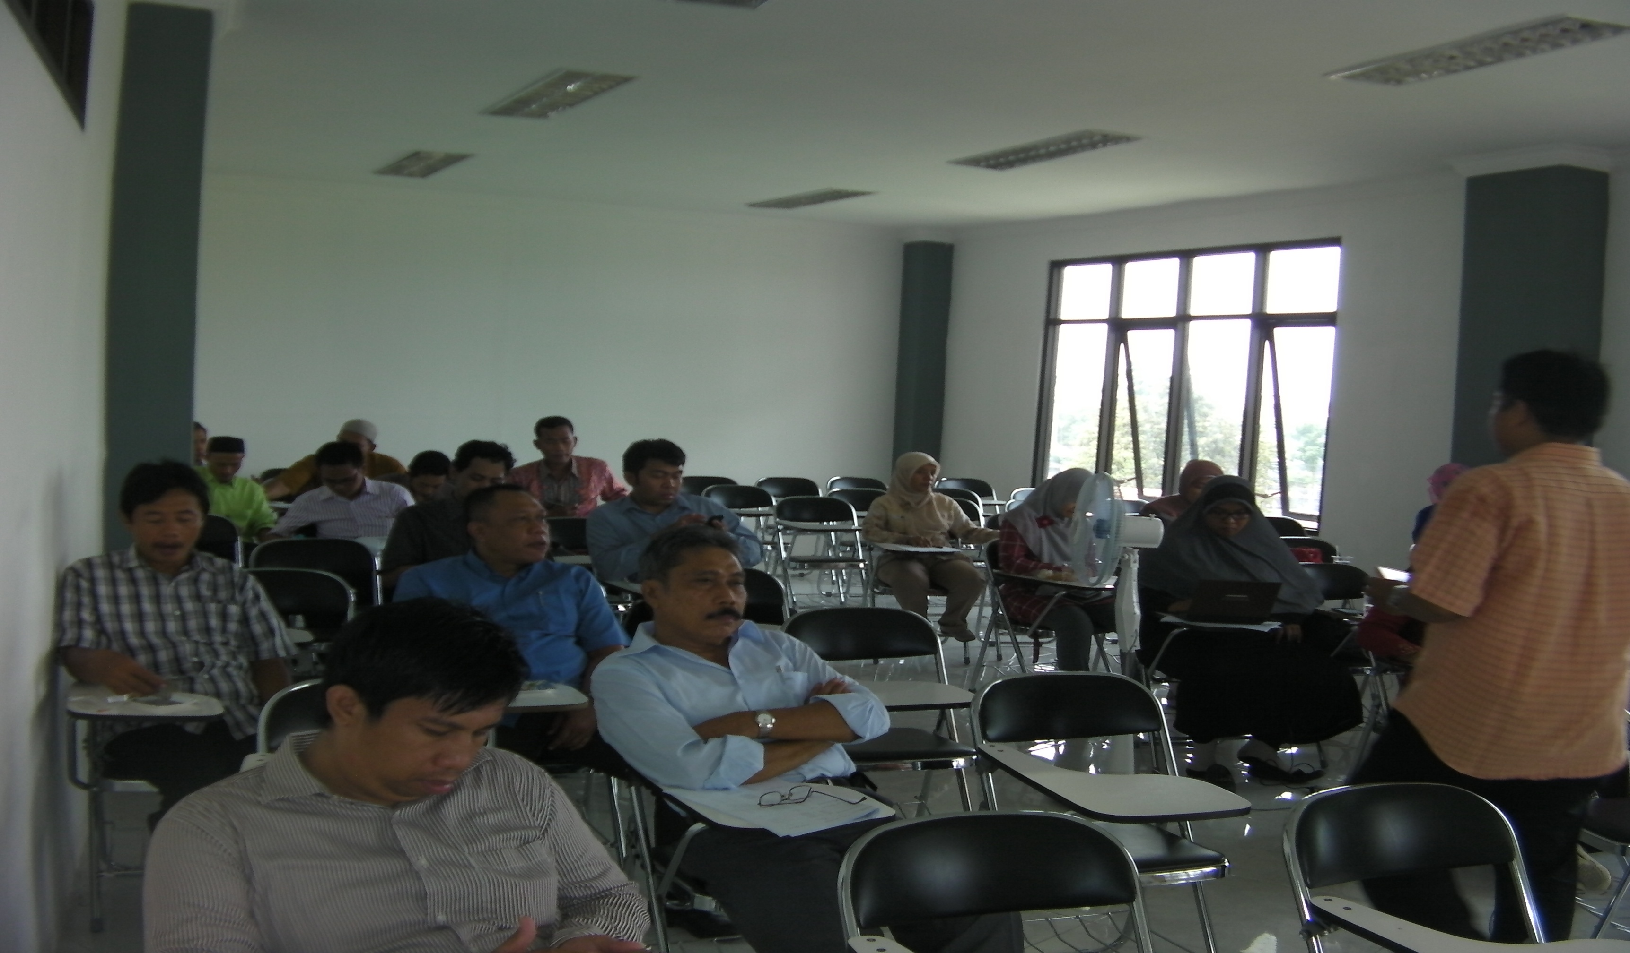

Gambar. 25. Peserta Diseminasi hasil penelitian Dampak Pengiriman Pekerja Migran Indonesia Terhadap Kehidupan Sosial, Ekonomi Dan Psikologi Anak Tenaga Kerja Indonesia Di Kabupaten Tulungagung sedang berdialog dengan narasumber tentang persoalan-persoalan yang dihadapi keluarga TKI.

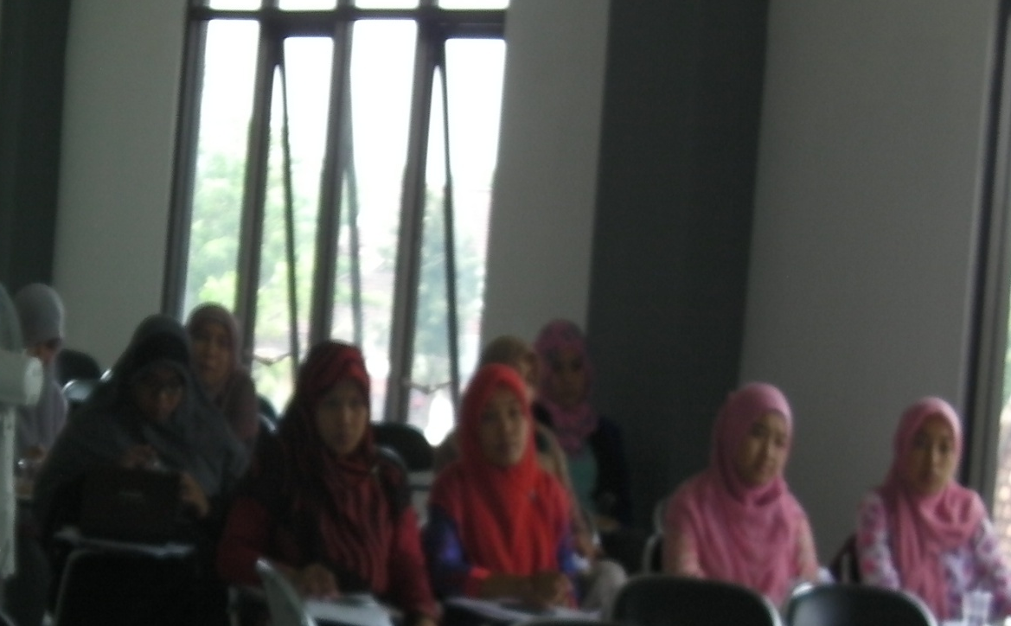

Gambar. 26. Tampak ibu-ibu dosen FEBI IAIN Tulungagung sebagai peserta diseminasi
hasil penelitian Dampak Pengiriman Pekerja Migran Indonesia Terhadap Kehidupan Sosial, Ekonomi Dan Psikologi Anak Tenaga Kerja Indonesia Di Kabupaten Tulungagung sedang serius mengikuti jalannya diskusi.

Lampiran 5
PEDOMAN WAWANCARA
- Dalam penelitian ini peneliti akan mengamati dan mewawancarai para informan tentang dampak pengiriman TKI dari segi sosial terhadap anak TKI di Desa Pagersari Kecamatan Kalidawir, Desa Tugu Kecamatan Sendang dan Desa Pojok Ngantru Kabupaten Tulungagung mengenai bagaimana anak-anak TKI bersosialisasi dan bergaul dengan keluarga dan masyarakat lingkungan sekitar ketika mereka dalam pengasuhan pengganti orang tua.
- Dalam penelitian ini peneliti akan mengamati dan mewawancarai para informan tentang dampak pengiriman TKI dari segi ekonomi terhadap anak TKI di Desa Pagersari Kecamatan Kalidawir, Desa Tugu Kecamatan Sendang dan Desa Pojok Kecamatan Ngantru Kabupaten Tulungagung mengenai pembiayaan sekolah dan pemenuhan kebutuhan kehidupan sehari-hari anak-anak TKI.
- Dalam penelitian ini peneliti akan mengamati dan mewawancarai para informan tentang dampak pengiriman TKI dari segi psikologi terhadap anak TKI di Desa Pagersari Kecamatan Kalidawir, Desa Tugu Kecamatan Sendang dan Desa Pojok Kecamatan Ngantru Kabupaten mengenai bagaimana ayah/ibu dalam mendidik anak sejak dini dan menanamkan pendidikan karakter pada anak.
- Dalam penelitian ini peneliti akan mengamati dan mewawancarai para informan tentang dampak pengiriman TKI dari segi ekonomi terhadap anak TKI tanggung jawab ayah/ibu di Desa Pagersari Kecamatan Kalidawir, Desa Tugu Kecamatan Sendang dan Desa Pojok Kecamatan Ngantru Kabupaten Tulungagung mengenai persoalan-persoalan pribadi dan pergaulan sosial yang dihadapi anak TKI.
- Dalam penelitian ini peneliti akan mengamati dan mewawancarai para informan tentang tanggung jawab ayah/ibu di Desa Pagersari Kecamatan Kalidawir, Desa Tugu Kecamatan Sendang dan Desa Pojok Kecamatan Ngantru Kabupaten Tulungagung mengenai bagaimana ayah/ibu dalam menjaga dan memperhatikan pergaulan anak baik pada kerabat maupun lingkungan masyarakat.
- Dalam penelitian ini peneliti akan mengamati dan mewawancarai para informan tentang tanggung jawab single parent ayah di Dukuh Kaliyoso Desa Pagersari Kecamatan Kalidawir, Desa Tugu Kecamatan Sendang dan Desa Pojok Kecamatan Ngantru Kabupaten Tulungagung mengenai bagaimana single parent ayah dalam mengembangkan pendidikan rohani anak.
- Dalam penelitian ini peneliti akan mengamati dan mewawancarai para informan tentang pengasuhan anak TKI di Dukuh Kaliyoso Desa Pagersari Kecamatan Kalidawir, Desa Tugu Kecamatan Sendang dan Desa Pojok Kecamatan Ngantru Kabupaten Tulungagung mengenai hambatan-hambatan single parent ayah/ibu dalam menerapkan disiplin pada anak.
- Dalam penelitian ini peneliti akan mengamati dan mewawancarai para informan tentang pengasuhan anak TKI di Desa Pagersari Kecamatan Kalidawir, Desa Tugu Kecamatan Sendang dan Desa Pojok Kecamatan Ngantru Kabupaten Tulungagung mengenai hambatan-hambatan single parent ayah/ibu dalam mendidik anak sejak dini.
- Dalam penelitian ini peneliti akan mengamati dan mewawancarai para informan tentang pengasuhan anak TKI di Desa Pagersari Kecamatan Kalidawir, Desa Tugu Kecamatan Sendang dan Desa Pojok Kecamatan Ngantru Kabupaten Tulungagung mengenai hambatan-hambatan single parent ayah/ibu dalam menanamkan pendidikan karakter pada anak.
- Dalam penelitian ini peneliti akan mengamati dan mewawancarai para informan tentang pengasuhan anak TKI di Desa Pagersari Kecamatan Kalidawir, Desa Tugu Kecamatan Sendang dan Desa Pojok Kecamatan Ngantru Kabupaten Tulungagung mengenai hambatan-hambatan single parent ayah/ibu dalam pemenuhan kebutuhan sehari-hari pada anak.
- Dalam penelitian ini peneliti akan mengamati dan mewawancarai para informan tentang pengasuhan anak TKI di Desa Pagersari Kecamatan Kalidawir, Desa Tugu Kecamatan Sendang dan Desa Pojok Kecamatan Ngantru Kabupaten Tulungagung mengenai hambatan-hambatan single parent ayah/ibu dalam pengutamaan pendidikan dan pembiayaan sekolah anak.
- Dalam penelitian ini peneliti akan mengamati dan mewawancarai para informan tentang pengasuhan anak TKI di Desa Pagersari Kecamatan Kalidawir, Desa Tugu Kecamatan Sendang dan Desa Pojok Kecamatan Ngantru Kabupaten Tulungagung mengenai hambatan-hambatan single parent ayah/ibu dalam menjaga kesehatan an kesejahteraan anak.
- Dalam penelitian ini peneliti akan mengamati pengasuhan anak TKI di Desa Pagersari Kecamatan Kalidawir, Desa Tugu Kecamatan Sendang dan Desa Pojok Kecamatan Ngantru Kabupaten Tulungagung mengenai hambatan-hambatan single parent ayah/ibu dalam mengembangkan mental anak.
- Dalam penelitian ini peneliti akan mengamati dan mewawancarai para informan tentang pengasuhan anak TKI di Desa Pagersari Kecamatan Kalidawir, Desa Tugu Kecamatan Sendang dan Desa Pojok Kecamatan Ngantru Kabupaten Tulungagung mengenai bagaimana solusi single parent ayah/ibu dalam mengasuh anak jikaketika terlibat dalam pergaulan yang salah dan menjadi anak-anak yang nakal.

Oberg, Sture., (1995), “Spatial and Economic factor in future south-north migration”, wolfgang Lutz(ed), The Future Populations of the world.What Can We Assume Today? Earthscan Publications Ltd, London.
Khor, Martin., (2000), Globalization and the South : Some Critical Issues, Penang Malaysia, Third World Network.
Fathurrahman, Revitalisasi Peran Keluarga, Buletin Psikologi, Tahun IX, No.2 Desember, 2001
Dyah Kumalasari Dkk., TKW dan Pengaruhnya Terhadap Kelangsungan Hidup Berkeluarga dan Kelangsungan Pendidikan Anak di Kabupaten Sleman, Laporan kajian Penelitian Wanita, Fakultas Sosial Ekonomi, UNY Jogjakarta, Desember 2008.
Lubis, Fanda F. 2003. Dampak Migrasi Terhadap Perubahan Dalam Keluarga (Studi Kasusdi Kelurahan Pondok Cina). Tesis. Depok: Program Studi Pascasarjana IlmuKesejahteraan Sosial Konsentrasi Pembangunan Sosial Fakultas Ilmu Sosial dan Ilmu Politik, Universitas Indonesia.
Budiono, Abdul Rachmad. . Hukum Perburuhan di Indonesia. Jakarta: Raja Grafindo Persada,1999: 1.
Ibid. Lubis,F.Fanda,2003.
Djamarah, Syaiful Bahri. 2004. Pola Komunikasi Orang Tua dan Anak dalam Keluarga. Jakarta: Rineka Cipta. . 1996
Sarlito Wirawan Sarwono, Berkenalan Dengan Aliran-Aliran Dan Tokoh-Tokoh Psikologi, Jakarta: Bulan Bintang, 1986, hlm. 5.
Tim PSGK, UNY Yogyakarta, Laporan Penelitian, Dampak TKW Terhadap Keluarga, 2007:11
Purnamasari, Ucik. 2007. Profil Keadaan Ekonomi, Kondisi Perumahan dan StatusKesehatan Migrasn dan Non Migran di Kota Samarinda (Studi Kasus PersepsiTerhadap Migran dan Nonmigran di Kota Samarinda pada bulan April Tahun 2007.Skripsi Sarjana Sains Terapan. Jakarta: Sekolah Tinggi Ilmu Statistik.
Safrida.2008. Dampak Kebijakan Migrasi Terhadap Pasar Kerja Dan PerekonomianIndonesia.Disertasi. Bogor: Institut Pertanian Bogor (IPB).
Khotijah, Siti. 2008. Analisis Faktor Pendorong Migrasi Warga Klaten ke Jakarta. Tesis.Semarang: Fakultas Ilmu Ekonomi dan Studi Pembangunan. Program Pascasarjana,Universitas Diponegoro
Antara lain diungkapkan dalam literatur Department of Economic and Sosial Affairs, Division for the advancement of Women. (2006). “World Survey on the Role of Women in Development – Women and International Migration”. New York: United Nations Publishing 2004.
Ibid. Purnamasari, Ucik. 2007 hal 10.
Sunarti, E, dkk. 2009.Indikator Kerentanan Keluarga Petani dan Nelayan: UntukPengurangan Resiko Bencana di Sektor Pertanian. Bogor: Institut Pertanian Bogor.
Bailey,AJ., Ellis., (1993), “Going Home: The Migration of Puerto Ricanborn Women from the United States to Puerto Rico”. Dalam Profesional Geographer, vol 45(2).
Hugo, Graeme J., (1994), ‘Illegal International Migration in Asia”, A Papper prepared for Cambridge Survey of World Migration.
Ibid Lubis, Fanda F. 2003.
Sukamdi dan Anna Marie Watie,Children Health and Migrant Parents in Southeast Asia (CHAMPSEA)" atau Dampak Migrasi Internasional Terhadap Keluarga dan Anak Migran.Diseminasi Hasil Penelitian MSK, UGM, Yogyakarta, 27\/10\/2011).
Khusnatul Zulfa Wafirotin, Dampak Migrasi terhadap Kondisi Sosial Ekonomi Keluarga TKI di Kecamatan Babadan Kabupaten Ponorogo , Artikel jurnal Elektronik, 2013.
Ibid, Djamarah, Syaiful Bahri. 2004.hal 8
Poerwadarminta,WJS., Kamus Umum Bahasa Indonesia, 1976:38.
LN Yusuf Syamsu; Psikologi Perkembangan Anak dan Remaja, Bandung : Remaja Rosdakarya.
Sunarti, E, dkk. 2006. Indikator Keluarga Sejahtera: Sejarah Pengembangan, Evaluasi, dan Keberlanjutannya. Bogor: Institut Pertanian Bogor. .
Sunarti, E, dkk. 2009.Indikator Kerentanan Keluarga Petani dan Nelayan: Untuk Pengurangan Resiko Bencana di Sektor Pertanian. Bogor: Institut Pertanian Bogor.
Ibid. Lubis
LN Yusuf Syamsu; Psikologi Perkembangan Anak dan Remaja, Bandung : Remaja Rosdakarya.
Ibid. Purnamasari Ucik,2007, hal 10.
Ibid. Lubis, Fanda F. 2003.
UGM dan KLH. 1986. Studi Mobilitas Sirkuler Penduduk ke Enam Kota Besar di Indonesia: Laporan Akhir Buku I. Yogyakarta: UGM dan KLH.Undang-Undang RI Nomor 52 Tahun 1999
Buddhiracana BKSNT Bandung ◙ Vol. 2\No. 13\ Juni 2001
Maccoby & Mc Loby. Faktor-Faktor yang Mempengaruhi Pola Asuh. http://dr-suparyanto.blogspot.com. 2010, 7 Juni 2015.
Metti Verawati, Substitusi Pola Asuh Anak pada Keluarga TKI di Ponorogo, Artikel jurnal elektronik Jurnal Florence2013, Volume(Edisi) 6, Hal : 4 . Alamat URL/doi: lib.umpo.ac.id/gdl/download.php?id=918 : 23 Maret 2015
Yugo Dwi P.Syafaat dkk., Indonesian Journal of Guidance Conceling, 2:1, 2003
Ibid. Sukamdi dan Anna Marie Watie,hal.13
Ibid. Sunarti, E, dkk. 2006.
Ibid. Sunarti, E, dkk. 2009.
(http://digilib.umm.ac.id/gdl.php?mod=browse&op=read&id=jiptummpp-gdls12004soehartini1379&PHPSESSID=42d6ee65b827a38f44956092d28ba985)
Agus Joko Pitoyo, dan Eddy Kiswanto, “ Dampak Pengirimn Buruh Migran Perempuan ke Luar Negeri Terhadap Penurunan Fertilitas dan Kesehatan Anak” 2012
Hugo, Graeme J., (1994), ‘Illegal International Migration in Asia”, A Papper prepared for Cambridge Survey of World Migration.
Ibid. Purnamasari, Ucik. 2007, hal.10.
Arikunto, Suharsimi, Metodologi Penelitian, 1989:10
Sutopo, H.B. 1996: Metodologi Penelitian Kualitatif. Surakarta: Jurusan Seni Rupa Fakultas Sastra UNS.
Davidoff, LL. 1988. “Introduction To Psychology”, alih bahasa Mari Juniati, Psikologi Suatu Pengantar Jilid I. Jakarta: Erlangga.
Krippendorff, Klaus. Content Analysis: Introduction Its Theory and Methodology”, Alih Bahasa Farid Wajidi, Analisis Isi: Pengantar Teori dan Metodologi. Jakarta: Rajawali. 1991:11.
Yin, R.K. 1987. Case Study Research: Design and Methods. Beverly Hills, CA: Sage Publication.
Sutopo, H.B.1995.Kritik Seni Holistik Sebagai Model Pendekatan Penelitian Kualitatif. Surakarta: UNS Press.
Moleong, L.J. 1999. Metodologi Penelitian Kualitatif. Bandung: Remaja Rosdakarya.
Patton, M.Q. 1980. Qualitative Evaluation Methods. Beverly Hills, CA.: Sage Publication
Ibid. Moleong, L.J. 1999.
. Ibid.Sutopo, H.B. 1996 hal.36
Miles, M.B. and Huberman, A.M. 1984. Qualitative Data Analysis: A Sourcebook of New Methods. Beverly Hills CA: Sage Publications.
Ibid.Patton, M.Q. 1980.
Ibid. Miles, M.B. and Huberman, A.M. 1984 hal,36.
Ibid.Patton, M.Q. 1980. Hal.36
Wawancara 01 tgl. 11-11-2015. Dengan Ibu Sls. Di Desa Pagersari Kalidawir
Wawancara 02, tgl. 11-11-2015 dengan Ibu Ys. Di Pagersari Kalidawir
Wawancara 03, tgl. 11-11-2015 dengan Bp. Mkd. Di Pagersari Kalidawir
Wawancara 04, tgl 13-11-2015 dengan Nn. Di Pagersari Kalidawir.
Wawancara 05, tgl. 11-11-2015 dengan Ibu RS. Di Pager Sari Kalidawir.
Wawancara 06, tgl. 11-11-2015 dengan bp. LH. Di Pagersari Kalidawir.
Wawancara 07, tgl. 11-11-2015 dengan Ibu Sls. Di Pagersari Kalidawir.
Wawancara 08, tgl. 11-11-2015, dengan Ibu Ftr. Di Pagersari Kalidawir.
Wawancara, 09 tgl. 15-11-2015 dengan Ibu St. Kmr.di Desa Tugu Sendang
Wawancara 10, Tgl.15-11-2015 dengan bp. Smn.di Desa Tugu Sendang
Wawancara 11, Tgl.15-11-2015 dengan ibu. Srt.di Desa Tugu Sendang
Wawancara 12, Tgl.15-11-2015 dengan bp. Mt .di Desa Tugu Sendang
Wawancara 13, Tgl.15-11-2015 dengan ib. Kyt..di Desa Tugu Sendang
Wawancara 14, Tgl.15-11-2015 dengan ibu Sjl.di Desa Tugu Sendang
Wawancara 15, Tgl.15-11-2015 dengan ibu. Slt.di Desa Tugu Sendang
Wawancara 16,Tgl. 15-11-2015 dengan ibu. Hsn.di Desa Tugu Sendang
Wawancara 17, Tgl. 16-11-2015 dengan bp. Dms.di Desa Tugu Sendang
Wawancara 18, Tgl. 15-11-2015 dengan ibu. Pjt..di Desa Tugu Sendang
Wawancara 19, Tgl.19-11-2015 dengan Ibu.St/ Mkr. .di Desa Pojok Ngantru
Wawancara 20, Tgl.19-11-2015 dengan Ibu.St.Mkr.di Desa Pojok Ngantru
Wawancara 21, Tgl.19-11-2015 dengan Ibu.Mry .di Desa Pojok Ngantru
Wawancara 22, Tgl.19-11-2015 dengan Ibu.St.Zlk .di Desa Pojok Ngantru
Wawancara 23, Tgl.19-11-2015 dengan bp. Sm. .di Desa Pojok Ngantru
Wawancara 24, Tgl.19-11-2015 dengan Ibu.Pry .di Desa Pojok Ngantru
Wawancara 25, Tgl.19-11-2015 dengan Ibu Pry. .di Desa Pojok Ngantru
Wawancara 26 Tgl. 19-11-2015 Dgn Ibu St.Zlk. di Desa Pojok Ngantru Tulungagung

